Государственное казённое общеобразовательное учреждение
«Среднеахтубинская школа-интернат»

Знакомство учащихся с ограниченными возможностями здоровья с профессиями сельскохозяйственной направленности
(Озеленитель)

Сборник методических разработок

р.п. Средняя Ахтуба
2023г.

Содержание.
Введение…………………………………………………………………2-3
Основная часть………………………………………………………...4-133
- Методические разработки по направлению «Цветоводство»..4- 40
- Методические разработки по направлению «Декоративное садоводство» ……………………………………………………41-66
- Методические разработки по направлению «Ландшафтный дизайн»…………………………………………………………..67-92
- Социальное партнерство………………………………………93-112
- Диагностика……………………………………………….......113-132
Список литературы………………………………………………………. 133

Введение
Выбор профессии – важный этап в жизни каждого человека. Особенно трудно этот выбор дается детям с ограниченными возможностями здоровья, профессиональные возможности которых в той или иной мере также ограничены.
Специальные заведения не могут в полной мере удовлетворить потребности данного контингента в профессиональной подготовке. В нашем регионе ограниченное количество средних специальных заведений готовых принять на обучение лиц с ОВЗ (интеллектуальными нарушениями). Задача школы, нацелить учащихся на поступление именно в данные учебные заведения. Дети с ментальными нарушениями достаточно успешно работают на сельскохозяйственных предприятиях. В нашем регионе ГБ ПОУ подготавливает обучающихся для работы в сельском хозяйстве по профессии «Озеленитель».
В сборнике представлены конспекты занятий для учащихся 7-9 классов с ограниченными возможностями здоровья по направлению «Озеленитель». Все занятия разбиты по трем направлениям: цветоводство, декоративное садоводство и ландшафтный дизайн.
Так же предполагается вводная, промежуточная и заключительная диагностика склонностей учащихся к данной профессии.
Большая роль отводиться социальному партнерству с предприятиями района, занимающимися сельским хозяйством. Данный раздел так же представлен в виде встреч с потенциальными работодателями.
Сборник методических разработок предназначен для руководителей образовательных организаций, учителей-предметников, воспитателей, социальных педагогов, работающих с детьми с ограниченными возможностями здоровья.

Методические разработки по направлению
«Цветоводство»

Занятие № 1
Тема занятия: « Цветочный калейдоскоп»
Цель:
- расширить знания учащихся о цветах, развивать эстетический вкус и чувство прекрасного, активизировать творческую активность.
Задачи:
- закреплять знания детей о многообразии цветочного мира;
- развивать мышление, память, эмоциональную выразительность речи, творческие способности, воображение, фантазию;
- развивать умение визуально, опираясь на имеющиеся знания определять предложенные цветы;
- воспитывать бережное отношение к природе, умение видеть прекрасное; воспитывать желание заботиться о цветах.
Оборудование: цветы, ноутбук, презентация

Ход занятия:
1.Легенда появления цветов.

Душа завяла бы без них. О ком это? Это об одном из самых прекрасных явлений природы. Великий сказочник Г.Х.Андерсен писал: «Чтобы жить, нужно солнце, свобода и маленький цветок».
Цветы! Как разнообразны и ярки их краски, волнуют они душу и трогают сердце.
Цветы, как люди, на добро щедры.
И щедро нежность ,людям отдавая,
Они цветут, сердца отогревая,
Как маленькие, теплые костры.
Нет ничего прекраснее цветов,
Пришедших в палисады и жилища.
Они пришли из глубины веков,
Чтоб сделать жизнь возвышенней и чище! Слайд
Каждый цветок – уникален и является настоящей загадкой природы. С древних времен люди, восхищаясь этой красотой и неповторимостью, складывали легенды о цветах, причём в разных странах свои. Про то, как пришли на Землю цветы, на Руси в народе вот что сказывают.
Возвращался будто бы Иван-царевич от Бабы Яги. Доехал до большой реки, а моста нет. (слайд)
Махнул три раза платком в одну сторону – повисла над рекой дивная дуга, он и переехал по ней на другой берег. Махнул два раза в другую сторону – радуга стала тоненьким-тоненьким мостиком. (слайд)
Бросилась Баба Яга за Иваном-царевичем вдогонку по этому мостику, добралась до середины, а он возьми и обломись.
Налетели тучи, подул ветер. Рассыпалась радуга на мелкие разноцветные осколки. (слайд)
Упали осколки на землю и проросли в разноцветные красивые цветы. (слайд)
Расселились цветы по всей планете и живут в разных условиях, какие много лет, а какие всего один сезон. Одни из них пышные и яркие, другие незаметные и крохотные. Стали отличаться по форме лепестков, по высоте, по красоте.
Однажды даже спор устроили – кто же из них всех красивее. До сих пор этот спор идёт, да всё безрезультатно. Никак цветы не могут понять, что каждый цветок красив и оригинален по – своему.
Количество цветов на планете огромно. Если каждую секунду без остановки называть название цветка потребуется 173 часа. (слайд)
И как приятно, что из этой многочисленности цветочных растений можно выделить ряд цветов, растущих на нашем пришкольном участке в виде маленьких цветочных полянок.
Гостей, приходящих к нам радует надменный пурпур розы, радует неяркий цвет иных цветов, что, не потрясая внешней красотой, полны очарованья и покоряют всех своею простотой.
(слайд)

2.О цветах участка:
пионы
Смотрите, вот растут пионы. Целая полянка замечательных цветов. У нас растут розовые и малиновые. Какими они только не бывают: белые, красные, желтые, гладкие и махровые…… Разве назовешь и покажешь все 5 тысяч сортов! Зацветают в мае, ароматом опьяняют, жаль, что быстро отцветают, небрежно при этом, сбрасывая лепестки.
Как роскошны и - беспечны!
Как нежны - недолговечны!
С мимолётностью штриха
Отцветут, мечтам не внемля,
Будто шёлк, спадёт на землю
Лепестковая волна… (слайд)

тюльпаны
А это у нас…. Узнали? Правильно. Полянка красных тюльпанов. А, вы, знаете:
Лишь рассеялся туман,
Приоткрыл глаза тюльпан,
Солнцу мило улыбнулся
И сказал: « Я проснулся!
До чего же здесь красиво!
Просто чудо! Просто диво!
И какой красивый я,
Словно алая заря!»
Горделивые хвастунишки. Жаль, что их красота, как и красота пионов быстротечна. Слайд
(показывается слайд с тюльпанами между деревьев)
А вот такую красоту и мы с вами можем создать. Верно? Слайд

ирисы
Нельзя пройти мимо полянки с многоликими ирисами. Почему многоликими? Их цветовое разнообразие поражает своей красотой. Ирисы, весьма любопытные, ведь у любого на них смотрящего они спрашивают, неслышно произнося:
« Я травянистое растение
с цветком сиреневого, жёлтого, коричневого цвета,
Но переставьте ударение, и превращусь я в конфету!»
Какую? Догадались? Назовите. Слайд

лилии
На эту поляну придёт любой, кто почувствует,
Как пахнут лилии в саду —
Принцессы солнечного лета!
И каждый словно в облаке пройдёт
её благоуханием согретый….
Стройный нежный стебелек,
Очень необычный —
Это лилии цветок,
Символ благородства,
Символ красоты Слайд
А вот это клумба содружества несколько видов лилий. Красиво? Нам бы такую клумбу создать. Оказывается, лилии не любят тюльпаны. Это вам заметка на память. Слайд
Да, тюльпаны, лилии, ирисы в клумбах создают красивые композиции, но цветут они относительно недолго. А наш участок красив до глубокой осени, благодаря таким цветам как: цинии, розы, бархоткам, гвоздкам,хризантемам. . Много еще у нас растет замечательных цветов. Надеюсь, вы их хорошо знаете и правильно назовете: Слайд

3. Угадайте цветковое растение.
Итак, начинаем. Кто узнает, как называется это растение, если оно:
Может яркой быть и нежной.
Алой, жёлтой, белоснежной.
Низкорослой и высокой.
Многоцветной, одинокой.
Как чудесно многолика
эта милая гвоздика. Слайд

Верно. Продолжим. Об этих растениях говорят:
Роскошные и скромные, величавые и непритязательные, удивительно красивые. Ведь они на редкость неприхотливы, легко размножаются, не требуют интенсивного ухода, цветут пышно и долго, радуя разнообразием цветов, оттенков, форм. Не только радуют человека, но ещё и лечат его.
Пусть просты, зато нарядны.
Пышным кустиком горят.
Запах горький, но приятный,
И лучистый добрый взгляд. Слайд
Вот пред вами король осени, символ уходящего лета.
Есть игольчатый, как ёжик.
И махровым быть он может.
Куст высокий весь в цветах.
Восхищаются все «Ах!»
Занял клумбу всю один,
Наш красавец - Г..Е..О…Г…И…Н.
В названии выпала буква. Догадайтесь, какая? И сразу узнаете название цветка Слайд
Говорят, что цветы умеют разговаривать между собой, решать свои цветочные проблемы. Они, якобы, живут многогранной жизнью. Вполне возможно, что в жизни наших цветов могло произойти и такое … Слайд
Лето с его теплыми днями постепенно уходит. Скоро всё в природе начнёт меняться. И короли уходящего лета дают прощальный бал, пригласив на него королев осени и принцесс цветов.
Но кто они? Смотрим дальше…Слайд
В густом саду, где осень листопаду
не пожалела золота совсем,
Вновь распустились, нам даруя радость,
Букеты ярких, пышных …..
Каких цветов?

Они ведь королевы осени,
и все балы теперь подвластны им .
Слайд
И вот королевы прибыли на бал,
Синие, желтые, красные,
Разноцветные, разноокие
Хризантемы такие разные,
Хризантемы такие строгие. Слайд

За королевами осени появились и принцессы цветов. О себе присутствующим самая смелая из принцесс рассказала так: Слайд
Я капризна и нежна,
К любому празднику нужна.
Могу быть белой, желтой, красной,
Но остаюсь всегда прекрасной,
Хороша я в свадебном букете,
И в саду, где свищут соловьи.
Круглый год во многих странах мира
Я служу признанием в любви… Слайд
Идет бал, звучит музыка, написанная самими цветами. Она прекрасна и удивительна. Слайд
4.Канна и хоста.
А в это время канны, с высоты своего роста заметила хосту. Между ними завелась беседа, в которой хоста поведала о том, что она королева тенистых мест в садах, что она не прихотлива к уходу, цветы её не крупные, но очень ароматные. Хоста разнообразна по окраске листьев, за что её и любят цветоводы. Но, самое интересное – она долгожитель, на одном месте может жить 25 лет, разрастаясь в стороны. Слайд
Канна выслушав хосту, удивилась услышанному от неё. Рассказ о себе она начала с легенды своего появления на земле. Пожаловалась на то, что её цветы хоть и оригинальны и красивы, но совершенно не издают никакого аромата. Зато, с какой гордостью поведала о том, что на родине её корневища человек употребляет в пищу, а всё остальное поедают животные. Правда, оригинально – и красота, и еда. « Мы, -- продолжала канна – храбрецы, не боимся вирусов, бактерий и полностью неуязвимы к болезням. Ещё мы умеем «плакать». Это происходит когда наступает пасмурная и дождливая погода»
В завершении своего рассказа, канна открыла хосте свой секрет. Она – мерзлячка, не переносит холода. Поэтому осенью корневища канн приходится выкапывать. Слайд

5.Осенние работы с канной.
«А знаете ли, вы, уважаемая хоста, - продолжала канна,- как это происходит?»
Когда наступают холода, меня вместе с корневищем выкапывают из земли. . Слайд
Затем обрезают стебли Слайд
Укладывают в разные ёмкости или на плотную ткань и уносят в места хранения до весны. Слайд
После недолгого молчания канна посетовала хосте на то, что многие видят только её красные цветы. А у неё так много сестёр, (около 1000) с разной окраской цветов. И не торопясь, она назвала имена нескольких своих сестёр. Слайд
Потом мечтательно произнесла: «Вы, только представьте себе, хоста, какая была бы красивая клумба разных канн!» Слайд
6.Рефлексия.
Очевидно, устав, канна проговорила на прощание: «Интересно, а, вы, хоста, запомнили, как меня надо спасать от холода? Давайте я, вам, буду задавать вопросы, а вы отвечайте.?» Тщетно канна ждала ответа. Наверное, хоста плохо и невнимательно слушала канну. А, вы, ребята?
В какое время это надо делать?
Что вначале надо сделать с растением?
А что у меня обрезают?
Что остаётся после обрезки?
Что делают дальше?
7.Заключение.
Удивительно как природа, как земля может порождать такие дивные творения - цветы . В полях, в садах, в наших домах дарят они радость и заставляют улыбнуться. Так будем и мы, подобно цветам, чистыми, прекрасными душой и добрыми! Близость к цветам, созерцание их неповторимой, совершенной и тонкой красоты смягчает душу и раскрывает лучшие грани человеческого характера. Венгры говорят: «Кто любит цветы, тот не может быть злым».
Народная мудрость гласит: «Кто выращивает цветы, тот приносит радость себе и людям» слайд
Хочу вам пожелать,
Любить, растить цветы.
Они вас будут радовать,
Цветением своим.
Любите все живое,
Творите чудеса.
И станет мир прекрасней,
И будет радоваться земля.

Практическая работа
«Уборка канн осенью»
Цель: Формировать у учащихся трудовые приёмы по уборке канн осенью на зимнее хранение.
Задачи:
Образовательные:
· Познакомить с особенностями уборки канн осенью на зимнее хранение.
· Обучать трудовым приёмам по уборке канн осенью на зимнее хранение.· Повторить правила безопасной работы по. уборке канн осенью
Воспитательные:
· Воспитывать положительную мотивацию к обучению.
· Воспитывать уважительное отношение к труду.
· Воспитывать культуру труда посредством предъявлений требований к аккуратному и качественному выполнению работ.
· Учить работать в коллективе.
Коррекционно – развивающие:
Развивать познавательную деятельность: внимание, память, мышление. Развивать способность доведения порученной работы до полного завершения..
Раздаточный материал): лопаты. секаторы, садовые ножи
Вводная часть
Сообщение темы занятия
Тема нашего занятия: «Уборка канн осенью». Сегодня вы узнаете, какие работы необходимо провести для хранения канн зимой.
Основная часть
Беседа «Как выкопать канны осенью на хранение?»
При необходимости выкопать канны на хранение, извлекать их из почвы необходимо исключительно в достаточно теплое и сухое время. Проводить такую манипуляцию нужно с использованием лопаты, работая аккуратно, чтобы не нарушить целостность корней.
Вынув корневище из грунта, нужно с аккуратностью устранить с него крупные комья земли. Но полностью удалять землю не нужно. Цветонос и поврежденные листики необходимо срезать, используя острый нож.
Если вы планируете хранить канны зимой в подвале , либо в погребе, в специальных коробах, обрежьте их листики примерно на двадцать сантиметров. Далее разложите корневища под навес или в прохладном проветриваемом помещении и просушите.
Возьмите деревянные ящики подходящего размера, заполните их почвосмесью из равных долей торфа, песка и опилок. Увлажните такую массу и отправьте туда подготовленные корневища.
Хранить канны лучше всего при температурных показателях от пяти до восьми градусов тепла. Влажность в помещении при этом должна находиться на уровне шестидесяти процентов.
Важное условие хранения корневищ канн – систематическое проведение полива, его нужно выполнять минимум раз в месяц. Также необходимо периодически осматривать такой посадочный материал на наличие следов загнивания.
Повторение «Правила безопасной работы»
-Перед тем, как приступить к работе по уборке канн осенью, давайте вспомним правила безопасной работы с лопатой, секатором, садовым ножом.
-Практическая часть «Уборка канн осенью»
-Сейчас я вам расскажу о последовательности выполнения работы по уборке канн осенью.
Последовательность выполнения работ:
1 Выкопать корневище из грунта.
2.Удалить с корневища крупные комья земли.
3.Обрезать стебли секатором или острым ножом.
4. Разложить корневища на просушку.
5.Сложить корневища в ящики, засыпав их почвосмесью.
6.Отнести ящики с корневищами в погреб.
7.Уход за корневищами в течение зимы.

Работа учащихся по уборке канн.
Учащиеся выполняют практическую работу, применяя взаимоконтроль, развивая умение работать в команде.
Подведение итогов выполненной работы.
- Что нового узнали на уроке?
- Чему научились?
- Что больше всего понравилось?

Занятие №2
Тема: «Многолетние цветочно-декоративные растения»

Цель: познакомить обучающихся с разнообразием многолетних цветочно-декоративных растений.
Задачи:
• развивать интеллектуальные и творческие способности обучающихся;
• активировать у обучающихся познавательный интерес к природе;
• сформировать у обучающихся знания о садовых цветах;
• развивать творческие способности.
• воспитывать культуру труда, чувства личной и коллективной ответственности, взаимопомощь; сотрудничество; эстетические взгляды.
Материально-техническое обеспечение учебного занятия: мультимедийное оборудование, презентация «Многолетние цветочные растения».
Ход занятия
Организационный момент - готовность к занятию;
Мы с вами уже знаем, что цветочные растения делятся на группы: дикорастущие и культурные.
Вспомните, какие растения называют дикорастущими? Культурными?
(дети дают определения)
Слайд 2
Культурные растения по продолжительности жизни делят на многолетние и однолетние цветочные растения. Попробуйте дать определение многолетним растениям.
(дети дают определение)
Слайд 3
По отношению к осеннее – зимнему периоду многолетние цветочные растения делят на зимующие и незимующие. Я вам дам определение зимующих растений, а вы попытайтесь определить правильное ли оно.
(дети дают определение)
Слайд 4
Теперь давайте посмотрим несколько представителей зимующих растений. но, надо помнить о том, что их очень много и о всех рассказать не возможно.
Слайд 5
Царицей цветов признана роза.
За тонкий запах легких лепестков
Зовут её царицею цветов.
Шипами всех колоть готова,
Ведь нет на свете розы без шипов.
По легенде древних греков роза посвящалась богине красоты и любви Афродите
А знаете ли вы ? Оказывается, что существует самая маленькая в мире роза (сорт «Си») — размером с рисовое зернышко.
Слайд 6
А самая старая в мире роза растет в Германии. Розовый куст дотянулся до крыши этого здания. Этой розе около 1000 лет. На ней бывает до 20000 цветков.
Слайд 7
Существует ложное убеждение, что черные розы все-таки растут. Например, известная многим черная турецкая роза на самом деле имеет очень темный бордовый цвет.
Слайд 8
Пион - национальное достояние Китая. Его там считают императором цветов.
Взгляните на раскрывшийся пион
С пунцовыми литыми лепестками,
И он наполнит вам волшебный сон,
Волшебный сон из сказки с чудесами.
Этим цветам уже более 2000 лет. С давних времен считаются лекарственными растениями. На одном кусте может насчитываться от 50 до 100 цветов. Существует почти 5 000 разных сортов с разными цветовыми оттенками цветков, кроме голубого. Куст пиона может цвести на протяжении 100 лет. Посадите, и ваши правнуки будут смотреть на тот же куст, что и вы.
Учитель: Вам приходилось когда – нибудь слышать, как шепчутся между собой цветы? А вот автору этих строк повезло.

Слайд 10
Однажды, гуляя по летнему саду,
Я шла, наслаждаясь зелёной прохладой,
Почудился тонкий, разрозненных хор,
О ярком пионе цветы вели спор:
— Напыщен, чванлив и заносчив пион…
— Несказанно дерзок и самовлюблён…
— Он хвастался розу затмить, но не смог…
(Недоброй молвой оклеветан цветок!!!)
Тщеславным иль глупым его не зови,
Для мудрых китайцев он символ любви.
Стыдлив и застенчив прекрасный цветок
И в сердце японца нашел уголок.
А в Греции гимны поют в его честь,
А сколько влюблённых в него, вам не счесть.
Его любит Запад, Россия, Восток,
Достоин похвал этот чудный цветок.
Он пышен, красив, ароматен и ярок,
Для чуткого сердца – прекрасный подарок.

Учитель: На эти цветы, вы, наверняка, редко обращали внимание. А зря. В переводе его название означает «вода» и «сосуд». О чём это говорит? Правильно. Растение очень любит воду
Слайд 11 Гортензия. Её цветы меняют оттенок по мере старения и от состава почвы. Любоваться ими можно с ранней весны и до начала осени.
Слайд12
Цветы в некоторых странах используются в пищу. Чай из гортензии — ритуальный сладкий напиток восточных буддистов.

Учитель:
Слайд13
Теперь будьте внимательны. Вам надо узнать название цветов, как оно переводится и как появились по легенде эти цветы.
В нежном облаке из флоксов
В аромате этом дивном.
Находиться – наслажденье!
Каждый миг неповторимый!
Так просты, неприхотливы
И полны очарованья,
Перевод их необычный,
Означают они «пламя».
По преданию когда-то
Были факелами флоксы.
Моряки шли с Одиссеем
И держали их, как солнце.
В подземелье путь был тёмный,
Освещали всю дорогу.
А когда оттуда вышли
«Свет свой» бросили в сторонку.
На земле они лежали
И цветами обратились.
Так легенда объясняет
Нам как флоксы появились.
Слайд14
Флоксы пламенеют на траве,
Не поодиночке, группками, кустами.
Подарено им место на земле,
Чтобы украсили они её цветами.
Они венчают листики стеблей
Оттенками соцветий необычных
От бело - розовых и чуть поголубей,
До красных, фиолетовых - привычных.
Итак, вопросы: Что означает название «флоксы»? Чем они служили морякам? Во что превратились факелы? Какими цветами цветут флоксы?
Слайд 15
На зеленом шнурочке -
Белые звоночки
Кто догадался, как называется этот цветок?
(ответы детей).
Что вы знаете о ландыше?
-Ландыш произрастает на всей территории России. Это самый изящный, самый ароматный из ранних весенних цветов.
Слайд16
Растут ландыши в тенистых тестах лесов, лугов и горных склонов.
Год от года ландышей становится всё меньше из-за того, что эти цветы активно собираются, не успевая созреть достаточно для размножения. Чтобы сохранить растение, ученые и экологи занесли ландыши в Красную Книгу. Ландыши всегда и у всех народов земли вызывали ассоциации с чистотой, нежностью, любовью и добротой.

Слайд 17 Ребята, теперь помогите мне закончить маленькое стихотворение:
Все знакомы с нами,
Яркими как пламя.
Мы однофамильцы
С мелкими гвоздями.
Полюбуйтесь дикими
Алыми (гвоздиками)
Слайд 18 Селекционерам удалось вывести гвоздику, меняющую цвет в зависимости от времени суток: утром цветок белый, днем розовый, а вечером – темно-пунцовый. Среди народных названий гвоздики известны: искорки, зорки, полевые слезки, звездочки и девичья трава.
Учитель:
Говорит цветок цветку:
Из луковки я вырос,
Но в пищу я негож.
На яркий стаканчик
Цветок мой похож. (Тюльпан)

Слайд19
Тюльпаны — независимые растения
Они начинают жизнь как лампочки на солнечных батарейках. Тюльпаны отличаются от других растений тем, что сами по себе содержат питательные вещества, которых для них достаточно, чтобы выжить и расти без чьего-либо вмешательства.
Оказывается, тюльпан - съедобный цветок. Из его лепестков готовят превосходные горячие блюда, салаты, десерты и успешно применяют в качестве добавки к мясным, рыбным и овощным блюдам. Также тюльпанные лепестки можно обжаривать в кляре. Получается своеобразное изысканное экзотическое кушанье.
Слайд 20
Селекционеры вывели тюльпаны всевозможных цветов и оттенков
Слайд21
А вот сорт «Королева ночи», редкий, дорогой и очень популярный

Учитель: Все перечисленные растения мы с вами назвали зимующими. Почему? Но георгин, цветок который вы все хорошо знаете, к этой группе отнести нельзя. Как вы думаете, почему?
Учитель: Правильно. Это растение не может переносить заморозки. Как же его можно назвать?
Слайд22 Верно. Такие растения называют – не зимующими.
Слайд 23
Слайд 24

В современном мире георгина известно более 70 000 различных сортов самой разнообразной окраски, кроме синего.

Слайд25
Георгины долгое время считались сорными растениями, которые чаще всего прорастали на полях с пшеницей и другими злаками. В средние века уже георгин известен уже как целебный цветок, чуть позже люди просто собирали его клубни, очищали и готовили – запекали в тесте, жарили, мариновали. Говорят, что клубни на вкус как смесь между картофелем и редиской.

Слайд 26
Гладиолус с латыни переводится как «меч». Листья этого цветка, действительно заострены и внешне напоминают лезвие меча. Люди просто собирали клубни, очищали и готовили – запекали в тесте, жарили, мариновали. Питательная ценность луковиц гладиолуса достаточно высока, но что касается вкусовых качеств, сложно сказать, так как сегодня в кулинарии этот ингредиент не используется. В древние времена гладиолусам приписывали свойства оберега. По легенде цветок был способен защитить человека от воздействия злых духов. Воины верили, что цветок может оградить их от смерти, поэтому брали его на поле боя.
Также гладиолусы считались лечебными цветами, которые устраняли повышенную температуру и отеки. Гладиолусы стали символом дружбы, благородства и преданности.

Слайд 27
«Лишь в темноте она покажет свой убор» – так можно сказать о неприметном зеленом кустике с цветами необычной формы и своеобразной манерой: они начинают раскрываться и благоухать, словно по велению волшебной палочки только с установлением вечерней прохлады. Цветение длится всю темную часть суток, а наутро бутон увядает. В то время как один цветок увядает, растение тут же выпускает новые бутоны. Сезон цветения длится до первых морозов. Нередко мирабилис решается распускать цветок в пасмурную погоду. Тогда цветением можно любоваться и днем. Листья окрашены в яркий изумрудный оттенок. В период цветения образуются однотонные или пестрые цветы.
Слайд 28
Цветовая гамма варьируется от желтого цвета до фиолетовых оттенков. Зачастую на одном кустарнике зацветают цветы разнообразных оттенков. Период цветения выпадает на конец весны и продолжается до первых заморозков
В России встречается только один дикорастущий мирабилис – «ночная красавица».
Слайд29
Канны.
На родине преимущественно растут возле водоёмов, в приморских долинах и горных ущельях. В роду насчитывается около пятидесяти видов. В настоящее время выведено множество сортов, предназначенных для посадок в цветниках, контейнерах, в качестве комнатного растения. Некоторые виды канн с давних пор и по настоящее время местное население выращивает в качестве овощной, кормовой и лекарственной культуры. Клубневидные корневища употребляют в пищу в печёном виде. На корм скоту идут листья и стебли. Предполагается, что целебные свойства некоторых видов канн были известны тысячелетия назад пастухам Южной Африки
Слайд30 и 31 -Разновидности канн.
Цветы окружают нас везде. Дома, на почте, в школе, в офисе, на улиц везде есть эти представители растительного мира. И это прекрасно. Ведь у цветов столько форм, размеров, названий и видов! Их просто невозможно пересчитать. Пока стоишь в очереди в банке, можно любоваться цветами. Пока стоишь в очереди за хлебом – можно делать то же самое. А как прекрасно гулять по скверам и паркам, когда в клумбах посажены и цветут цветы! Всё дело в красоте лепестков, которые внушают ощущение счастья, потому что даже самый равнодушный к цветам человек увидит что-то красивое в многообразном мире из георгин, астр, роз и тюльпанов.
Цветы помогают разглядеть и открыть в себе что-то творческое, увидеть прекрасное. Цветы дают возможность насладиться моментом, почувствовать приятные ароматы, раскрыть новые грани своей души.
Невозможно представить себе жизнь без цветов!
Важно, чтобы люди научились не просто любить цветы, но и бережно к ним относиться – поливая лужайки, высаживая новые и новые цветочные кустарники, не срывая цветы просто так для букета, который завянет через два дня, а умели любоваться их красотой.
Рефлексия:
1.«Расшифровка»
АЗОР (роза)
. ШАЛДЫН (ландыш)
. ОНИП (пион)

2.определи цветы: слайд
3.Загадки:
1.Чашечка красная из лепестков
Желтое донышко – вот я каков (Тюльпан)
2.Прекрасная красавица боится лишь мороза.
В букете всем нам нравится.
Но больно кусается. (Роза)
3. Все знакомы с нами,
Яркими как пламя.
Мы однофамильцы
С мелкими гвоздями.
Полюбуйтесь дикими
Алыми(Гвоздиками)
4.Нам запах свежести лесной
Приносит позднею весной
Цветок душистый, нежный,
Из кисти белоснежной. (Ландыш)

Практическая работа
« Пересадка герани»
Цель: Обобщить и закрепить знания о комнатных растениях, обеспечить усвоение учащимися важнейших приемов и трудовых навыков по пересадке растений
(перевалка, пересадка, обновление верхнего слоя)
Сформировать интерес к цветоводству.
Воспитывать бережливое отношение к природе, доброту.

Оборудование: ноутбук, дренаж, песок, почва, вода, горшки для цветов, тазик, рыхлители, лейка и т.д.
Ход занятия
Учитель: Герань - комнатное растение. Оно не только красивое, но и полезное. Его необходимо размножать. Как можно размножить герань?
Слайд2
Герань можно размножить семенами.
Слайд 3,4
Размножение герани черенком.
Учитель:
Часто возникают ситуации, когда комнатные растения нуждаются в пересадке.
- Ребята знаете ли, вы, сколько видов пересадки растений существует?
Слайд5
Существует три вида пересадки:

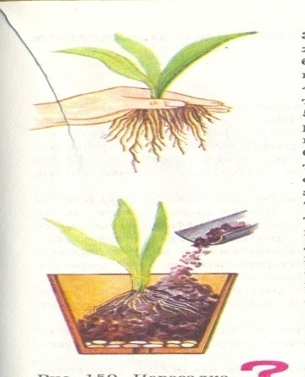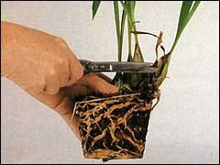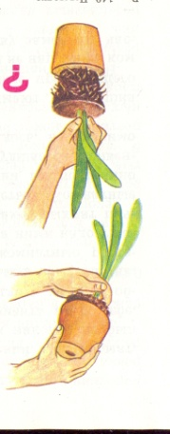
Пересадка Обновление верхнего Перевалка
слоя земли
Учитель:
Прежде, чем приступить к пересадке, вы, должны понять, почему этому комнатному растению необходимо данный вид пересадки.
Запомните:
Перевалка – растение выросло с этого горшка;
Пересадка – растение болеет, нужно заменить грунт; или его размножают черенками;
Обновление верхнего слоя – верхний слой покрылся белым налетом, а это значит, на поверхности почвы собралась соль.
Учитель:
Чтобы они прижились на новом месте, необходимо знать основные правила пересадки любого комнатного растения.
Пересадка. Нужно вытащить растение из горшка, рукой аккуратно счистить часть земли. Предварительно готовите горшок, в который собираетесь пересаживать растение: устилаете его дно дренажем, насыпаете слой грунта, но не до краев. Растение в новый горшок ставите вертикально, и, удерживая его, досыпаете и уплотняете землю вокруг него. Сразу после этого его желательно будет полить.
Перевалка. Вытаскиваете растение из горшка вместе с комом земли, стараясь его не повредить. В новый горшок кладете слой дренажа и тонкий слой земли (1,2-2,5 см) и помещаете сверху только, что вытащенное растение с землей. Далее поступать как при обычной пересадке.
Обновление верхнего слоя земли. Если нет возможности пересадить растение (например, оно слишком крупное), можно поступить так: разрыхлить и убрать верхний слой грунта и заменить его новым.
Учитель:
Мы с вами вспомнили теорию пересадки комнатных растений, а сейчас закрепим наши знания на практике. Используя способ пересадки, будем размножать черенками герань. Но вначале разберём:
слайд 6-7
Подготовка к пересадке горшечных цветов:
- Подготовить: горшок , земляную смесь, дренаж, и горшок с пересаживаемым растением, совочек.
- Чтобы не загрязнить рабочий стол заранее застелить его клеенкой или газетой.
- Чтобы уберечь кожу рук можно надеть перчатки.
Слайды 8 -11
Работа по инструкции.
1. Подготавливаем горшок для пересадки.
Если вы выбрали глиняный горшок, то чтобы избавится от обожженной извести внутри, перед пересадкой его следует залить водой и дать сутки отстояться. Если вы решили воспользоваться старым горшком, то его достаточно просто промыть и просушить.
2. Насыпаем первый слой.
Для того, чтобы цветок после посадки успешно развивался, при пересадке растений рекомендуется создать в горшке дренажную систему. И это будет правильно, так как дренаж позволит сгладить небольшие промахи в поливе. Для этих целей подойдут: керамзит, кусочки кирпича или черепки.
3. Достаем черенок герани, осматриваем его.
Для этого можно обильно полить растение за час до пересаживания, тогда розетка цветка легко выйдет наружу.
4. Очищаем ( если это необходимо) корни.
5. Высаживаем растение.
Берем новый горшок с дренажем и опускаем растение на слой земли так, чтобы корневая шейка была чуть ниже краев горшка, никогда не заглубляйте шейку растения. А все оставшееся пространство заполняем новым увлажненным субстратом.
6. Уплотняем землю вокруг растения.
После процедуры уплотнения, которую можно делать руками, следует досыпать свежей земли.
7. Поливаем растения.
Выполнение работы учащимися.
Подведение итогов.

Занятие № 3
Тема занятия: «Однолетние цветочные растения»
Цель занятия:
Создать условия для формирования понятия «Однолетние цветочные растения»
Задачи занятия:
1. Образовательные:
- Познакомить учащихся с однолетними цветочными культурами. Научить последовательно и правильно рассказывать о сходстве и различие цветочных культур.
2. Коррекционно-развивающие:
- Развивать речь учащихся (составление рассказа по плану);
- Развивать активность и самостоятельность в работе с информационными источниками по заданной теме.
3. Воспитательные:
- Воспитывать интерес к профессии цветовода. Воспитывать уважение к труду;
- Мотивировать воспитанников на выращивание цветочных культур
Ход занятия:
Учитель:
Каждое лето сады превращаются в пестрый благоухающий ковер. Природа являет на свет многоцветное чудо, от которого порой не оторвать взгляд. Это цветы, красота которых проста и одновременно многогранна. Очень много Среди многообразия цветов очень много однолетних цветов, которые гораздо ярче и красочнее многолетников. Поэтому многие любители цветов отдают свое предпочтение однолетним цветам за их буйство цвета, разнообразие форм и оттенков.
Слайд
Учитель:
(беседа с классом)
.Какие растения называются однолетними?
( однолетними называются растения, у которых цикл роста и развития составляет 1 год.)
. В какое время года растут и развиваются однолетние цветковые растения? (Весной их высевают, семена дают всходы, летом растут и развиваются, цветут, а осенью дают семена и отмирают.)
Чем отличаются друг от друга все однолетние растения?
А, вы, можете назвать пример однолетних цветов?
(ответы учащихся)
Учитель:
Виды однолетних цветов поражают своим многообразием, разнообразием форм, высотой, окраской лепестков цветка. И вы убедитесь в этом сами, посмотрев небольшую презентацию.
Учитель:
Начнём с космеи. Одни из самых ярких однолетников для дачи, радуют буйством красок даже в тени. Внешне цветы напоминают ромашки, но количество расцветок и сортов уже просто невозможно сосчитать. Слайд
Учитель:
Однолетние астры давно не нуждаются в представлении. Ведь именно они растут практически во всех садах и полисадниках до самой осени. Среди них много десятков разновидностей не только по окраске цветов, но и по размерам – от метровых кустов до карликовых. Слайд

Учитель:
Не правда ли красивый двор? Море цветов, разноцветных, ярких.
Как же эти цветы любят тепло и яркий солнечный цвет! А взамен они радуют богатством оттенков, да еще и цветут в течение всего сезона до серьезных похолоданий. Это петуния. Хитрое растение – если растёт в помещении - она многолетняя, а вот в открытом грунте - однолетнее.
Слайд
Учитель:
А вот мелкие трогательные васильки сине-голубого оттенка простые, но так очаровательны в своей простоте. Часто цветоводы используют белые, розовые и фиолетовые сорта. Васильковые клумбы просты и оригинальны. Слайд

Учитель:
Портулак завоевал большую любовь цветоводов своей неприхотливостью, наивной красотой продолжительного цветения на протяжении всего лета. Оказывается, есть – огородный портулак. Главное его достоинство заключается в лечебных свойствах, его маринуют, солят, заготавливают в сушеном виде. А вот портулак крупноцветковый цветоводы используют для украшения участков, балконов, и даже клумб.

Слайд
Учитель:
Бархатцы наиболее известные народу цветы, которые очень долго цветут и радуют всеми оттенками жёлтого и оранжевого цвета. Это один из самых неприхотливых видов однолетников для выращивания на солнце или в тени. Среди разных видов бархатцев встречаются карликовые сорта с высотой растения до 0,5м. и высокорослые с высотой до 0,8 м. А популярны бархатцы не только «солнышками» цветами, но и тем, что из них готовят лекарства и приправы. Слайд
Учитель:
В народе бальзамин имеет несколько прозвищ: «недотрога» – потому что семенные коробочки лопаются от легчайшего прикосновения. А « Ванька мокрый» – потому что на концах листьев после полива остаются капельки воды, которые потом словно засахариваются. «Огоньком» - цветок прозвали за его яркие алые, красные и розовые цветы, которые свойственны большинству сортов. Слайд

Учитель:
Календулу или ноготки знают, как универсальное лекарственное растение едва ли не от всех бед мира. Но это еще и изящный декоративный цветок. Цветение календулы длится с лета до осенних похолоданий, и в течение всего сезона растение источает выразительный аромат. В садоводстве же красивый цветок выращивают в, ковровых посадках, для украшения террас и балконов и в качестве фона для клумб.
Слайд
Учитель:
Лекарственные сорта сальвии называют шалфеем, а сальвией – декоративные. Видов сальвии на самом деле огромное множество – практически под тысячу.Она в природе растёт и на лугу - луговая сальвия, лесная сальвия - в лесу. Есть болотная сальвия, дубравная сальвия и даже сальвия сверкающая на солнце. Слайд
.
Учитель:
Вербена – растение, пользующееся большой популярностью у садоводов, а также широко используемое в медицине. Ее прекрасные цветы украшают не только приусадебные территории – расположенные в подвесных кашпо и вазонах, они превосходно декорируют террасы, балконы и лоджии. В Индии, Египте, Греции вербена считалась священной культурой, которую использовали в религиозных обрядах, медицине. Она и по сегодняшний день окутана мистическим ореолом, является хранительницей домашнего очага, благополучия и благосостояния. . Слайд

Учитель:
Среди однолетних цветковых растений есть и такие, которые можно назвать гигантами. Так амарат хвостатый однолетнее растение, гигант - высотой до 2-х метров . Слайд
Учитель:
Настурция отличается декоративными, живописными цветками, и интересными листочками. Садовый однолетник, цветущий все лето, может быть окрашен в желтый, оранжевый, красный цвет. Выращивать в открытым грунте ее можно на шпалерах, беседках, заборе, арке, а также в квартире на балконе. Слайд

Учитель:
Делать заборы красивыми может вьюнок , его многочисленные разновидности и ещё много других вьющихся однолетних цветов. Слайд
Учитель:
Садоводы научились выращивать роскошные цветочные клумбы, которые начинают цветение ранней весной и заканчивают поздней осенью. В этом им помогают однолетние цветы, которые гораздо ярче и красочнее многолетников.
(показ слайдов с клумбами цветов)
Учитель:
Вы, ребята, посмотрели самую маленькую часть красивых и оригинальных клумб. Именно они создают в городах красоту и уют улиц. А сами клумбы - творение рук цветоводов – озеленителей. Вполне возможно, что у кого -то из вас в будущем и возникнет желание приобрести эту профессию.
А получить такую профессию можно окончив либо курсы цветоводов, либо колледж.
Учитель:
Закончим наше занятие выполнением простого задания в предложении надо
расставить слова в нужном порядке:
. Радость, которая, это улыбка, дарит, цветы, солнца.

Практическая работа
(Цветы-это улыбка солнца, которая дарит радость.)

Занятие № 4
Тема занятия: «Двулетние цветковые растения»
Цели занятия:
- формирование знаний о двулетних цветковых растениях;
- знакомство с видами двулетних растений;
- развитие внимания, мелкой моторики рук,
- воспитание любви к труду, цветам.
Планируемые результаты
Предметные:
- знать об особенностях некоторых видов двулетних цветковых растений;
- уметь определять двулетние цветковые растения;
Личностные: активность, самостоятельность, аккуратность.
Метапредметные: естествознание, ИЗО, математика.

Учитель:
Наверное, нет ничего совершеннее в природе, чем цветы! Они и украшение; и лекарство, и пища, и символы. С ними связаны традиции, обычаи и даже множество поучительных историй. Г.Х.Андерсен когда-то написал: «Чтобы жить, нужно солнце, свобода и маленький цветок». И действительно, цветы сопровождают нас всю жизнь: встречают при рождении, утешают в старости, радуют на праздниках. И дома, и на работе, весной и в лютый холод - цветы необходимы, без их красоты беднее становится жизнь.
Природа потратила миллионы лет, чтобы создать одно из красивейших чудес природы. Она наполнила цветы своей волшебной силой и вдохнула в них радость и любовь к жизни, и поэтому мы любуемся этими удивительными созданиями природы.
И сегодня мы с вами совершим небольшое увлекательное путешествие в мир цветов, и вы узнаете что-то новое и интересное из жизни этих прекрасных созданий природы.
Учитель:
Сегодня мы с вами поговорим о двулетних цветковых растениях. А какие, по – вашему, растения можно назвать двулетними?
(ответы учащихся)
Учитель:(уточняет) Слайд
К двулетникам относятся растения, зацветающие и имеющие наибольший декоративный эффект на следующий год после посева.
Некоторые из них являются многолетниками, но используются как двулетние культуры.
Учитель:
Интересно то, что по времени цветения двулетние цветы разделяют на весенние и летние. И это прекрасно – сад в цветах с весны по самую осень.
Учитель:
Давайте посмотрим самые часто выращиваемые весенние двулетники на садовом участке.
Учитель:
Анютины глазки. Анютины глазки насчитывают большое многообразие оттенков – встречаются одноцветными, с глазками, состоят из двух и трёх цветов. Слайды
Благодаря селекции выведено множество гибридов. Цветение фиалки начинается с первой декады мая и продолжается по август.
Во Франции анютины глазки. это символ верности, в некоторых других странах - символ мудрости
Важно! Анютины глазки всю яркость своих окрасок показывают только на солнце.

Гвоздика турецкая Слайд
Можно встретить и такое название цветка, как гвоздика бородатая. На сегодня выведено большое количество сортов турецкой гвоздики, имеющие как простые, так и махровые лепестки. Цветёт каждый цветок гвоздики 15-20 дней

Колокольчик средний Слайд
Этот изящный и нежный цветок является любимцем среди цветоводов. Колокольчик хорош в срезке, букет цветов долго стоит в воде. Цветочки окрашены в нежно голубые, розоватые, лиловые и белые цвета. Этот цветок очень любит солнечные участки, но не приветствует ветер, так как на ветру сложно удержаться высокому и унизанному колокольчиками стеблю. Поэтому высаживать нужно на клумбе, которая защищена от ветра.

Лунник оживающий Слайд
Кроме этого, интригующего названия, имеется и другое – лунария.
Фиолетовые цветки, собирающиеся на метровом стебле в метёлки, и округлые стручки-плоды в плёночке делают растение привлекательным как на клумбе, так и в оформленных сухих букетах. Известен один из советов: "Отливающие перламутром, таинственно мерцающие в неярком свете плоды этого растения похожи на серебряные монетки — именно поэтому плоды его издавна использовались для привлечения денег. Поэтому несколько «лунных денежек» неплохо бы положить в кошелек.
Шток-роза или мальва Слайд
Высокие и красивые цветы с высоким цветоносом, на котором поочерёдно размещаются крупные красивые цветки. на одном цветоносном побеге их количество достигает до 90 штук. Каждый цветок в диаметре составляет 8-10 сантиметров. Для пышного цветения мальвы ей отводится солнечный участок.

Маргаритка Слайд
Цветёт маргаритка до заморозков. и растение будет обильно цвести и на солнце, и в тенистом месте. Маргаритки любят частые и обильные поливы, минеральные подкормки, но плохо переносят засуху. А, знаете ли вы, что у маргариток14 июня – день рождния.

Незабудка гибридная Слайд
Подарком с небес считают садоводы эти небольшие шарообразные кустики чаще с голубыми нежными цветочками.
Кроме небесно-голубой окраски лепестков выведены сорта с розовыми и белыми цветками.

Наперстянка пурпурная Слайд
Это эффектное растение, у которого цветки в форме напёрстка и собраны на высоком цветоносе (высота 1-1,5 метра) в односторонний колос. . Цветение наперстянки продолжается до середины сентября. Практически все части наперстянки пурпурной ядовиты.

Учитель:
Список двулетников, которые высаживают на клумбах в начале и середине лета, можно продолжить. И пусть результат трудов нам виден лишь на второй сезон, мы с радостью будем ожидать того времени, когда наш сад украсят цветущие двулетние цветы.

Учитель:
Ребята ! Как, вы, считаете, справедливо ли это стихотворение? Послушайте:
Если б в поле расцветали только белые цветы,
Любоваться бы устали ими вскоре я и ты.
Если б в поле расцвели только жёлтые цветы,
Мы с тобой скучать бы стали от подобной красоты.
Хорошо, что есть ромашки, розы, астры, васильки,
Одуванчики и кашки, незабудки и другие очень разные цветы.
Вот тогда - то ими любоваться не устанем я и ты.
(выводы учащихся)
Учитель:
А теперь давайте повторим, выполнив несколько заданий.
Задание №1 Слайд
- Посмотрев на слайд, определите название цветка.
- Используйте (если необходимо) начальные и конечные буквы названия цветка.
Задание №2 Слайд
Соедините названия растений с их изображением. Какое растение лишнее?
Задание №3 Слайд

О каком цветке загадка?
Задание №4 Слайд
Решите ребусы
Учитель:
Молодцы! Со всеми заданиями вы справились хорошо.
Учитель:
Сколь бедны оказались бы мы, не будь на Земле цветов! Оставались
бы, конечно, в природе другие свидетельства ее совершенства: солнце и звезды, лазурь океана и лунный свет, зори и сумерки, горные ущелья и полноводные реки. И все же…
Сколь мрачным и строгим было бы тогда все живое на Земле, и не мог бы человек, наверное, так чувствовать и любить, радоваться и страдать, потому что сердце его оставалось бы пустым и черствым, не знающим настоящей красоты.
Мир цветов удивителен и велик. На Земле тысячи, десятки тысяч цветов - и у каждого цветка свое назначение, свой характер, своя история, своя сказка. Человечеству не хватит, наверное, целой вечности на то, чтобы понять сокровенные тайны цветов.

Занятие № 5
Тема: « В гостях у комнатных цветов»
Цель занятия:
дать представление о разнообразии видов комнатных растений,
познакомить учащихся с названиями различных комнатных растений,с отличительными признаками комнатных растений между собой и другими видами растений.
Задачи:
- обучения: формирование знаний о происхождении комнатных растений, их многообразии;
научить правилам ухаживания за комнатными растениями;
воспитания: формировать нравственные ценности у учащихся; бережное отношение к природе;
- развития: формирование способности делать выводы на основе аргументов, выраженного учебно-познавательного интереса;
продолжить формирование у учащихся способности сравнивать, сопоставлять;
продолжить формирование грамотной речи при использовании научных терминов.
Образовательные технологии:
- информационно-коммуникационные, здоровьесберегающие, личностно-ориентированного обучения.
Методы и приемы обучения: объяснение, демонстрация, эвристическая беседа, частично-поисковый.
Средства обучения: ноутбук, презентация «Комнатные растения. Их многообразие».
Ход занятия:
Учитель:
– В суровом климате России, когда зима длятся 4-5 месяцев, весна часто неприветлива, а осень надоедает слякотью, человек особенно ценит комнатные растения и по возможности украшает ими свое жилище.
История комнатного цветоводства уходит корнями в глубокую древность, ведь человеку всегда хотелось иметь рядом с собой красивые растения, украшающие его дом.
Понятие «комнатные растения» существуют с момента, когда он догадался бросить семя цветка не в поле, а в цветочный горшок.
слайд

. Сначала это были лекарственные травы. Их зимой держали в комнатах, чтобы лечиться в холодное время.
Потом путешественники начали привозить необычные растения из дальних стран. Люди пытались выращивать эти растения дома. Иногда это удавалось. Так постепенно и появилось большое количество комнатных растений.
Комнатные растения привезены из мест, где всегда тепло. Поэтому они растут и цветут круглый год.
Учитель:

Родиной большинства комнатных растений являются влажные тропические леса, а некоторых — безводные пустыни. Их происхождение обязательно надо учитывать при уходе за ними.
Учитель:
Как по- вашему могут ли такие растения расти круглый год там
где лето сменяет осень, потом приходит зима с её морозами?
Учитель:
А зачем человек разводит комнатные цветы?
Учитель:
Верно. Человек издавна разводит цветы и комнатные растения не только для красоты и уюта, но и для пользы.
Во-первых, они украшение интерьера. слайд
Учитель:
А знаете ли, вы что зеленый цвет - основной цвет природы. Он - успокаивает, способствует ритмичной работе сердца, отдыху глаз, оказывает противоаллергическое действие, повышает слух. Людям, страдающим заболеваниям глаз, врачи рекомендуют носить очки с зелеными стеклами. Зеленый цвет - цвет покоя и свежести. . слайд

Учитель:
Оказалось, что фитонциды, которые оказывают губительное действие на микробы, выделяют не только сосны в лесу, но и скромные комнатные растения , находящиеся в вашей квартире. слайд
Учитель:
Мы никогда не задумаемся о том, что комнатные растения увлажняют воздух, а значит, избавляют от пересыхания слизистые оболочки носа и рта, что очень важно, поскольку все мы больше половины жизни проводим в помещениях с сухим воздухом. слайд
Вот и получается, что выращивая комнатные растения и цветы, мы и не подозреваем, что многие из них не только радуют глаз, но и укрепляют наше здоровье одним своим присутствием в доме.
Учитель:
В чем ещё польза комнатных растений и цветов? Что они выделяют? (Ответы: комнатные растения выделяют кислород).
Учитель:
Правильно, ребята, комнатные растения и цветы обогащают воздух кислородом, который необходим для дыхания всего живого. В последнее время у специалистов вызывает тревогу состояние воздуха в помещениях. Воздух загрязнен, в нём часто присутствует бытовая пыль. Она собирает все ядовитые вещества из воздуха и удерживает их на своей поверхности. И нашему здоровью наносится огромный вред.
Учитель:
Но положение можно изменить, значительно улучшив качество воздуха.
Учитель:
Каким же образом?
( Ответы детей).
Да, правильно развести как можно больше комнатных растений и цветов.
Учитель:
Давайте теперь посмотрим, какие комнатные растения наиболее популярны. слайды

Герань (пеларгония) (характеристики растениям можно не рассказывать)
Родина — африка. Невысокий кустарник с разветвлённым стеблем. Листья покрыты пушком. Цветки крупные, душистые. Бывают белые, розовые или красные. Очищает воздух от бактерий.
Бегония
Родина — тропические леса. Это растение с красивыми крупными листьями, имеющими немного кособокую форму. Листья расположены на сочных стеблях. Цветет всё лето. Цветы белой, жёлтой, розовой или красной окраски.
Сенполия (узамбарская фиалка)
Родина — африка. Небольшое травянистое растение с большим количеством бархатистых листьев. Цветки белые, розовые, голубые на тонких ножках. Цветёт долго.
Кактус
Родина — пустыни америки. Колючее растение. У него зелёный сочный стебель. Листья сухие, в виде острых иголок.
Алоэ (столетник)
Родина — африка. Листья толстые, мясистые. Они имеют форму мечей, а их края чаще всего бывают зубчатые, с шипами. Цветёт редко. Лекарственное растение.
Хлорофитум
Родина — африка и азия. Листья длинные, свободно свисающие, с белыми полосами. Цветки мелкие, располагаются на длинном цветоносе. Позже появляется мелкая «детка» с воздушными корнями. Хорошо очищает воздух.
Традесканция
Родина — америка. Травянистое растение с ползучими стеблями. Листья сидячие с жёлтыми, белыми или красноватыми полосами. Цветки мелкие.
Сансевьера (щучий хвост)
Родина — африка, азия. У сансевьеры длинные прямостоящие плотные листья с широкими поперечными полосами.
Орхидея
Очень красивое декоративное растение. Формы цветков орхидей самые изысканные. Они напоминают то птиц, то бабочек. Растения образуют воздушные корни, которыми могут впитывать влагу даже из воздуха. В природе живут на других растениях.
Учитель:
Рефлексия:
- Почему эти растения называются комнатными? (потому что растения выращивают в помещении)
- Для чего их выращивают? (они обогащают воздух кислородом, таким образом благотворно влияют на организм человека, а также для украшения помещений)
Учитель:
Закончить наше занятие мне хотелось бы стихотворением неизвестного автора:
Дни всё короче. За окном,
Уже пора осенняя.
Настанет день — весь мир снежком.
Завалит, к сожалению.
Вот скоро листья опадут,
Медведь уснёт спокойненько!
А вот у нас цветы растут,
В горшках на подоконнике!
Они как лета благодать!
Окно в сплошном цветении!
Цветы умеют поднимать,
Всем людям настроение!
Без них скучнее в зимний час,
Когда так мало света.
Они подбадривают нас.
Спасибо им за это!
Учитель:
А что мы должны и можем сделать для того, чтобы отблагодарить их за ту красоту, которую они нам дарят, за ту пользу, которую они нам преподносят? Или просто принимать это как должное?
(Ответы детей).
Учитель:
Правильно, ребята. По возможности нужно сажать цветы, без надобности не рвать, не портить клумбы, ухаживать за цветами, поливать, удобрять. Это что касается цветов в городе, в саду. А для комнатных растений и цветов нужен особый уход. Сейчас мы поговорим о том, как надо ухаживать за ними, о правилах ухода за комнатными растениями. (презентация)
Учитель:
Ребята, уход за цветами и комнатными растениями - это целая наука. От вас, конечно, не требуется научных подходов, но соблюдать самые главные правила ухода за ними, вы должны знать. Я думаю, вам поможет в этом то, что мы с вами узнали и еще узнаем. Соблюдая эти правила, вы сохраните в доме цветы и растения в прекрасном виде. И они будут радовать вас удивительной красотой.
Рефлексия:

- Почему эти растения называются комнатными? (потому что растения выращивают в помещении)
- Для чего их выращивают? (они обогащают воздух кислородом, таким образом благотворно влияют на организм человека, а также для украшения помещений)
- Что необходимо для роста и развития комнатных растений? (почва, вода, воздух, свет)
- Без чего не могут расти комнатные растения? ( без ухода)
- Какие виды ухода вы знаете (полив, пересадка, рыхление почвы)
- Какие из них вы выполняли самостоятельно? (дети отвечают на вопрос с опорой на личный опыт).

Практическая работа
Уход за комнатными растениями.

Цель: закреплять навыки ухода за комнатными растениями.
Задачи:
Образовательные: формирование навыков ухода за комнатными растениями, развитие умения работать самостоятельно;
Коррекционно-развивающие: активизировать познавательную деятельность учащихся (память, внимание, мышление) через наглядные средства обучения; способствовать развитию слуховой и зрительной памяти; учить детей использовать в своей речи предметную терминологию; формировать навыки логического мышления; вырабатывать навыки культуры труда.
Воспитывающие: воспитание аккуратности при выполнении практической работы.
Ход работы:
Беседа учителя с учащимися.
С давних времён в народе говорят: « Дом вести - не лапти плести». Верно, непростое это дело. Кому из нас не хочется, чтобы дом наш был уютным и красивым, наверное, всем хочется.
Сегодня же на уроке мы поговорим об одном из этих слагаемых – о комнатных растениях.
Комнатные растения – пожалуй, самое естественное и самое необходимое украшение любого интерьера, будь то комната в городской квартире, рабочий кабинет, школьный класс или загородный дом.
Учитель:
А что мы должны и можем сделать для того, чтобы отблагодарить их за ту красоту, которую они нам дарят, за ту пользу, которую они нам преподносят? Или просто принимать это как должное?
(Ответы детей).
Учитель:
Правильно, ребята. По возможности нужно сажать цветы, без надобности не рвать, не портить клумбы, ухаживать за цветами, поливать, удобрять. Это что касается цветов в городе, в саду. А для комнатных растений и цветов нужен особый уход. Сейчас мы поговорим о том, как надо ухаживать за ними, о правилах ухода за комнатными растениями.
Учитель:
Ребята, уход за цветами и комнатными растениями - это целая наука. От вас, конечно, не требуется научных подходов, но соблюдать самые главные правила ухода за ними, вы должны знать. Я думаю, вам поможет в этом то, что мы с вами узнали и еще узнаем. Соблюдая эти правила, вы сохраните в доме цветы и растения в прекрасном виде. И они будут радовать вас удивительной красотой.
Учитель:
Вы, знаете, что необходимо комнатным растениям для нормального роста?
(ответы учащихся)
Учитель: слайд
Верно. Комнатным растениям для нормального роста нужны:
свет и тепло;
вода;
почва с минеральными веществами;
чистый воздух.
Учитель: слайд
Определите назначение предметов для ухода за комнатными растениями:
растениями и перечислить последовательность работ:
- ножницами срезаем сухие листья и побеги;
- тряпочками и кисточками убираем пыль;
- лейками поливаем растения;
- палочками рыхлим почву, чтобы к корням растений
Учитель: слайды
Рассмотрим основные правила ухода за комнатными растениями:
Учитель:
Повторение правил безопасной работы с цветами, с почвой и предметами для ухода за комнатными растениями;
ухода за растениями:
- спецодежда;
- осторожность при работе, аккуратность
Учитель:
Практическая работа в парах.
Проделайте эту работу с комнатными растениями, стоящими на вашей парте.
Учитель:
Первичное закрепление полученных знаний.
1. Назовите правила ухода за комнатными цветами?
2. Как рыхлят почву в цветочных горшках?
3. Как поливают растения?
4. Расскажите о процессе мытья цветов.
5.Какие подготовительные работы проводят перед этим?
6.Расскажите, как обрезают сухие листья.
7. Почему надо следить за чистотой цветочных горшков и подставок?
Подведение итога занятия.
Учитель:
В ходе занятия мы познакомились и отработали на практике приемы ухода за цветами. Все правила ухода вами были выполнены правильно и аккуратно. Молодцы!
Учитель:
Ребята, уход за цветами и комнатными растениями - это целая наука. От вас, конечно, не требуется научных подходов, но соблюдать самые главные правила ухода за ними, вы должны знать. Я думаю, вам поможет в этом то, что мы с вами узнали и еще узнаем. Соблюдая эти правила, вы сохраните в доме цветы и растения в прекрасном виде. И они будут радовать вас удивительной красотой. Знаете, забота о комнатных растениях делает человека добрее.
…Ты должен над цветами наклониться
Не для того, чтоб рвать или срезать,
А чтоб увидеть добрые их лица
И доброе лицо им показать.
Рефлексия:
- Почему эти растения называются комнатными? (потому что растения выращивают в помещении)
- Для чего их выращивают? (они обогащают воздух кислородом, таким образом благотворно влияют на организм человека, а также для украшения помещений)
- Что необходимо для роста и развития комнатных растений? (почва, вода, воздух, свет)
- Без чего не могут расти комнатные растения? ( без ухода)
- Какие виды ухода вы знаете (полив, пересадка, рыхление почвы)
- Какие из них вы выполняли самостоятельно? (дети отвечают на вопрос с опорой на личный опыт).

Памятка по уходу за комнатными растениями
1.Комнатные растения нужно ставить в хорошо освещенных местах.
2.Нужно поливать растения, чтобы почва всегда была влажной и не пересыхала. Если
почва пересохнет, погибнут молодые корни растения. Если же воды будет слишком
много, то корни могут сгнить.
3.Вода, которой мы поливаем растения, должна быть комнатной температуры и ни в
коем случае не холодной. Чтобы вода была нужной температуры, можно налить ее в
какой-либо сосуд и оставить в помещении на 2 часа. Летом цветы поливают вечером,
зимой – утром
4.Поливать растения надо так: носик лейки поставить на край горшка, лить по краю
горшка понемножку. Ждать пока вода впитается
5.Вытирай пыль с крупных гладких листьев влажной тряпкой или губкой.
6.Растения с мелкими листьями и листьями опушенными очищают от пыли мягкой
кисточкой или опрыскивают водой.
7.Следи за чистотой цветочных горшков и подставок.
8.Рыхлить землю нужно очень аккуратно по краю горшка и желательно после полива.
9.Рыхли палочкой поверхность земли в горшочке, чтобы к корням поступал воздух.
Будь осторожен – не повреди корни растения.

Занятие № 6
Тема занятия: Устройство газона. Уход за газоном.
Образовательная цель:
- познакомить с видами газонов, многообразием их функций, правилами ухода за газоном;
Развивающая цель:
- развивать интерес к творческой деятельности, познанию профессий, занимающихся в цветоводстве;
Воспитательная цель:
- воспитание эстетического вкуса, любви к родной природе; аккуратности, внимания.
Ход занятия:
Учитель:
Беседа по вопросам:
- Скажите, пожалуйста, какие цветы вы знаете?
- Какие цветы вы выращиваете дома?
- А какие песни вы знаете о цветах?
- Кто может мне прочитать стихотворение о цветах?
-А где в городе чаще всего высаживают цветы, создавая красивый вид ландшафта?
Учитель:
Тема нашего урока «Устройство газона»
Запишите, пожалуйста, тему урока в тетрадь.
Учитель:
Газон - это участок засеянный травами. Это травяной покров, создаваемый посевом семян специально подобранных трав, являющийся фоном для посадок, парковых сооружений, и самостоятельным элементом ландшафтной композиции.
Они выполняют своеобразные функции : санитарно-гигиенические, климатические, рекреационные, эстетические.
По своему назначению газоны подразделяются на декоративные, спортивные и специального назначения.
Учитель:
Беседа по вопросам:
Что значит газоны -декоративные, спортивные и специального назначения ?
(ответы учащихся)
Учитель:
Декоративные газоны предназначены для озеленения улиц, скверов, бульваров, парков и лесопарков.
Партерные газоны особенно парадны. Ровная плотная поверхность однородного цвета с низким травостоем – отличительная особенность такого газона. Этот газон не предназначен для хождения.
Садово–парковый газон - наиболее распространенный в городских насаждениях тип газонного покрытия. Требования, предъявляемые к нему, несколько снижены. Выбор злаковых растений может быть более произвольным;
В зонах массового отдыха, городских парках и лесопарках преобладают луговые газоны близкие к естественным лугам по составу трав,
Мавританский газон более нарядный за счёт смеси слабо кустящихся злаков с однолетними красиво цветущими растениями, ассортимент которых подбирают с учетом постоянного цветения одного или нескольких видов в течение всего сезона.
Почвопокровный газон представляет собой посадку многолетников одного типа, который, разрастаясь, выглядит как ковер.
Спортивные газоны характеризуются плотным эластичным дерновым покровом из устойчивых к вытаптыванию злаковых растений.
Специальные газоны устраиваются на аэродромах, откосах дорог, автостоянках
Учитель:
Как по – вашему, что же надо сделать для создания газона?
Учитель:
Для создания газона:
- необходима тщательная планировка участка.
- На больших площадях ее проводят бульдозером, на малых – вручную.
- Недопустимы ямки и горки, диаметры комков почвы не должны превышать 1 см
Способы создания газона:
- посевной - с использованием посева семян;
- Особенное внимание при устройстве газона следует уделить подготовке его основы: именно от ее качества зависит и качество газона.
- Удалить сорную растительность
- Необходимо тщательно спланировать и выровнять весь участок.
- После вскапывания почву необходимо уплотнить.
- Уплотнение производят садовым катком.
- гидропосев - применим только на очень больших территориях;
- одерновка (рулонный газон);
- Газон необходимо постелить в максимально кратчайший срок, который не должен превышать 72 часов с момента срезки в поле.
- Перед укладкой газона, поверхность почвы нужно взрыхлить граблями.
- Порядок укладки полос газона лучше производить, располагая их в шахматном порядке.
- Наложение краев не допускается. После того, как уложена вся площадь, швы между полосами газона засыпают почвой, в которую можно добавить семена газонных трав такого же вида, из которого выращен дерн.
- Затем, поверхность с готовым газоном прикатывается катком, чтобы прижать корни травы к земле.
- Участок с уложенным газоном сразу же обильно проливается в течение недели, и далее режим полива нужно снизить, учитывая погодные условия.

газоны из почвопокровных растений.
Устройство газона из таких видов растений заключается в следующем:
- подготовка рыхлого слоя плодородной почвы на участке;
- нарезка кусочков трав, корневищ, побегов;
- посадка (или высев) частей растений по участку озеленения;
- закрытие посаженных растений слоем плодородной почвы толщиной 2...3 см и полив всего участка из расчета 10 л на 1 м²;
- уход за посадками, поддержание влажности, удаление сорных растений.
Каждый способ требует определённых затрат, условий, знаний применения.
Учитель:
Давайте представим себе что мы с вами только что создали газон.
Нужно ли за ним ухаживать, или пускай себе сам растёт?
А как вы будете ухаживать за газоном?
Вы многое определили правильно. Давайте теперь уточним ваши предложения и добавим пропущенное .
Учитель
Специалисты считают, что правильный уход за газоном включает в себя:
- полив
(полив газона обязателен в первое время после посева. Его проводят утром и вечером, при этом расход воды не менее 10 л/м² )
- стрижку травы
(регулярное скашивание газонной травы способствует образованию плотной дернины, в результате газон приобретает вид зеленого ковра. Обыкновенные садово-парковые газоны скашивают один раз в две недели на высоте 3-4 см, а луговые и парковые лужайки – на высоте 4-5 см)
- обработку краев
- подкормку
- борьбу с сорняками, мхом и вредителями травы.
Особого внимания заслуживает мавританский цветущий газон.
Он отличается простотой в использовании, обильностью и разнообразием цветения, может создаваться для подсева в естественных биоценозах и городских композициях ландшафтного стиля.
Ассортимент декоративно цветущих растений мавританского газона подбирается в зависимости от его местоположения (тень, полутень, солнце) и устойчивости к агрессивным условиям среды.
Учитель:
Софу Тэсигахара - основатель школы икебаны Согэцу, писал:
«Существует счастье щадить и жалеть красоту,
есть счастье чувствовать красоту,
есть счастье дарить красоту,
а еще есть счастье создавать красоту»

Методические разработки по направлению
«Декоративное садоводство»
Занятие № 1
Тема: Декоративные деревья и кустарники вокруг нас.
Цель: познакомить обучающихся с многообразием декоративных кустарников и деревьев.
Задачи: систематизация знаний учащихся о декоративных свойствах и биологических особенностях кустарников, закрепление навыков по распознаванию растений, повышение эрудиции, формирование экологической культуры, воспитание эстетического восприятия; развитие умений и навыков выделение главного, формулирования выводов, умения работать в команде.
Оборудование: компьютер, проектор, интерактивная доска, магнитная доска, фото с изображением кустарников и деревьев.
Ход занятия:
1. Оргмомент.
Учитель:: Улыбнитесь вместе со мной!
Улыбнитесь веселей!
Потому что все мы знаем от улыбок всем светлей!

Здравствуйте , ребята! Меня зовут Лариса Вячеславовна, а как вас зовут? Вы продолжаете путешествие по маршруту «Садовые секреты» и пришли на локацию «Заочное путешествие».
2. Объявление темы занятия:
Тема нашего заочного путешествия : «Декоративные деревья и кустарники вокруг нас».
Во время заочного путешествия мы узнаем много интересного о растениях.
3. Повторение.
Растения делятся на 3 группы: травы, деревья и кустарники. Вы видели эти растения? А чем отличается дерево от кустарника?
Фото. Правильно дерево высокое а кустарник –низкий. Деревьев и кустарников вокруг нас много. Но есть особая группа декоративные деревья и кустарники. А теперь давайте вспомним, какие растения называют декоративными?
(Ответы детей – декоративными называют растения, обладающие рядом особенностей, из-за которых их используют для украшения населенных мест).
4. Новый материал.
Учитель: А теперь закройте глаза . Музыка. Представьте себе . что вы попали в прекрасное место на земле. Под ногами мягкая трава. Дует ветерок , шумит листва. Легко дышится . Поют птицы. Откройте глаза- мы в школьном дендрарии. Дендрарий –это коллекция деревьев и кустарников. Пока дети сидели с закрытыми глазами учитель разложила цветные фото деревьев и кустарников на партах.
Итак, ребята давайте познакомимся с декоративными деревьями и кустарниками, которые растут в нашем школьном в школьном дендрарии.
Просмотр презентации «Экскурсия по школьному дендрарию» с комментарием учителя.
5.Закрепление.
Учитель: Мы посмотрели презентацию и увидели, что растения привлекают человека различными декоративными свойствами, каждое хорошо по- своему. Например, есть растения, которые ценят за красивые цветы. Вспомните, какие кустарники к ним относятся? Дети выбирают фото с красивоцветущими деревьями и кустарниками и собирают их в группы на доске. Это сирень, жасмин, гортензия, шиповник.
Растения с красивыми листьями-клён, пузыреплодник, орешник, катальпа.
Растения с красивыми плодами- рябина, калина, боярышник.
С красивым стволом-сосна, липа, берёза.
6 Итог.
Итак , с какой группой растений мы познакомились?(С декоративными деревьями и кустарниками). Почему их сажают для украшения окружающего пространства? (У них красивые цветы, листья, стволы и плоды).Вам понравились эти растения? Вы бы хотели их посадить возле своего дома
Но , мало посадить, надо ещё и правильно ухаживать!

Практическая работа
Сезонная обработка декоративных деревьев и кустарников
Цель: познакомить с сезонной обработкой декоративных деревьев и кустарников( акцент на обрезку).
Оборудование: ветки кустарников и деревьев, секаторы, магнитики, раздаточный материал, таблица «Технологическая карта : осенняя обработка декоративных деревьев и кустарников»
Приветствую вас на локации «Профессиональная проба».
Тема локации: «Сезонная обработка декоративных деревьев и кустарников».
За окном осень. Это горячая пора у садовода.
Сегодня мы поработаем садоводами. Это очень нужная и востребованная профессия. Давайте вместе вспомним как осенью обрабатывают деревья и кустарники? Вывешиваю таблицу «Технологическая карта: осенняя обработка деревьев и кустарников». Дети читают и рассказывают как обрабатывали растения осенью.
Правильно. Их поливают, перекапывают приствольные круги, подкармливают минеральными удобрениями. А какой вид работы я забыла напечатать?( осенняя обрезка) А ещё осенью сажают новые декоративные деревья и кустарники. Скажите для чего их сажают? Правильно: декоративные деревья и кустарники сажают для красоты.
Значение кустарников в природе и жизни человека.
А теперь давайте поговорим о роли кустарников в природе и жизни человека. (Беседа с детьми)
- Как и все зеленые растения вносят свой вклад в обогащение воздуха кислородом
- очищают воздух от пыли и вредных веществ (особенно акация, снежноягодник)
- многие кустарники выделяют вещества, убивающие микробов, то есть обладают бактерицидными свойствами (например, можжевельник за сутки выделяет почти 30 кг таких летучих веществ!)
- входят в цепи питании, являясь пищей для животных и человека, многие из кустарников являются медоносными растениями
- кусты являются убежищем для животных
- некоторые кустарники обладают лечебными свойствами (шиповник, калина, можжевельник)
- и, конечно, многие кустарники имеют декоративное значение.
Заключение, вывод. Молодцы, ребята. Сегодня вы хорошо потрудились. Наблюдая, как вы выполняете задания, я поняла, что тему «Декоративные кустарники» вы хорошо усвоили.

Но чтобы они были красивыми нужен особый уход. Сравните два кустарники. Фото с постриженным и не постриженным кустарником. Какой вам больше нравится? Вот для того чтобы декоративные деревья и кустарники были красивыми и радовали нас садоводы проводят осеннюю обрезку.
Обрезка бывает омолаживающая, формирующая и санитарная. Обрезку делают секатором. Это острый инструмент, похожий на ножницы, поэтому работать нужно осторожно.
Перед обрезкой садовод выбирает форму кроны дерева или кустарника. Крона-это всё растение без ствола. Она может быть разной.
1 вариант. Мы научимся обрезать шаровидную крону, Похожую на шар.
Дети обрезают ножницами бумажную модель декоративного кустарника.
Хорошо. Лучше всех справились с заданием…….
2 вариант.
Сначала выполним работу на бумаге. Наклеим листочки на растение и постараемся показать шаровидную крону.
Самостоятельная работа-аппликация. Дети приклеивают вырезанные листики на нарисованный ствол.
Вот молодцы!
Самостоятельная работа с ветками растений. (практическая работа)
А теперь мы с вами секатором обрежем ненужные ветки на растениях. Постарайтесь тоже сделать шаровидную форму кроны.
Раздаю ветки. Дети секаторами обрезают их, стараясь получить шаровидную форму кроны.
Молодцы1
Итог.
Трудно вам было? Вам понравилось работать садоводами? Но посмотрите какие были растения и какие красивые стали! Давайте сравним с образцом и посмотрим кто же сможет выбрать профессию садовода?

Занятие № 2
Тема: Красивоцветущие деревья и кустарники.
Цель: Развитие познавательных интересов, интеллектуальных и творческих способностей учащихся на основе опыта самостоятельного приобретения новых знаний, анализа и оценки новой информации.
Задачи:
- познакомить ребят с некоторыми видами красивоцветущих кустарников ;
- научить их:
- отыскивать растения по словесному описанию;
- определять названия красивоцветущих кустарников, используя занимательные задания;
- развивать внимание, мышление, память, сообразительность;
- воспитывать уважительное отношение к партнёру по команде, умение работать в коллективе;
- вызвать желание больше узнавать о растениях, используемых для озеленения.
Методы: рассказ, беседа, практическая работа, презентация изделий. Практическая часть занятия проводится в форме групповой работы.
оборудование:
- комнатные растения;
- доска магнитная, цветные магниты;
- физическая карта мира, климатическая карта мира;
- фотографии комнатных растений;
- иллюстративный материал к рассказу о растениях;
- конверты и карточки с заданиями;
Ход занятия:
1.Организационный момент.
- Добрый день! Я рада вновь встретиться с вами.
Сегодня у нас необычное занятие – сегодня мы отправимся с вами в путешествие! Ребята, скажите, вы любите путешествовать? Как вы обычно путешествуете? (Ответы детей.) Можно путешествовать на поезде, на машине, на верблюде, на велосипеде, пешком и даже …на “мыслелёте”. Мы отправимся в познавательное путешествие за новыми знаниями.
Обычно все великие путешественники вели путевые дневники. Как вы думаете, что это такое? (Ответы детей.) Это записная книга, в которую заносят дату путешествия, место путешествия, информацию о путешествии: факты, впечатления…
Нашим путевым листом сегодня будет служить магнитная доска. На ней уже стоит число и записана тема нашего занятия. Попробуйте прочитать её. Ваша задача: используя ключ, расшифровать запись. Каждая команда получает своё слово, оно выделено цветом вашей команды. Сначала вы записываете отгаданные буквы простым карандашом на подготовленном листе бумаги, затем обводите маркером.
Проверка: Команды показывают заполненные листы, на доске открывается соответствующая строчка.
2. Сообщение темы и цели занятия.
- Итак, мы отправляемся с вами не просто в путешествие. Мы отправляемся в экспедицию. Чем экспедиция отличается от путешествия? Как вы думаете? (Ответы детей.) Экспедиция – это поездка группы куда-нибудь со специальным заданием.
- Какое специальное задание получает ваша группа? Прочитайте в путёвке. (Привезти красивоцветущие кустарники)
Учитель: Я как руководитель экспедиции , помогу вам.
К красивоцветущим кустарникам относятся сирень, спирея, калина, вейгела, жасмин. Посмотрите слайд-шоу и скажите какие кустарники вам особенно понравились?

Учитель: Определение названия растений. Беседа о растениях.
А) Шиповник
Настоящее украшение сада — шиповник (дикая роза), славящийся цветками самых различных оттенков — от белого до почти черного. Шиповник называют еще дикой розой. Он известен человеку с глубокой древности. В начале лета шиповник радует своим цветением, но не менее интересно растение осенью, в период созревания плодов, которые могут украшать куст вплоть до выпадения снега.
Особенно эффектно выглядят махровые формы цветков, обильно украшающие куст в период цветения. Садоводы любят эту культуру за неприхотливость, стойкость против вредителей и болезней.
У многих народов шиповник — любимое священное растение: из его цветков плели гирлянды для невест, поэтов, героев и правителей, женщины и девушки украшали себя бусами из ярких плодов, был он участником общественных мероприятий, похоронных обрядов. Древние греки и римляне считали его символом нравственности и посвящали богине любви и красоты.
У славянских народов шиповник — символ красоты, молодости, любви. Шиповник дарит благополучие. В народе бытует поверье, что если окружить дом кустами шиповника, то в нем всегда будет мир и благополучие.
Шиповник выращивается в саду как декоративный красивоцветущий кустарник, а также - для получения съедобных лепестков и плодов.
Уход за шиповником ничем не отличается от ухода за розами. Лишь за исключением того, что ”дикие” шиповники и их разновидности гораздо более неприхотливы, чем их родственники - изысканные гибридные розы.
Шиповники фактически не поражаются вредителями и болезнями, не требуют удаления отцветших цветков, украшают сад ягодами до поздней осени и привлекают в него птиц – помощников садовода. Ветки шиповника, унизанные ягодами, отлично смотрятся в осенних цветочных аранжировках и сухих букетах.
Б) Сирень
Самая известная, популярная и любимая всеми сирень обыкновенная практически не нуждается в представлении. Родина сирени - Малая Азия, Персия. В Европу она попала лишь в 16 веке. С тех пор она культивируется как ценное декоративное растение во всех местах, где позволяют климатические условия и имеет массу сортов. Основное свойство, благодаря которому она заслужила всенародную любовь, — красивое цветение. Сравнительно мелкие как правило душистые воронковидные цветки с четырехлопастным отгибом собраны в более или менее крупные метельчатые соцветия. Плоды — сухие, жесткие удлиненно-овальные коробочки, сдавленные по бокам. В каждой двухстворчатой коробочке по два гнезда, содержащих в себе по 1-2 крылатым семенам.
В России сирень всегда росла в старинных помещичьих усадьбах. Ее выращивали в садах и парках, высаживали возле особняков. Когда наступала весна, эти сады заливало море цветущей и благоухающей сирени. Это был неотъемлемый элемент жизни русских имений. Многие русские художники любили изображать эти цветы.
Существует скандинавская легенда о происхождении сирени.
Северные народы уверены, что сирень создали солнце и радуга. Богиня весны разбудила Солнце и его верную спутницу Ирис (радугу), смешала лучи солнца с пестрыми лучами радуги, начала щедро сыпать их на свежие борозды, на луга, ветви деревьев – и всюду появлялись цветы, а земля ликовала от этой благодати. Так они дошли до Скандинавии, но у радуги осталась только лиловая краска. Вскоре здесь оказалось столько сирeни, что Солнце решило смешать краски на палитре Радуги и начало сеять белые лучи, так к лиловой сирени присоединилась белая сирень.
Правда, не везде к сирени было такое трогательное и нежное отношение. В Англии, как ни странно, этот цветок считался цветком несчастья. Старая английская пословица говорит, что тот, кто носит сирень, никогда не будет носить венчальное кольцо. Если девушка посылает сватающемуся жениху ветку сирени, это означает отказа
Все сирени многоствольные листопадные кустарники или, реже, деревья.

Подведение итогов.
- Вы сегодня хорошо поработали, были активны, внимательны, сообразительны.
- Вам интересно было сегодня на занятии?
- Трудные ли были для вас задания?
- Что больше всего понравилось вам на занятии?
- Можно ли применить полученные сегодня знания в обычной жизни?

Практическая работа
Черенкование и размножение декоративных кустарников
Цели:
Образовательные:
Познакомить со способами размножения кустарников, закрепить понятия
«вегетативный способ, корневая поросль, корневые отпрыски, отводки, черенки», расширить представления учащихся о размножении кустарников.
Коррекционные:
Способствовать развитию логического мышления, развивать операции сравнения, анализа и синтеза, активизировать словарный запас учащихся, расширять кругозор.
Воспитательные:
Воспитывать познавательный интерес, создать условия психологического комфорта на уроке, воспитывать стремление применить знания на практике.
Оборудование:
таблички
«вегетативный способ», «корневая поросль», «отводки», «корневые отпрыски». секаторы, этикетки с названиями.
Я приветствую вас на новой локации «Профессиональная проба». Тему вы узнаете позже. А пока нам нужно активизировать свою энергию и сделать физкультминутку на активизацию внимания.
Задание на развитие логического мышления
Жасмин, спирея. сирень, гортензия , сосна
Назвать лишнее понятие. Молодцы! Идём дальше!
Назовите декоративные кустарники.
У кого в саду растут ягодные кустарники?
Как можно их размножить?
На последний вопрос вы затруднились ответить, поэтому на сегодняшнем занятии мы познакомимся с разными способами размножения кустарников, будем учиться заготавливать черенки декоративных кустарников
Кустарники размножаются вегетативным способом. Вегетативный способ размножения – способ, при котором растения размножаются своими частями. ( Вывешивается табличка).
- Какими частями можно размножить кустарники?
(Корнями, ветками, частями стебля).
Иногда на корнях закладываются придаточные почки, из которых вырастают побеги и собственные корни. Эти побеги называются корневой порослью или корневыми отпрысками.
КОРНЕВЫЕ ОТПРЫСКИ
ОТВОДКИ, ЧЕРЕНКИ- таблички на доске.
Учитель. Размножать форзицию ,спирею,жасмин,гортензию нужно рано весной или поздно осенью. Черенки – части однолетних ветвей. Для получения черенка из середины ветки вырезают часть длиной 20-25 см и вкапывают в почву наклонно. После укоренения рано весной черенки пересаживают на постоянное место. Чтобы размножить форзицию отводками, нужно отвести нижнюю ветвь от куста и прижать ее к земле, закрепив камнем или крючком. Когда веточка окоренится, ее отрезают от материнского куста и пересаживают.
Сейчас мы с вами выйдем в школьный дендрарий и выполним практическую работу: «Черенкование «Черенкование декоративных кустарников». Работать будем секаторами. Помните о правилах по ТБ.
На доску вывешиваю план работы. Зачитываем пункты плана и обсуждаем его.
Итак, дружно проходим в школьный дендрарий.
Выполняем практическую работу. Каждому необходимо заготовить по 5 черенков. Название кустарника выберем по жребию. На парте разложены названия кустарников ,Дети выбирают их.
Итак . мы поработали с вами садоводами и заготовили черенки красивоцветущих кустарников.
Вспомните: Что такое вегетативный способ размножения?
Когда можно размножать красивоцветущие кустарники?
Вы должны выйти к доске и вывесить картинку с изображением кустарника, а также рядом повесить способ его размножения .Дети выбирают вид размножения к своему кустарнику.
Подведение итогов.
Это очень сложное дело?
По силам это нам с вами?
А зачем нужно сажать деревья, кустарники? Это нужное дело? Я желаю вам выбрать профессию «садовод» и сажать разные декоративные кустарники и деревья.

Занятие № 3
Тема: «Кустарники для декоративного озеленения»

Цель: познакомиться с кустарниками которые используются для декоративного озеленения.

Задачи: систематизация знаний учащихся о декоративных свойствах и биологических особенностях кустарников, закрепление навыков по распознаванию растений, повышение эрудиции, формирование экологической культуры, воспитание эстетического восприятия; развитие умений и навыков выделение главного, формулирования выводов, умения работать в команде.
Оборудование: компьютер, проектор, магнитная доска, живые и гербарные образцы кустарников, иллюстрации с изображением кустарников, гербарий «Листья деревьев и кустарников», коллекции плодов и семян, фишки для ведения счета.

Предварительная подготовка: детей заранее извещают о форме занятия – соревновании. Учащиеся распределяются по 2 командам, придумывают название своей команде, готовят сообщения.
Ход занятия:
Вступительное слово педагога, беседа с учащимися, презентация: «Декоративные кустарники».
А теперь давайте вспомним, какие растения называют декоративными?
(Ответы детей – декоративными называют растения, обладающие рядом особенностей, из-за которых их используют для украшения населенных мест).
Растения привлекают человека различными декоративными свойствами, каждое хорошо по- своему. Например, есть растения, которые ценят за красивые цветы. Вспомните, какие кустарники к ним относятся?
Это сирень, жасмин.
А какие растения ценят за красоту листьев? (Клен, уксусное дерево)
Есть растения, у которых мы любуемся плодами. Догадались, о каких кустарниках идет речь?
(Боярышник, калина).
Сегодня на занятии мы проведем соревнование двух команд.
Команда №1, ваше название? (например, «Боярышник»).
Команда №2, ваше название? (например, «Калина»).
Итак, мы проводим соревнование между командами «Боярышник» и «Калина».
Рассказ педагога о боярышнике и калине.
Название кустарника произошло от греческого слова, обозначающего «сильный, крепкий». Это название боярышник получил за свое долголетие, так как куст может прожить 400 лет!
Боярышник – куст высотой до 5 м. Листья простые. Ветки покрыты твердыми колючками. Цветки мелкие, собраны в соцветия, белые. Плоды кисло-сладкие, кроваво-красного цвета.
Боярышник – красивый кустарник, о нем сложены пословицы и поговорки: «Хорош боярышник, да не с боярского крыльца», «Стоит дерево кудряво, а когти волчьи».
В старину люди считали, что колючки способны защитить человека от злых духов, поэтому к воротам домов часто подвешивали ветви боярышника в качестве оберега.
Легенда о боярышнике.
В одной усадьбе давным-давно жила старенькая барыня-боярыня. Всю свою жизнь она делала людям добро. Ей очень хотелось жить долго, чтобы можно было сделать больше полезного в мире. Не хотели и люди, чтобы умерла их любимая барыня. И волшебник превратил ее в красивый долговечный куст боярышник, который до сих пор приносит пользу всем людям и листьями, и цветами, и плодами.
Название «калина» произошло от латинского слова, обозначающего «плести» - молодые ветви калины использовались для плетения, обычно – для плетения корзин. Русское слово «калина» имеет древнеславянское происхождение и обозначает, по одной версии, кустарник, растущий на болоте, по другой версии – указывает на ярко- красный, словно раскаленный, цвет ягод калины. У большинства славянских народов калина – символ девичьей красоты, любви и счастья. Есть такое предание: в давние времена плыли через море брат и сестра. Брат доплыл до берега. У сестры не хватило сил. Погибая, она просит брата: «Не пей, братец, из этого моря воды, не лови рыбу, не коси по берегам траву, не рви яблок, не ломай калину. Вода и море – кровь моя, рыба – тело мое, трава – косы, яблоки – лицо, а калина – краса моя».
Испокон веков считалась калина свадебным растением, и была участницей свадебного обряда. Ее букетами украшали девичьи венки, столы, блюда с угощениями и каравай. Букеты с цветами и плодами ставили перед молодоженами.
Семена калины по форме напоминают сердце, поэтому в народе рубиновые ягоды калины считаются символом мужества людей, отдавших свою жизнь в борьбе за Отчизну.
Славяне считали калину колдовским растением – дым от нее якобы защищал от злых духов и нечистой сил.
Так как среди декоративных растений есть и деревья, и кустарники, и травянистые растения, важно уметь различать жизненные формы растений.
Посмотрим, у какой команды это получится лучше.
Проводим игру «Составь пары». Вы видите на доске карточки.
Задание: соединить линиями вид растения и соответствующую ему жизненную форму.
Задание команде «Боярышник»:
Сирень Дерево
Береза Кустарник
Бархатцы Травянистое растение
Шиповник
Задание команде «Калина»:
Клен Дерево
Жасмин Кустарник
Гвоздика Травянистое растение
Боярышник
(выполнение задания, подведение итогов, работа над ошибками, в случае их появления).

- «Отгадай задуманное растение»
А теперь посмотрим, хорошо ли вы знаете кустарники.
Поиграем в известную вам игру «Отгадай задуманное растение».
На магнитной доске расположены фото с изображением изученных ранее декоративных кустарников (сирень, боярышник, шиповник). Один учащийся выходит к доске, а другие вместе загадывают название кустарника (тихо). Учащийся у доски, отвечает на вопросы «да» или «нет», отгадывает название растения.
Проведение конкурса.
Команда «Боярышник».
«У этого растения листья сложные?» - ответ - «Нет».
«Это растение влаголюбиво?» - ответ - «Нет».
«Цветки душистые, собраны в соцветия «метелки»? – ответ - «Да».
«Листья держатся на ветках до глубокой осени и опадают зелеными?» - «Да» это сирень
Задание команде «Калина».
«Это растение любит влагу?» - ответ - «Нет»
«Цветки белые собраны в соцветия?» - ответ - «Да»
«Плоды кроваво-красные?» - ответ - «Да»
«Ветки покрыты прямыми и толстыми колючками?» - ответ- «Да» «Это боярышник».
Подведение итогов: Молодцы участники, вы отгадали растения, о которых шла речь, зная их биологические особенности.
Конкурс: «Чей это лист?»
Как вы знаете, у всех кустарников есть общее – они имеют много стволиков, отходящих от общего основания, которое находится под землей или у самой ее поверхности. А отличаются кустарники, в первую очередь, внешним видом и строением листьев, их расположением на стебле. И, конечно, они отличаются цветом коры, строением цветков и плодов.
Сейчас вам предстоит продемонстрировать, хорошо ли умеете различать кустарники по листьям. (Учащимся предлагаются комплекты заданий в виде пронумерованных гербарных образцов листьев кустарников). Необходимо на карточке, прилагающейся к заданию, поставить номер соответствующего листа напротив названия растения. На выполнение задания – 3 минуты. Готовы? Приступаем!
(Выполнение задания, проверка, присуждение баллов, выводы по выполнению задания).
Задание (одинаковое для команд):
Калина
Сирень
Жасмин
Барбарис
Боярышник
Шиповник
Клен
Конкурс: «Чьё это фото?»
А сейчас к фото нужно подобрать соответствующие название (на доску прикрепляются карточки с фото различных кустарников (по 3 экземпляра для команды), рядом на столе размещаются карточки с названиями кустарников по пять экземпляров). Членам команд, по одному, нужно выбрать на столе соответствующую карточку с названием и разместить ее под фото данного вида. После этого первый участник возвращается на место, и выходит второй и так далее. Побеждает команда, которая быстрее справится с заданием.
Команда «Боярышник»
- Калина
- Барбарис
- Жасмин
Команда «Калина»
4.Боярышник
5. Сирень
6.Шиповник
А теперь отгадайте загадки!
Загадки о декоративных растениях
Скажите, вы любите отгадывать загадки? (ответы детей).
1. Меня называют царицей цветов
За запах и цвет моих лепестков.
Хоть куст мой зеленый вас ранить готов,
Но кто не простит мне колючих шипов?
2.Осень в сад к нам пришла,
Красный факел зажгла
Здесь скворцы, дрозды снуют
И, галдя, ее клюют.
3.Пусть не так красой богат,
Все равно я розе брат.
4.В сенокос горька,
А в мороз сладка.
Что за ягодка?
5.Возле сосен, возле елок,
А зимою без иголок.
6.Две сестры летом зелены.
Затем одна краснеет,
Другая – чернеет.
7.Никто не пугает, а вся дрожит.
8.Сидит рядом с нами,
Смотрит черными глазами.
Черна, сладка, мала,
И ребятам мила.
9.Это что за подвох?
Вдруг на дереве горох!
10.Брюшко сыто,
Камешками набито.

Ответы на загадки:
1-роза, 2-рябина, 3-шиповник, 4-калина, 5-лиственница, 6-смородина, 7-осина. 8-черника, 9-акация, 10-шиповник.
Практическая работа: «Посадка декоративных кустарников (спиреи, жасмина)».

Занятие № 4
Тема: Деревья для декоративного озеленения.
Цель: ознакомить учащихся с видами декоративных деревьев используемые для озеленения территорий.
Задачи:
Образовательные: расширять и закреплять представления детей о многообразии лиственных деревьев для декоративного озеленения.
Коррекционно-развивающие: корригировать и развивать познавательные процессы:
- произвольное внимание и память при выполнении заданий на анализ, синтез, обобщение;
- диалогическую речь на основе составления правильных высказываний на поставленный вопрос;
Воспитывающие: воспитывать самостоятельность и интерес к предмету, трудовой деятельности.
Методы : репродуктивные, частично-поисковые, объяснительно-иллюстративные.
Оборудование: карточки, презентация, видеоматериалы по теме, сельхозинструменты.
Ход занятия.
1.Организационный момент
Все ближе лето, значит скоро
Природа проснется и снова, опять
Своими красками и формой
Нас будет удивлять и вдохновлять.
А чтоб могла она сиять
И как ей надо помогать
Советы садовода
Помогут многое узнать.

- Сейчас сядет тот, кто правильно ответит на вопрос.Как называется наш маршрут? Какие растения называют многолетними? Какие растения называют однолетними?
Какие вы знаете деревья? (ответы детей)
Мы узнали, что существуют лиственные и хвойные деревья?
- Назовите лиственные деревья.
- Назовите хвойные деревья.
Чем отличаются хвойные и лиственные деревья?
(ответы детей)
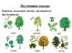
Существуют условия необходимые растениям для их нормального роста и развития? Воздух, влага, почва, солнечный свет, тепло.
- вычеркните слова, которые не относятся к условиям роста растений (карточки со словами)
Инсценировка сказки Ушинского «Спор деревьев».
Заспорили деревья промежду себя: кто из них лучше? Вот дуб и говорит:
- Я всем деревьям царь! Корень мой глубоко ушел, ствол в три обхвата, верхушка в небо смотрится; листья у меня вырезные, а сучья будто из железа вылиты. Я не кланяюсь бурям, не гнусь перед грозою.
Услышала яблоня, как дуб хвастает, и молвила: - Не хвастай много, дубище, что ты велик и толст: зато растут на тебе одни желуди, свиньям на потеху; а мое румяное яблочко и на царском столе бывает.
Слушает сосенка, иглистой верхушкой качает.
- Погодите, говорит, похваляться; вот придет зима, и будете вы оба стоять голешеньки, а на мне все же останутся мои зеленые колючки; без меня в холодной стороне житья бы людям не было; я им и печки топлю, и избы строю.
- О чем спорили деревья! Растут в нашей местности данные деревья? Какие древесные насаждения вы встречали в нашей местности, в городе?
(Парки, посадки, леса, рощи)
Хотите узнать, о чем пойдёт речь сегодня на уроке?
Тогда вычеркните буквы, которые повторяются три раза и у вас должны получиться слова, которые будет в названии темы занятия.

ЛХХХИТТТСТЬЬЬВЕДДДННВВВЫЕЬЬЬПОФФФРОЖЖЖДЫ
ШШШДИИИЕРЕВЬЛЛЛЕВ

Тема нашего занятия «Деревья для декоративного озеленения».
- Сегодня мы еще раз поговорим о лиственных деревьях, которые используются для озеленения территорий.
- Поглощение углекислого газа и выделение кислорода главная экологическая функция деревьев.
Лес, является основным поставщиком кислорода в атмосферу. Одно дерево за 24 часа восстанавливает столько кислорода, сколько необходимо для дыхания трех человек.
В нашем Среднеахтубинском районе есть питомники, где выращивают лиственные растения для озеленения. Мы с вами уже ездили в один такой питомник «Зелёная мельница».
Задание: запомните, какие деревья выращивают в питомнике»?
(хвойные, аллейно-парковые, кустовые деревья, лиственные). Видео «Питомник Зелёная мельница» (2 минуты).
(Просмотр видео «Лиственные деревья». После просмотра дети продолжают рассказывать о деревьях)
Дерево - многолетнее растение с одревесневшим главным стеблем (стволом), сохраняющимся в течение всей его жизни, ветвями, образующими крону (высота от 2 до 100 м, изредка больше) и корневой системой
- Как вы думаете, что общего у всех деревьев? (Строение: корни, ствол, ветки).
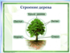
- В чём особенность лиственных деревьев? А вы знаете, ребята, оказывается, климатические условия влияют на то, сбрасывать листья или нет. В наших краях деревья сбрасывают листву, потому что меняются времена года: осень сменяет лето, зима сменяет осень. Поэтому, зимой деревья отдыхают, а растут только весной и летом.
А в тундре очень короткое лето, а зима длинная и холодная, поэтому деревья растут очень медленно. Если сравнить нашу березу и березу в тундре, то наша береза высокая, а там она карликовая, невысокая.
В степи деревья тоже невысокие, потому что там жарко, сухие ветра, и корни вынуждены уходить далеко вниз в поисках воды, а на рост кроны не хватает сил.
А в джунглях очень высокие деревья, с густой кроной и большими листьями, так как там не бывает зимы, много солнца, влаги; поэтому деревья стараются как можно больше впитать в себя влагу и тепло.
Многие лиственные деревья очень красивые(декоративные). Их сажают для красивых ландшафтных композиций.
- Перед вами гербарий с разными листьями. Я буду загадывать загадки, а вы отгадывать и находить в гербарии нужный лист.

Не заботясь о погоде,
В сарафане белом ходит,
А в один из тёплых ней
Май сережки дарит ей. (Берёза)
*****
Весной зеленела,
Летом загорала,
Осенью надела
Красные кораллы. (Рябина)
*****
Я из крошки-бочки вылез,
Корешки пустил и вырос,
Стал высок я и могуч,
Не боюсь ни гроз, ни туч.
Я кормлю свиней и белок -
Ничего, что плод мой мелок (Дуб)
*****
Что за дерево стоит –
Ветра нет, а лист дрожит (Осина)
*****
Кудри в речку опустила и о чём-то загрустила,
А о чём она грустит, никому не говорит (Ива)
*****
С моего цветка берёт
Пчёлка самый вкусный мёд.
А меня все ж обижают,
Шкурку тонкую сдирают (Липа)
*****

- Загадки вы отгадали, а как их можно назвать березу, осину, иву, дуб, липу одним словом? (Деревья). – А что вы понимаете под словом дерево? (составление предложения Дерево – это… из слов на доске и столе)
Игра «Замени одним словом»
Лист березы – березовый;
иголка сосны (какая?) - …
ветка рябины (какая?) - …
лапа ели (какая?) - …
свечка каштана (какая?) - …
желудь дуба (какой?) - …
пух тополя (какой?) - …
шишка кедра (какая?) - …
Молодцы! А теперь перейдём ко 2 части нашего занятия.

Практическая работа
Уход за декоративными деревьями и кустарниками
Какое сейчас время года? Правильно-весна. Весна самое горячее время для садовода . Недаром в народе говорят « весенний день год кормит». Очень много работ в саду. Мы сейчас выйдем на территорию школьного дендрария и выполним весенние работы по уходу ха декоративными деревьями и кустарниками.
План практической работы:
1. Сбор растительного мусора.
2. Перекопка приствольных кругов.
3 Обрезка декоративных деревьев и кустарников.
4.Выкорчёвывание сухих растений.
Давайте назовём инструменты которые нам необходимы для выполнения практической работы(грабли, секаторы, садовые пилы, мотыги, лопаты) и приспособления( носилки, вёдра, перчатки).
Подведение итогов:
1.Что нового вы узнали сегодня на занятии?
2.Какие лиственные деревья сажают в Волгоградской области в парках, лесах, посадках?
3.Где могут пригодиться полученные знания?
4.Какие деревья относятся к лиственным?
5.Как ухаживают за декоративными деревьями и кустарниками?

Занятие № 5
Тема занятия : «Что такое «живая изгородь?»
Цель занятия: Познакомить учащихся с понятием «живая изгородь». видами декоративных кустарников, используемых для озеленения и «живой изгороди».
Задачи занятия:
Образовательные.
- Закрепление у учащихся знаний о жизненных формах декоративных растений.
- Формирование знаний о биологических и декоративных особенностях древесно-кустарниковых растений.
Коррекционно-развивающие.
- Коррекция умений по актуализации полученных ранее знаний, развитие внимания, памяти.
- Развитие познавательной активности, мышления.
- Развитие умения работать с информацией.
Воспитательные:
- Воспитание эстетического вкуса, культуры труда и аккуратности.
- Воспитывать самостоятельность, стремление находить ответы на поставленные вопросы.
- Формирование трудолюбия и умения работать в коллективе.

Оборудование: образцы кустарников или фото (сирень, снежноягодник, шиповник, бирючина, барбарис)
Ход занятия:
Оргмомент.
Добрый день. Я рада видеть вас сегодня на занятии.
Не позволяй душе лениться!
Чтоб в ступе воду не толочь,
Душа обязана трудиться
И день, и ночь, и день и ночь!
Закройте глаза. Представьте себе улыбку. Попытайтесь нарисовать то, что представили. Подарите рисунок соседу по парте. Подарите мне свои улыбки.
Настройтесь на работу, на отличный результат. Пожалуйста, будьте внимательны, активны, воспитаны. Тогда наш урок, я уверена, будет светлым, тёплым, добрым, красивым, как вы сегодня.
Основная часть.
- Задание 1.
Рассмотрите фотографии (петуния, пионы, сирень, яблоня) и ответьте на вопросы.
Что объединяет эти изображения? (это цветковые растения)
— На какие группы их можно разделить? ( петуния - однолетнее травянистое , пион – многолетнее травянистое, сирень – кустарник, яблоня - дерево)
- Игра «Цепочка»
Первый ряд называет деревья, второй ряд – кустарники
- «Мозговая атака» (Работа с силуэтными рисунками)
Рассмотрите рисунки. Можно ли определить жизненную форму растения по его силуэту? Чем отличается дерево от кустарника?
Рассказ учителя: Показ фото.
Декоративные кустарники быстро растут, долговечны, неприхотливы, морозостойки, как правило, обильно и продолжительно цветут. Созерцание декоративных растений, как правило, вызывает чувство красоты. В этом их главное предназначение. Их присутствие делает сад нарядным, а уход необременителен, ведь в большинстве своем они редко повреждаются вредителями и болезнями, не нуждаются в кропотливом уходе. Многие декоративные растения имеют практическое, повседневное назначение: заросли красивоцветущих видов боярышника используются в качестве живой изгороди; многие декоративно-лиственные лианы могут создать тень в беседке или скрыть неприглядные хозяйственные постройки.
Живая изгородь очень украшает сад. Однако она не только декоративна, и весьма полезна. Это важнейший элемент ландшафтного дизайна, создаваемый для пополнения целого ряда важных функций.
Живые изгороди возникли в Англии более тысячи лет назад – с их помощью английские землевладельцы огораживали свои землевладения. Таким образом, живой изгородью первоначально выполнялась функция забора. В те давние времена к живым изгородям землевладельцы относились с почтением. Считалось, что в их кроне живут эльфы, феи и прочите добрые существа, помогающие людям защищать свою территорию от всяких напастей.
Чтобы правильно подобрать подходящие растения для будущей живой изгороди, надо сначала определиться с её основной функцией.
В современном ландшафтном дизайне живая изгородь одновременно решает несколько задач (вывешиваем на доску тезисы на полосках бумаги):
- Создание в саду красивых живых стен
- Непреодолимый густой забор для защиты сада от непрошенных гостей
- Зеленая ширма, используемая в качестве шумового и пылевого барьера, для защиты сада от ветра
- Разделение территории сада на зоны
- Маскировка хозяйственных построек, закрытие неприглядных уголков сада.
Декоративная живая изгородь обычно составляется из низкорослых или среднерослых растений, поскольку основания её задача – не защищать от посторонних глаз и неблагоприятных факторов, а украшение сада.
В зависимости от необходимости в регулярной стрижке, по форме живая изгородь может быть:
традиционная , правильная, или формованная, стриженная – в ней плотно посаженные растения сливаются в единую массу -
-неформованная или свободнорастущая.
Для формованной изгороди в наших климатических условиях наиболее подходящими являются : барбарисы, боярышники, карагана (желтая акация), жимолость татарская, кизильник, туи и смородина золотистая. Если изгородь невысокая, то в ней можно использовать самшит.
Также с целью декорирования можно высаживать на переднем плане старой живой изгороди низкорослые кустарники.
Для защиты от проникновения на территорию сада при закладке живой изгороди обычно используют колючие растения. Для этой цели подойдут различные виды барбариса, шиповника и боярышника, а также колючая облепиха, тёрн, лох узколистный и др.
Чтобы создать на своём участке живую изгородь как ширму для защиты от ветра, шума и пыли, для этой цели лучше всего высаживать высокорослые кустарники ( выше 1,5 м). Например, опять же подойдут боярышник, шиповник, облепиха, также сирень, некоторые виды чубушника и другие, сравнительно крупные растения. Их обычно высаживают молодыми небольшими саженцами. Для оформления более высокой живой изгороди используют развитые кустарники и деревья более старшего возраста.
Для разделения территории сада на зоны лучше использовать низкорослую стриженую живую изгородь. Не стоит использовать для такой изгороди красивоцветущие кустарники, так как при регулярной стрижке удаляется большая часть цветоносных побегов.
Когда на участке требуется замаскировать хозяйственную постройку или неприглядные уголки сада, подойдут высокорослые живые изгороди. Для вертикального озеленения сада из популярных вьющихся растений чаще всего высаживают виноград съедобный, плетистые розы, лианы-однолетники (душистый горошек, фасоль, настурцию длиноплетистую, кобею и др.) и многолетние лианы (клематисы крупноцветковые и видовые, вьющиеся жимолости, девичий виноград, хмель и другие вьющиеся растения)
Практическая часть (проводится в школьном дендрарии)
Обрезка живой изгороди
Оборудование: секаторы, садовые ножницы, садовые пилы, грабли, ёмкость для мусора, шнур, две рейки высотой 1, 5 метра.
Учитель: Перед посадкой саженцев с открытой корневой системой ее внимательно осматривают. Больные и поврежденные корни удаляют, слишком длинные укорачивают. Подсушенную корневую систему растений отмачивают, добавляя в воду биорегуляторы роста или стимуляторы корнеобразования.
Поскольку живая изгородь из древесных растений сажается на долгое время, поэтому важен правильный уход за ней. Ошибочно считается, что большинство кустарников нетребовательны и растут сами по себе, но им периодически требуется хотя бы минимальный уход.
Показ фото. Учитель: Посмотрите на фото в чём отличие первого от второго фото? На первом изображён подстриженный кустарник на втором неподстриженный. Какой красивее или декоративнее? Конечно первый кустарник.
Формованные изгороди необходимо регулярно стричь для придания аккуратного вида, придавая им форму прямоугольника ( обычно для теневыносливых пород), треугольника или трапеция ( для светолюбивых пород) в зависимости от особенности роста растений и поставленных ландшафтных задач.
По мере роста саженцев каждый год производят обрезку выше предыдущей на 4-5 см – до тех пор, пока не будет достигнута желаемая высота изгороди. Далее поддерживают надлежащий вид изгороди регулярной стрижкой. Периодичность её зависит от быстроты роста побегов у составляющих изгородей растений. Медленнорастущие породы стригут лишь однажды в год, весной. Еловые изгороди начинают стричь не ранее чем через 4 года после посадки саженцев.
Свободнорастущие изгороди не стригут. Они лишь нуждаются в санитарной обрезке ( весной или осенью) больных, высохшим и старых ветвей.
Создавая в саду живую изгородь, необходимо помнить: у многих видов кустарников со временем оголяется нижняя часть (особенно при неправильной и нерегулярной стрижке), которую потом придется прикрывать другими растениями. Для этой цели обычно используется вытянутые цветники рабатки или миксбордеры.
Существуют определённые правила обрезки живой изгороди. Надо знать какой высоты хотите живую изгородь и придерживаться именно одной высоты при обрезке. Работу проводят специальными кусторезами или электрическими ножницами. Небольшие отрезки живой изгороди можно обрезать секаторами или садовыми ножницами
Демонстрация видов секаторов и садовых ножниц.
Учитель: давайте вспомним правила техники безопасности.
Дети , под контролем педагога, упражняются в обрезке живой изгороди.
Подведение итогов.
Какую практическую работу мы выполнили?
Для чего мы обрезали смородину?
Вам понравилось работать в школьном дендрарии?
Вы все хорошо поработали и я думаю сможете работать озеленителями или садовниками!
Занятие № 6
Тема занятия: «Хвойные и лиственные деревья и кустарники для озеленения территорий»
Цель занятия: Закреплять знания детей о деревьях.
Задачи:
Обучающие
- Продолжать знакомить детей с особенностями внешнего вида хвойных и лиственных деревьев.
- Учить различать деревья по внешнему виду, определять названия деревьев по листьям и плодам.
- Ввести названия деревьев в активный словарь дошкольников.
- Расширять представления детей о строении деревьев.
- Упражнять детей в составлении коротких и простых слов.
- Совершенствовать навык чтения слов из четырёх – пяти букв.
- Расширять кругозор и обогащать словарный запас детей.
Развивающие
- Развивать речь, зрительную и слуховую память, логическое мышление, произвольное внимание, воображение.
- Способствовать развитию познавательного интереса, наблюдательности, сообразительности, любознательности, самостоятельности.
- Пробуждать интерес к познанию природы.
Воспитательные
- Воспитывать бережное отношение к природе, способность любоваться её красотой.
- Воспитывать умение сотрудничать, соблюдать правила поведения и игры в группе, в коллективе.
- Формировать навык самостоятельной работы и способность к самоконтролю.
Вид занятия: практическое занятие
Формы работы: групповая
Методы: словесный
практический
наглядный
игровой

Оборудование и материалы к занятию:
Иллюстрации с изображением хвойных и лиственных деревьев, схема строения дерева, магнитная доска, карточки – слоги с названиями деревьев, карточки со словами для составления скороговорки “У ёлки иголки колки”, картинки для упражнений “Лабиринт” и “Четвёртый лишний”, мяч, пуговицы, плоды деревьев: крылатки клёна, жёлуди, орехи, шишки, каштаны, ягоды рябины.

.
Ход занятия:
Организационный момент.
Приветствие.
Основная часть.
1.Что ты знаешь о деревьях?
Педагог:
(читает стихотворение и показывает детям схему строения дерева).
Что ты знаешь о деревьях?
Есть у них могучий ствол.
Ветки, веточки и листья
Ветер в кроне их нашёл.
А ещё канаты – корни
В землю глубоко уходят.
Держат корни ствол и крону,
Воду под землёй находят.
На деревьях вздулись почки,
Распускаются листочки.
У лимона – кожура,
У апельсина – кожура.
У человека это кожа,
А у дерева - кора.
У царя на голове – корона,
А у дерева – крона.
Педагог:
(задаёт вопросы, дети отвечают и показывают правильные ответы на схеме).
Давайте сравним дерево и человека.
- У человека ноги, а у дерева - …корни.
- У человека руки, а у дерева - …ветки.
- У человека туловище, а у дерева - …ствол.
- У человека кожа, а у дерева - …кора.
Вывод: Как много у нас общего, похожего. Человек рождается, растёт и стареет. И дерево тоже рождается, растёт и стареет. И человек, и дерево – живые существа.
2.Собери разрезную картинку.
Педагог:
(раздаёт детям конверты с изображениями деревьев, разрезанными на части и предлагает собрать целые картинки).
- Вы картинки соберите,
И деревья назовите.
Кто своё дерево знает,
Тот новое задание получает.
(Учащиеся выполняют задание. Каждый работает в своём темпе. Те дети, которые справились быстро, могут подумать над вопросами).
- Чего в лесу больше: листьев или деревьев?
- Чего у дерева больше: веток или стволов?
- Чего у дерева больше: почек или листьев?
(Дети собрали разрезные картинки и рассматривают их).
3.Игра “Скажи наоборот”.
Педагог:
- Слово спряталось куда – то,
Слово спряталось и ждёт.
Знает кто ответ, ребята,
Говори наоборот!
- У дуба ствол толстый, а у осинки - …тонкий.
- У сосны иголки длинные, а у ели - …короткие.
- У платана кора гладкая, а у тополя – шершавая.
- У клёна листья большие, а у берёзы - …маленькие.
- Тополь высокий, а рябина - …низкая.
- У берёзы кора светлая, а у клёна - … тёмная.

Педагог:
- Посмотрите на картинки, которые вы так быстро и правильно собрали. Все деревья очень разные: высокие и низкие, толстые и тонкие, светлые и тёмные. На одних деревьях – листочки, на других – иголки. Но они объединены одним словом. Почему? Что у них общего, похожего?
Вывод: У всех деревьев обязательно есть корни, ствол, ветки, листья, кора.

Закрепление материала.
Упражнение “Четвёртый лишний”.
(Дети садятся на свои места и получают карточки и разноцветные кружочки).
Педагог:
- Закройте кружочком лишний предмет. Объясните, почему выбрали его.
Загадки и отгадки.
Педагог:
(предлагает детям отгадать загадки о деревьях. Дети угадывают и составляют отгадки из слогов на магнитной доске. В момент отгадывания педагог вещает фото растения).
Русская красавица,
Всем нам очень нравится.
Её узнаешь по простой примете:
Нет деревца белей её на свете. (Берёза).
Тёмной он покрыт корой,
Лист красивый, вырезной.
И на кончиках ветвей
Много – много желудей. (Дуб).
Осень в сад к нам пришла,
Красный факел зажгла.
Здесь дрозды, скворцы снуют,
И, галдя, её клюют.
Что за дерево такое
Угощает снегирей?
Снег стоит, трещат морозы,
Ну а ягоды вкусней? (Рябина).
Прямо в небо рвутся, ввысь;
Ты внимательно всмотрись:
Не берёзы, не осинки,
Нет листочков, есть хвоинки. (Ели).
Ветки в речку опустила,
И о чём – то загрустила.
А о чём она грустит –
Никому не говорит. (Ива).
Её всегда в лесу найдёшь,
Пойдёшь гулять и встретишь.
Стоит колючая, как ёж.
Зимою в платье летнем. (Ёлка)
Дерево чудесное,
Листья интересные –
Веерочки, веерки,
Белой свечкою цветки. (Каштан)
Осень тихая настанет,
Дивным дерево то станет:
Листья – звёзды яркие,
Золотые, жаркие. (Клён)
Что за дерево растёт?
Cнег в июне нам несёт.
Снег же тот не тает,
В воздухе летает. (Тополь)
Весной растёт, летом цветёт,
Осенью осыпается, зимой отсыпается.
На дереве цветок, в цветке медок,
Лечит от гриппа, кашля и хрипа.
Светлые цветочки, липкие листочки. (Липа)
Игра с мячом.
Педагог:
Мой весёлый звонкий мяч.
Ты куда помчался вскачь?
Жёлтый, красный, голубой,
Мы хотим играть с тобой!
(Педагог бросает мяч каждому ребёнку и задаёт вопрос. Ребёнок возвращает мяч и отвечает).
- Назови лиственное дерево. (Берёза, дуб, ива).
- Назови хвойное дерево. (Ёлка, сосна, ель).
- Какие плоды растут на ёлке? (Шишки).
- Шишка выросла на сосне. Она какая? (Сосновая).
- Шишка растёт на ели. Она какая? (Еловая).
- Шишка растёт на кедре. Она какая? (Кедровая)
- Шишка растёт на дубе. Она какая? (На дубе шишки не растут).
- Какие плоды растут на дубе? (Жёлуди).

Практическая работа
Черенкование хвойных декоративных кустарников
Назовите хвойные декоративные кустарники.
У кого в саду растут хвойные кустарники?
Как можно их размножить?
На последний вопрос вы затруднились ответить, поэтому на сегодняшнем занятии мы познакомимся с одним из способов размножения хвойных кустарников размножения хвойных кустарников, будем учиться заготавливать черенки хвойных кустарников.
Кустарники размножаются вегетативным способом. Вегетативный способ размножения – способ, при котором растения размножаются своими частями. ( Вывешивается табличка).
- Какими частями можно размножить хвойные кустарники?
(Черенками).
Учитель.: Размножать тую и можжевельник нужно рано весной или поздно осенью. Черенки – части однолетних ветвей. Для получения черенка из середины ветки вырезают часть длиной 20-25 см и вкапывают в почву наклонно. После укоренения рано весной черенки пересаживают на постоянное место. Чтобы размножить тую или можжевельник нужно отвести нижнюю ветвь от куста и нарезать маленькие побеги. Обмакнуть кончик побега в порошок корневин (стимулятор роста) и посадить в стаканчик наклонно. Сейчас мы с вами выйдем в школьный дендрарий и выполним практическую работу: «Черенкование «Черенкование хвойных кустарников». Работать будем секаторами. Помните о правилах по ТБ.
На доску вывешиваю план работы. Зачитываем пункты плана и обсуждаем его.
Итак, дружно проходим в школьный дендрарий.
Выполняем практическую работу. Каждому необходимо заготовить по 5 черенков. Название кустарника выберем по жребию. На парте разложены названия кустарников (туя и можжевельник) Дети выбирают их.
Подведение итогов.
Итак . мы поработали с вами садоводами и заготовили черенки хвойных кустарников.
Вспомните: Что такое вегетативный способ размножения?
Когда можно размножать хвойные кустарники?
Это очень сложное дело?
По силам это нам с вами?
А зачем нужно сажать деревья, кустарники? Это нужное дело? Я желаю вам выбрать профессию «садовод» и сажать разные декоративные хвойные и лиственные кустарники и деревья.

Методические разработки по направлению «Ландшафтный дизайн»
Занятие № 1
Игра – путешествие «Ландшафтные композиции»
Цель: Знакомство с ландшафтными композициями
Задачи:
Изучение специальной терминологии.
Знакомство с проектирования ландшафта на территории.
Развитие познавательной и творческой активности.
Формирование интереса к профессии помощник ландшафтного дизайнера .
Форма организации: групповая и индивидуальная.
Оборудование: Шаблоны , цветные карандаши, раздаточный материал, альбомные листы, простые карандаши, ластики, линейки, шаблоны, презентация.
Ход занятия
СЛАЙД №1.
Я рада вас приветствовать в Профи Парке на маршруте №3 «Красота спасет мир». Человек всегда видел красоту в природе: в ярких красках цветов, в весенней зелени, в причудливых формах камней. С давних времен люди старались облагородить, украсить землю на которой живут.
Вопрос. Ребята, а кто знает профессии, которые связаны с благоустройством территории ? Посадкой на ней деревьев, растений и цветов?
СЛАЙД №2.
(Ответы: озеленитель, садовник)
Правильно, а еще есть такая профессия - помощник ландшафтного дизайнера.
На маршруте «Красота спасет мир» вы подробно познакомитесь с данной профессией. (повесить название на доске)
СЛАЙД№3 -6
Люди этой профессий создают ландшафтные композиции на территории сада, парка и двора. Выполняют посадку газона, цветов, кустарников, деревьев по специально разработанному проекту .
Посмотрите ландшафты территорий парка и двора которые созданы руками помощника ландшафтного дизайнера .(Смотрят).
Это очень древняя профессия ведь история ландшафтного дизайна насчитывает несколько тысячелетий.
А чтобы поподробнее узнать, о видах работ помощника ландшафтного дизайнера, мы отправимся в путешествие в мир Ландшафтных композиций. (повесить на доску)
СЛАЙД№7
Первая ландшафтная композиция это всем известная клумба.
Клумба (повесить название на доске) — грядка геометрической формы используемая для выращивания цветов.
Вопрос. Какие вы знаете геометрические формы? (круга, треугольника, квадрата). Классическая клумба имеет небольшие размеры.
Существует клумба регулярная – в ней цветы цветут одновременно весь сезон.
И нерегулярная - где цветение происходит на протяжении всего летнего сезона, одни цветы отцветают и зацветают следующие.
СЛАЙД№8
Клумбы делят на части (сегменты) и высаживают в них цветущие цветы. Делить клумбу можно в разных направлениях . Например, вот так.
СЛАЙД№9
Задание « Геометрия клумб» ПОДПИСАТЬ свои работы.
Задание командам: Разделите форму клумбы на сегменты (на части).
Выявить лучшие работы.
СЛАЙД №10
«Арабеска» (повесить название на доску) — это клумба извилистой формы, выполненный на газоне причудливый орнамент. Для арабески нужна большая территория. Сначала формируют контуры узора, а затем заполняют орнамент арабески яркими цветами. Высота цветов должна быть не больше 15см в высоту – это почвопокровные растения.
За такой таким цветником необходим постоянный уход чтобы растения не расползались за пределы контуры рисунка их необходимо регулярно обрезать. Клумбы «Арабески» на зеленом газоне получаются очень яркими.
СЛАЙД№11
Задание: Представьте ребята, что вы высаживаете цветы разных цветов в клумбу «Арабеска». Желтые бархатцы, синие фиалки итд. Раскрась яркими цветами узор арабески. Используйте только 2-3 цвета, чередуя их.
Выявить лучшие работы.
СЛАЙД №12
Миксбордер – (повесить название на доску) в переводе с английского языка смешанный бордюр. Похож на цветущие заросли он не имеет строгих очертаний. Миксбордер формируют на вдоль водоемов, на склонах холмов. Выполнен он из различных цветущих растений с разной высотой. Все растения хорошо просматриваются. Потому что высокие растения высажены позади а низкие впереди к краю.
СЛАЙД№13
Задание : Посмотрите, что у нас тут растет в миксбордере? Скажите, какие растения вам знакомы?
Высокорослые : Люпины , Синие и розовые акониты , Мальвы
Среднерослые: Ромашки, Розовая астильба , Лиатрисы
Низкорослые: Флоксы
СЛАЙД №14
Альпинарий — это композиция из камней и растений, имитирующая горный ландшафт (горку камней с растениями). Для горки используются камни различных размеров и засухоустойчивые растения.
Вопрос. Как вы думаете, почему выбирают засухоустойчивые?
Со вкусом сделанная альпийская горка станет отличным украшением любого сада .
Рокарий – это сад камней. Рокарий занимает на участке много места. Мелкие камушки рассыпают на плоскости земли, большие камни валуны раскладывают хаотично. Высаживают в основном хвойные растения.
Показывается красота камней их форма и цвет.
СЛАЙД№15
Задание: Ребята скажите, в чем отличия между альпинарием и рокарием , и чем они похожи друг на друга. ( две картинки).
СЛАЙД№16
Бордюр — это засаженная цветами узкая полоска земли, шириной от 10 до 30 см. Основное назначение бордюров — окантовывать дорожки или газон. Для бордюра выбирают один или комбинируют несколько видов цветов. Следует выбирать низкорослые, нераскидистые растения.
СЛАЙД№17
Задание: Покажите где на эскизе двора где нужно расположить бордюр из цветущих растений ?
СЛАЙД№18
Рабатка – длинная прямоугольная грядка из цветов. Всегда имеет строгую прямоугольную форму. В отличие от бордюра она имеет большую ширину от 1метра и больше. Они формируются вдоль широких аллей парка. Рабатки составляют из двух-трех видов цветов одинаковых по высоте. В нутрии рабатки формируют геометрический узор полосы, ромбы, треугольники.
СЛАЙД№19 Задание: Составьте узор Рабатки из любых геометрических фигур с помощью шаблонов.
Выявить лучшие работы.
Закрепление: Разместите на доске картинки с ландшафтными композициями.
Итог игры- путешествия:
Подведем итоги. Отлично справились с заданиями и показали задатки помошника ландшафтного дизайнера…... Показ выполеных работ.
Итог занятия
Вот и подошло к концу наше путешествие по ландшафтным композициям.
Вопрос. Ребята скажите кому было трудно выполнять задания?
Вопрос. Скажите человек какой профессии создает ландшафтные композиции? клумбы, бордюры, рокарии итд?
Я надеюсь увидеть вас еще не раз на маршруте «Красота спасет мир».

Практическая часть
Проектирование «Мой дивный сад»
Цель: познакомить учащихся с основными правилами планирования открытого пространства. Научить выполнять эскиз зоны отдыха на участке.
Задачи:
Познакомить детей с понятиями «проект», «проектирование».
Учить детей самостоятельно составлять план участка;
Учить работать в команде;
Воспитывать эстетический вкус, художественные и творческие способности
Воспитывать усидчивость и терпение для достижения поставленных целей

Ход занятия:
- Вводная часть.
Здравствуйте, ребята. Вы сейчас побывали в путешествии и познакомились с различными ландшафтными композициями. Я предлагаю вам применить полученные знания на практике.
Предлагаю вам сделать проект «Мой дивный сад». Что такое проект? (ответы детей) Проект – это план. План – это рисунок, на котором схематично изображены строения, деревья, цветники и другие композиции. Проектировать, значит планировать что – то. Т.е прежде, чем что – то создать нужно это придумать. Прежде, чем создать клумбу на нашем участке, мы сначала её нарисовали. Только потом вырастили цветы для неё и высадили в землю. Таким образом, мы планируем участок нашего школьного двора, пришкольного участка, участка у себя дома.

- Этапы планировки садового участка.
Прежде, чем самим создать проект, необходимо разобрать этапы планирования. Для этого я предлагаю вам посмотреть, как могут выглядеть проекты. Их можно сделать по - разному.
Посмотрите, как выглядят проекты. (показываем проекты, рассказываем, что на них изображено)
Определённых решений по составлению проектов не существует. Но все - таки некоторые правила существуют.
Весь участок делят на две – три зоны. В одной из них должны находиться все хозяйственные постройки, которые вы сочтете необходимыми: баня, гараж, сарай и прочее.
Вторая зона – фруктовое и овощное садоводство. Нужно решить, где человек хочет расположить грядки, с которых будет снимать урожай. Это может быть что угодно, как фруктовый сад, так и грядки с овощами. Зависит от размера участка и желания человека.
Третья зона – это зона отдыха. Её обычно располагают рядом с домом.
Здесь может быть газон, беседка, небольшой водоём, бассейн, цветник. Что будет входить в эту зону, полностью зависит от увлечений человека и его возможностей.
Сегодня я предлагаю вам самим поучаствовать в составлении проекта зоны отдыха. Прежде, чем приступить к работе, посмотрите, как можно оформить зону отдыха, какие ландшафтные композиции в ней могут присутствовать. (Рассматриваем слайды на экране).
Для дальнейшей работы мы разделимся на две команды.
- Деление на команды.
Что бы деление было честным я подготовила открытку – пазл. У меня было две открытки. На одной открытке изображение клумбы, на другой изображение рокария. Я разрезала эти открытки на части, перемешала. Каждый из вас возьмет одну из частей. Вы должны собрать две открытки. Т.о. вы распределитесь на команды. В одной команде окажутся ребята, которым досталось собирать открытку с изображением клумбы, в другой команде окажутся те, кто собирал открытку с изображением рокария.
Дети выполняют задание.
- Самостоятельная работа.
Итак, вы разделились на две команды. Представьте, что вы сейчас работаете в ландшафтном бюро. Вы все ландшафтные дизайнеры. Вы в своих бюро выбираете начальника, а также совместно выбираете название вашего ландшафтного бюро. Названия бюро может быть связано с природой, цветами, деревьями. (Предполагаемые названия: яблоневый сад, цветочная поляна, анютины глазки..)
Вам поступил заказ сделать проект зоны отдыха. Чей проект участка понравится заказчику больше, у того он его и купит. Побывать в роли заказчиков и оценить ваши работы, я попрошу педагогов, присутствующих на занятии. Что бы убедить заказчиков выкупить именно ваш проект, по окончании работы вы должны его защитить, т.е. рассказать, почему именно те или иные композиции вы выбрали.
Перед собой вы видите лист ватмана. Представьте, что это и есть предполагаемый участок. Заказчик там уже выстроил дом, посадил сад и огород. Ваша задача благоустроить участок перед домом, сделать красивую, уютную зону отдыха. Так же на столе вы видите модели различных ландшафтных композиций. Давайте их вспомним. Это рокарий, клумба, рабатка, арабеска, бордюр, миксбордер и альпинарий (альпийская горка). Их по несколько штук, возможно вы решите сделать две клумбы, или два бордюра, например. Так же вы можете запланировать пруд, бассейн, беседку, скамейку.
Ранее вы посмотрели различное оформление зоны отдыха. Я хочу обратить ваше внимание, что не обязательно использовать все ландшафтные композиции. Возможно, вам что – то не пригодится. (вывести на экран)
Прежде, чем начать работу, давайте вспомним правила работы в команде.
Работать дружно, не кричать, слушать друг друга, учитывать мнение каждого члена команды, не оскорблять друг друга.
Начинаем работу.
Самостоятельная работа детей.
- Итог занятия. Защита проекта.
Воспитатель: Итак, работа закончена. Я предлагаю рассмотреть проекты. (вешаем на доску) Давайте, рассмотрим ваши проекты. Расскажите нам о них. (дети рассказывают) Понравился ли вам проект соперников? Что именно вас в нём привлекло? (необычное расположение, удачно подобранные растения, украшения) Сейчас представляем слово заказчикам. Проект какого ландшафтного бюро вы готовы приобрести. (Слово заказчикам) Тем не менее оба проекта интересные и я бы на своём участке, попробовала бы их воплотить. Интересно ли вам было работать? Мне понравилось с вами работать, общаться, вы показали себя творческими людьми. Я желаю везде, где бы вы не находились, создавать вокруг себя красоту. Спасибо вам за работу. Наше занятие закончено. До новых встреч!

Занятие № 2
Тема: Рокарий в мире ландшафта
Цель: Формирование знаний о ландшафтной композиции рокарий.
Задачи:
Знакомство со специальной терминологией.
Знакомство с приемами проектирования рокария.
Развитие познавательной и творческой активности.
Формирование интереса к профессии.
Форма организации: групповая и индивидуальная.
Ход занятия.
СЛАЙД№1
Здравствуйте ребята! Я рада вновь встретиться с вами в Профи-парке на маршруте №3 « Красота спасет мир».
И сегодня вы вновь погрузитесь в удивительный мир ландшафтного дизайна и познакомитесь ландшафтной композицией Рокарием.
СЛАЙД№2
История возникновения рокария
Рокарии – это сады камней, смесь живой и неживой природы (камней и растений). Первые виды садов с использованием камня (то есть каменистые сады) появились в Китае и Японии.
Камни в японском саду олицетворяют вечность и постоянство Вселенной, а растения символизируя изменчивость жизни, журчание воды успокаивает.
Основная задача, которую выполняет сад камней – заставить человека пришедшего в сад расслабиться и сосредоточиться и уединиться, побыть со своими мыслями наедине.
СЛАЙД№3
Посмотрите Видео-ролик «Японские сады»
Как же создать рокарий?
Рокарий - это мини сад камней который может расположиться во дворе и парке. Элементами рокария являются: камни, растения и объекты с водой (прудики, фонтаны, водопады), тропинки, мостики, скамейки.
В рокарии нет симметрии ( нечего не должно повторяться). Важно создать ландшафт близкий к природному.
СЛАЙД№5
Место для рокария.
В начале работы необходимо определиться с местом где будет разбит рокарий. Место для рокария должно быть освещенное солнцем, пустое место, без сорной травы, без высоких деревьев, чтоб по осени не было листвы. Определите форму и размер рокария .
СЛАЙД№6
Внесите питательный грунт .
СЛАЙД№7
Посадите растения
СЛАЙД№ 8-9-10
Подбор растений. Для рокария нужно выбирать невысокие растения. Почвопокровные и травянистые растения, хвойные и лиственные невысокие деревца.
СЛАЙД№12
Накройте почву специальным покрытием «Агроволокном»
СЛАЙД№13-14
Разложите крупные затем мелкие камни вокруг растений
Подбор камней.
При постройке рокария необходимо выполнять главную «заповедь»: выбирать камни одной породы или, они должны быть близкими по своему строению и внешнему виду.
Хорошо бы использовать замшелые камни «состаренные». Камней должно быть не четное количество 3-5-7, разного размера. Камни можно расположить лежа или идущими из земли в высоту.
Расположите несколько крупных камней, которые нужно прочно закрепить в грунте. Также примените гравий, мелкую гальку для засыпки поверхности между камней и растений.
СЛАЙД№15
Дополнительные элементы.
Рокарий великолепно сочетается с любым водным источником, будь то ручей, фонтан или небольшой искусственный прудик.
Для любования рокарием в вечернее время можно установить светильники, развесить фонарики.
СЛАЙД№16 Видео –ролик «Создание рокария»
Закрепление:
Задание 1.:Разместите этапы создания рокария.
Задание 2 : Выполните эскиз рокария , разместив крупные камни , растения и обьекты декора.
Итог
С какой ландшафтной композицией вы познакомились?
Какие основных элементы присутствуют в рокарии?
Высмогли бы создать рокарий у себя дома во дворе?
Наше занятие подошлок концу. До скорой встречи.
Практическая часть
Создание рокария
Цель: профессиональна ориентация обучающихся.
Задачи:
-познакомить учащихся с понятием «рокарий»;
- показать этапы создания рокария;
- учить детей работе в команде;
- развивать творческие способности детей.
Оборудование: презентация; бумажные картинки, с изображением розы, ромашки, василька; большие плоские вазоны с землёй, керамзит, камушки разных размеров и цветов; перчатки для каждого ребёнка; лопатки для работы с землёй; искусственные и живые растения.
Ход: I.
Воспитатель: Здравствуйте, ребята. Вы уже познакомились с различными приёмами ландшафтного дизайна. Узнали, что можно сделать красивым любой клочок земли. Для этого используют различные приёмы. Как вы думаете, без чего не обходится ни один участок? (ответы) Конечно же без растений. Но иногда растения хочется разместить необычно. Сейчас очень модно создавать рокарий. Вспомните, что такое рокарий. (ответы детей)
На нашем занятии вы узнаете, что такое рокарий, какие виды рокариев бывают. Я вам покажу этапы создания рокария. И самое главное, вы сами попробуете создать свой рокарий.
II.
Воспитатель: Рокарий – это участок сада, при оформлении которого активно используются камни, а так же цветы и другие декоративные растения. Так же его называют – каменистый сад.
(показ слайда с изображением рокария) 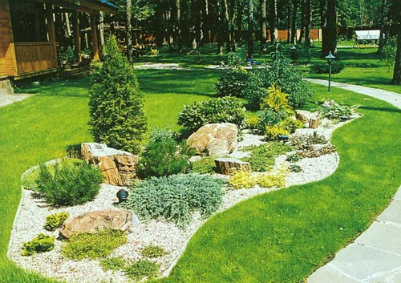
Воспитатель: Ребята, я предлагаю вам посмотреть несколько слайдов с изображением рокария. И по окончанию просмотра сделать вывод. Чем похожи все рокарии друг на друга и чем они отличаются.
(показ слайдов с изображением рокариев различных видов)
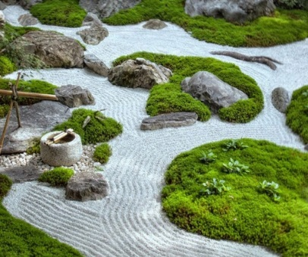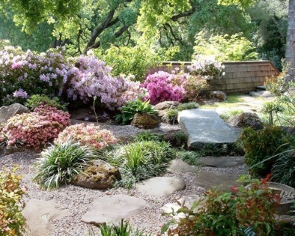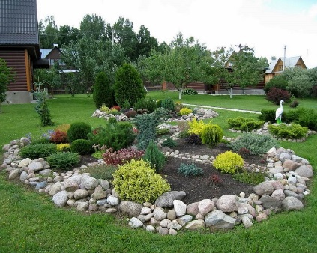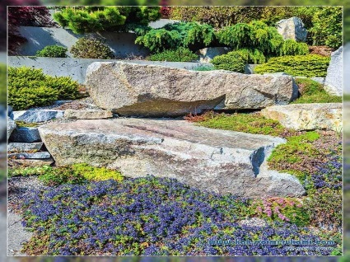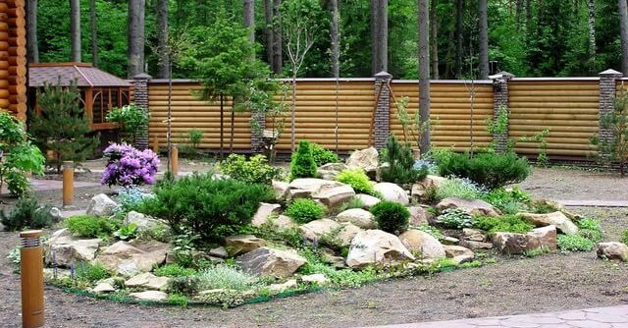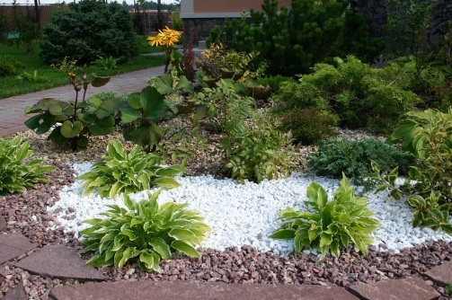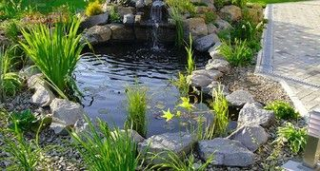
Воспитатель: Чем похожи все рокарии друг на друга? (Обязательно присутствуют камни, различные растения, в основном рокарий располагают на ровной поверхности.) Чем они отличаются? (Камни могут быть разных размеров, различной формы, растения могут быть, как цветущие, так и нет, иногда рокарии располагаются у водоёмов, камни могут быть различных расцветок.)

III. Этапы создания рокария. (Все этапы создания рокария воспитатель показывает на примере большого вазона с землёй.)
Воспитатель: Ребята, сейчас я вас познакомлю с этапами создания рокария.
1)Прежде, чем браться за строительство надо продумать все детали: выбрать правильное место, выбрать растения, которые будут хорошо расти именно на этом месте. Если место солнечное, то растения должны быть светолюбивые, если рокарий будет располагаться в тени, то - теневыносливые.
Рекомендуется выбирать для рокария не очень яркие цветы. Ведь камни имитируют горы. А в горах, как известно растительность скудная, то есть не очень яркая, сдержанная. Но, все таки выбор растений зависит от вашего вкуса. Вы можете сажать те растения, которые вам больше всего нравятся. Главное, обеспечить им правильный уход.
2)Далее необходимо составить план. Нарисовать то, что вы хотите создать на листе бумаги.
3)Подготовить площадку. Выполоть все сорняки и выкопать яму глубиной в 30 см.
4)Засыпаем щебень или керамзит. Это делается для того, что бы вода не застаивалась. И растения не погибли.
5)Засыпаем плодородной землёй, хорошо трамбуем землю.
6)Устанавливаем большии камни, если они у вас будут.
7) Насыпаем мелкие камни.
8)Высаживаем растения.
Вы можете украсить свой рокарий статуями, вазонами, фонтанами, ракушками. Главное, что бы они вписывались в данную композицию.
Таким образом я сейчас создала мини рокарий. Он является мини версией обычного рокария. Он так же может украшать наше помещение или уголок сада.

IV.
Воспитатель: Сейчас пришла пора вам поработать. Я предлагаю вам выбрать цветок, который вам более приятен. (Детям предлагаются роза, василёк и ромашка). Те, кто выбрал ромашку прошу подойти к одному столу, кто выбрал розу к следующему и те кто выбрал василёк подходят к третьему столу. Таким образом, вы разделились на команды. Давайте вспомним правила работы в команде. (Ответы детей) Работать дружно, не кричать, слушать друг друга, учитывать мнение каждого члена команды, не оскорблять друг друга.
Ваша задача создать мини рокарий. По окончании вашей работы мы посмотрим, чей рокарий получится более привлекательным, интересным. Не забывайте, про этапы создания рокария, которые я вам показала.
(Самостоятельная работа)
V. Итог.
Воспитатель: Ребята, скажите, пожалуйста, как вы оцениваете свою работу. (самооценка детей) Чей ещё рокарий понравился? Что именно вас в нём привлекло? (необычное расположение, удачно подобранные растения, украшения) Вам понравилось создавать самим рокарий? Мне понравилось с вами работать, общаться, вы показали себя творческими людьми. Я желаю везде, где бы вы не находились, создавать вокруг себя красоту. Кусочек этой красоты вы создали сегодня. Спасибо вам за работу. Наше занятие закончено. До новых встреч!

Занятие № 3
Тема: Газон - современная лужайка
Цель: Формирование знаний о выращивании газона.
Задачи:
Знакомство со специальной терминологией.
Знакомство с приемами посадки и ухода за газоном.
Развитие познавательной и творческой активности.
Формирование интереса к профессии.
Форма организации: групповая и индивидуальная.
Ход занятия.
Здравствуйте ребята! Я рада вновь встретиться с вами в Профи-парке на маршруте №3 « Красота спасет мир».
И сегодня мы продолжим познавать азы ландшафтного дизайна.
Сведения о газоне, посадка газона, уход за ним, все это должен обязательно знать помощник ландшафтного дизайнера (вывесить на доску профессию). Так как газонные насаждения встречаются повсеместно.
Вопрос. Ребята скажите, где можно встретить газонную лужайку?
Какая же тема сегодняшнего занятия ?
Тема занятия называется : Газон - современная лужайка (написать на доске) (Слайд1)
Декоративный газон на участке – давно уже перестал быть редкой диковинкой, сейчас посадить газон может каждый, с уходом справится любой садовод, знакомый с традиционными агротехническими процедурами. Ровный, красивый и привлекательный газон – станет украшением территории.

Посмотрите на разновидности газона (Слайд2 ) Рулонный и посевной.
1.Рулонный газон - это настоящая трава, выращенная на производстве, снятая с грунта со слоем почвы, свернутая в рулон и перевезенная на участок заказчика. Такой газон, не посевной а разложенный на участке. Он приживается также, как любое растение, посаженное на грядке.
2.Посевной газон - представляет собой высаженную на участке траву семенами. Газонные семена состоят из травосмеси – это семена разных трав.
Показ упаковки травосмеси. Расчет семян газона на квадратный метр.
Виды травосмесей различны в зависимости от назначения газона.
Состав травосмеси газона : это различные виды и сорта овсяницы, райграса, полевицы и мятлика. Кроме хорошей всхожести у них относительно равномерный окрас, они морозоустойчивы и не слишком требовательны к питательности грунта. Неудивительно, что все эти злаки в разной степени присутствуют в любой травосмеси для газонов.

Виды травосмесей газона. (Слайды 6-11)
1..Мавританский газон или луговой газон. Среди привычной травы и злаковых в смеси семян добавлены семена луговых цветов: ромашка, клевер, маргаритка. Выбор цветущего элемента определен сроками и продолжительностью цветения: таким образом газон цветет весь сезон с весны по осень. Газон высокий, состоит из маков, васильков, календулы, льна и других цветущих и ярких однолетников.
В этом виде газона яркие цветущие растения, преимущественно однолетние, а посему не требующие стрижки и какого-либо дополнительного ухода.
2.Нетравяной газон. Принципиально другой газон, состоящий из почвопокровных растений. Этот газон цветной и практически не поднимающийся над уровнем почвы, выглядит как цветущий ковер. Для выращивания такого газона своими руками потребуется опыт и терпение, придется ждать несколько лет для получения ровного и красочного покрытия. Сеют семена карликового клевера.
3.Травяной газон. Традиционный вариант газона, по которому можно ходить, требующий классического ухода (вычесывание, стрижка).
4.Партерный газон. Элитный Декоративный вариант, высеивается на открытых площадках в общественных местах. Газон нежный, глубокого зеленого цвета, не выдерживает нагрузок, ходить по нему садоводы не советуют.
5.Специальный газон. В составе такого газона – травы, имеющие обширную корневую систему, благодаря чему высаживать газон можно в сложных условиях, например, на склонах горы.
6.Спортивный газон. Такой газон устойчив к нагрузкам, истиранию и другим механическим повреждениям. Используется для насаждения в зоне детских площадок и спортивных городков.
Вывесить на доку названия газона.
Задание «Какой газон посадить?»
Ребята представьте, что вы озеленитель, вам нужно подобрать травосмесь газона для посадки. (Раздать каждому ученику по вопросу).
Назовите, какой вид газона нужно посадить для футбольного поля?
Назовите, какой вид газона нужно посадить для детской площадки?
Назовите, какой вид газона нужно посадить для парковой зоны?
Назовите, какой вид газона нужно посадить для участка загородного дома?
Назовите, какой вид газона нужно посадить на территории школьного двора ?
Назовите, какой вид газона нужно посадить на склоне обочин дороги, трассы ?
Назовите, какой вид газона нужно посадить для участка с неровной поверхностью?
Назовите, какой вид газона нужно посадить для тенистого сквера с деревьями?
Назовите, какой вид газона нужно посадить около здания администрации?
Назовите, какой вид газона нужно посадить на склоне реки?
Уход за газоном (Слайд12-15).
Уход за газоном зависит от выбранного вида газона, продолжительность его жизни и декоративности зависит от правильного ухода.
К правилам ухода за газоном относятся:
1.Полив газона. Газонная трава, как и любое растение, нуждается в регулярном поливе. В засушливое время поливайте газон до 2 раз в неделю.
2.Подкормка газона. Для поддержания цвета и здоровья травы, регулярно вносите минеральные удобрения, рассыпая сухой порошок по лужайке до полива, или разводя в воде, подготовленной для полива травы.
3.Вычесывание газона. Удаление сухой травы газона «травяного войлока»
.4.Стрижка газона. Стрижке подвергается газон, вне зависимости от вида: посевной или рулонный. Однако, большинство цветущих газонов стричь нет необходимости.
5.Аэрация газона. При помощи специального приспособления проводите прокол почвы для насыщения корней газонных трав кислородом, эта процедура способствует здоровью и активному росту травы.

6.Мульчирование . Мульчировать почву под газоном ранней весной или поздней осенью питательной почвой.
7.Прополка сорняков. Злостный враг газона – одуванчик.
8.Подсеивание газона. Если газон сгорел, не взошел местами или его вытоптали можно подсеить газон.

Кроссворд «Вырасти красивый газон!»
1 |  |  |  |  |  |  |  |  | 6
 |  |  |  | 2
3 |  |  | 5 |  |  | 4
7
1. Как называют процедуру, когда почву под газоном ранней весной или поздней осенью просыпают питательной почвой.
2. Как называют регулярное внесение минеральных удобрений для поддержания цвета и здоровья травы?
3.Что делать, если газон сгорел, не взошел местами или его вытоптали?
4.(по вертикали) Как называют удаление сухой травы газона?
5. (по вертикали) Что необходимо делать, чтобы газон выглядел аккуратно и был густым?
6. (по вертикали) При помощи специального приспособления проводят проколы почвы , эта процедура для насыщения корней газонных трав кислородом. Как называется эта процедура?
7. Что необходимо делать 1 раз а в засушливое время и до 2 раз в неделю?
8. (по вертикали) Что угнетает рост газона и портит внешний вид газона? Что необходимо проводить, чтобы этого не происходило с газоном? (прополка)

1м | у | л | ь | ч | и | р | о | в | 6а | н | и | е
 |  |  |  |  |  |  |  |  | э
 |  |  |  | 2п | о | д | к | о | р | м | к | а
 |  |  |  |  |  |  |  |  | а
 |  |  |  |  |  |  |  |  | ц
3п | о | д | 5с | е | и | 4в | а | н | и | е
р |  |  | т |  |  | ы |  |  | я
о |  |  | р |  |  | ч
7п | о | л | и | в |  | е
о |  |  | ж |  |  | с
л |  |  | к |  |  | ы
к |  |  | а |  |  | в
а |  |  |  |  |  | а
 |  |  |  |  |  | н
 |  |  |  |  |  | и
 |  |  |  |  |  | е

Практическая часть
Посадка газона на участке земли

Занятие № 4
Тема: Клумба моей мечты
Цель: Формирование знаний о разбивке клумб.
Задачи:
Знакомство со специальной терминологией.
Знакомство с приемами разбивки и ухода за клумбами.
Развитие познавательной и творческой активности.
Формирование интереса к профессии.
Форма организации: групповая и индивидуальная.
Ход занятия.
Профи-парк на маршрут №3 « Красота спасет мир» приветствует вас ребята!
И мы продолжаем познавать мир ландшафтного дизайна.
Царица ландшафтного дизайна – клумба! Яркая, радующая глаз, поднимающая настроение.
Сегодня поговорим о клумбе.
Вопрос. Ребята что вы знаете о клумбе?
Ответы ребят : (имеет форму и разноуровневую высоту, большая и маленькая, причудливых узоров, сажают в ней цветы).
В современном ландшафтном дизайне ( клумбы, рабатки, арабески итд ) будем называть их цветники , играют далеко не последнюю роль. С помощью цветников можно придать саду новых красок, выполнить благоустройство территории.
В мире существует множество видов и разновидностей цветов. Это обстоятельство позволяет создавать необычные и очень красивые цветники. Творите и наслаждайтесь процессом! Но все- таки необходимо соблюдать правила подбора цветов.
Правила.
1. Если цветник разбит на газоне, его возвышают над газоном на 8-10 см.
2. На небольшой клумбе сажают не больше 4-5 видов растений.
3. Нужно соблюдать правильную плотность посадки, определённую для разных видов цветов (с учетом разрастания).
4.Если разная высота растений то в середину высаживают высокий сорт потом средний и по краю клумбы низкорослые или почвопокровные. Ступенчатое размещение.
5.Можно обеспечить беспрерывное цветение цветов в клумбе, подобрав сорта цветов.
6.Использование цветов с одинаковыми требованиями по уходу.

Разбивка цветников.

Способы разбивки цветников

Разбивку цветника осуществляют по заранее составленному проекту или эскизу, где определены размеры всех его частей, ассортимент высаживаемых растений и их количество. Клумбы бывают квадратные, круглые

Для разбивки цветника нужны рулетка, угольник с прямым углом, молоток, большие и маленькие колышки, шпагат.
Прямая линия. Определяют ее начало и конец, в эти точки забивают колья, туго натягивают шнур и остро отточенным колышком или палкой с металлическим наконечником проводят на земле линию вдоль шнура. 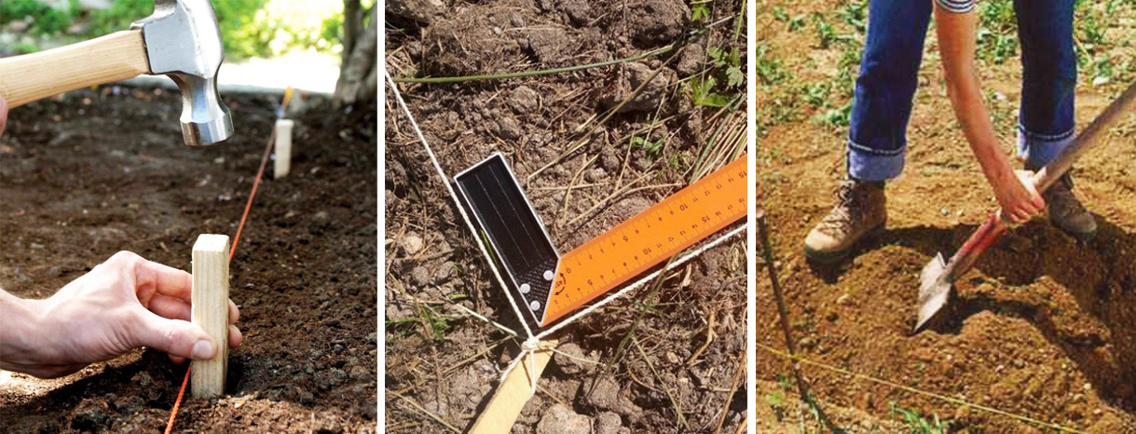
Прямой угол можно легко построить по угольнику.
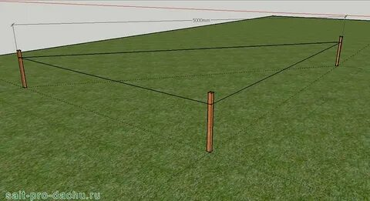

Параллельные прямые. От имеющейся линии откладывают под прямым углом на нужном расстоянии две точки, устанавливают в них колышки и соединяют прямой линией, которая будет параллельна имеющейся.

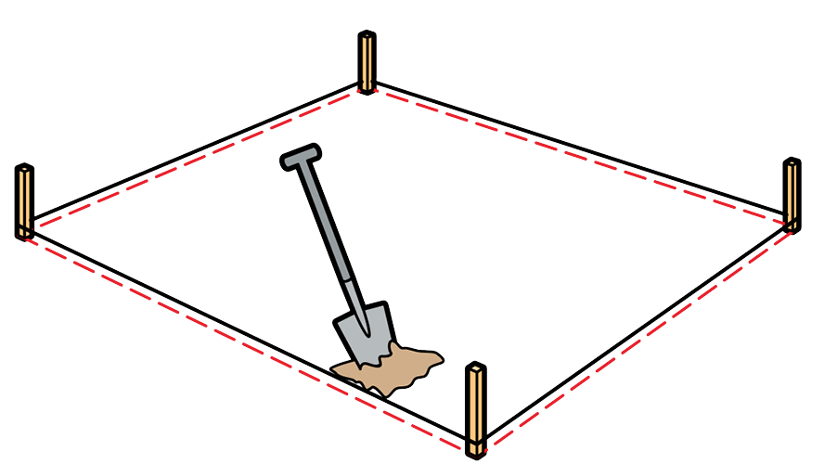
Круг. Для построения круга нужно определить его центр, забить колышек, укрепить на нем шнур, отмерить нужный радиус. 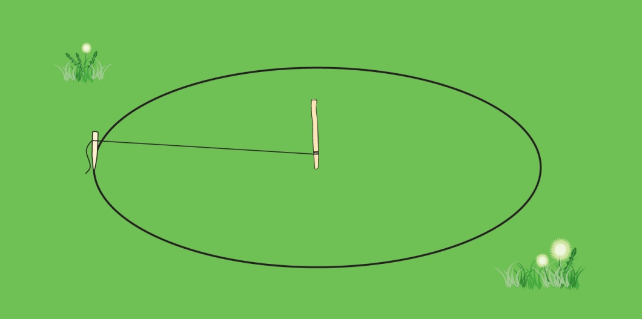

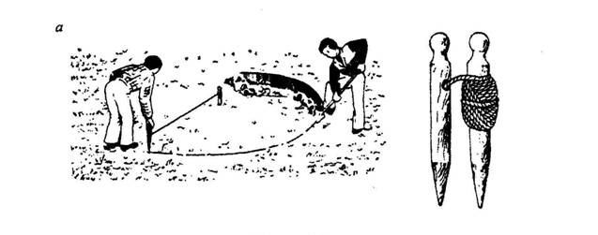

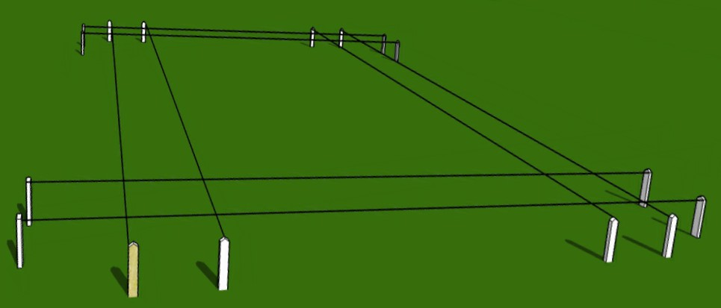

Деление клумбы на сегменты (части). 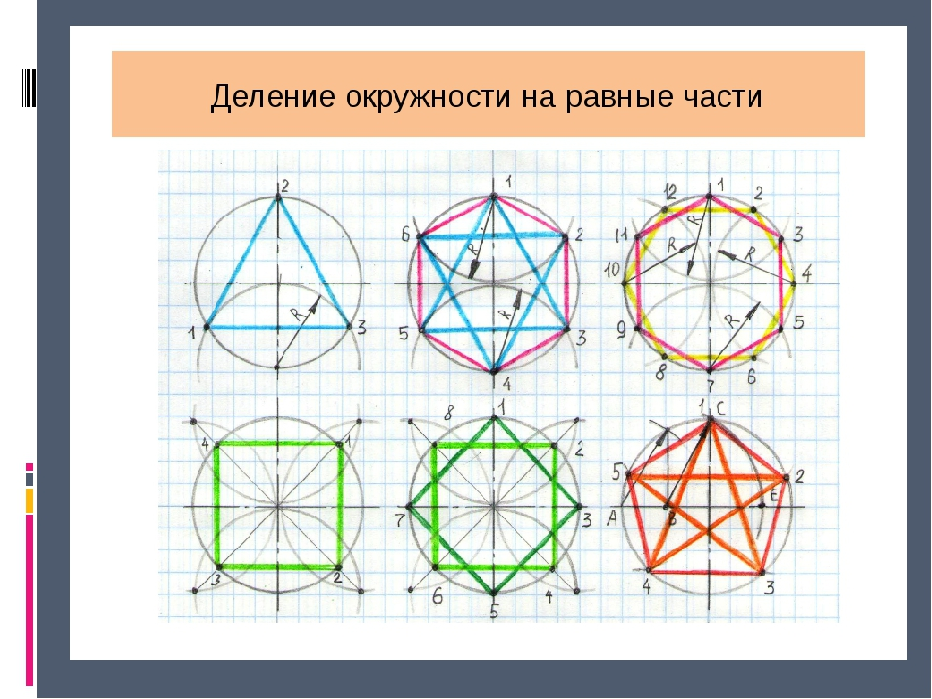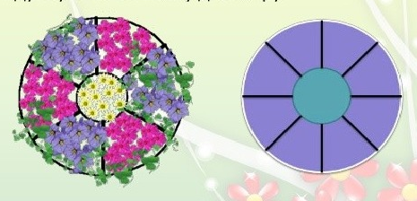

Деление на сектора квадрата и прямоугольника
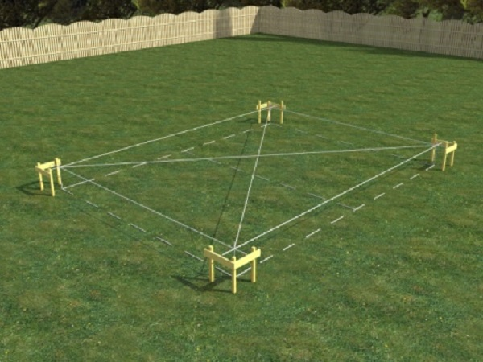
Задание: Работа в парах. Составление проекта клумбы
Начертить клумбу и раскрасить.
Практическая часть
Разбивка клумбы.
Занятие № 5
Тема: Великолепная рабатка – украшение парка.
Цель: Знакомство с ландшафтной композицией рабатка.
Задачи: Формирование знаний по созданию рабатки и уходу.
Знать виды растений применяемых для рабатки.
Уметь высаживать растения в контейнерах.
Ход занятия
1.Орг. момент.
Я рада вас приветствовать на площадке «Ландшафтный дизайн». Ландшафтный дизайн - это украшение и благоустройство пустынных, неухоженных участков земли. Надеюсь, ребята, что сегодня мы с вами раскрасим новыми красками цветов одну из территорий нашего школьного двора.
2.Сообщение новых знаний.
Одной из популярнейшей композицией в ландшафте является – рабатка.
Рабатка — это тип цветника в ландшафтном дизайне, ландшафтная композиция. Их размещают вдоль дорожек и стен, по краю террас и площадок, вокруг беседок.
Классический тип рабатки представляет собой вытянутый прямоугольник, внутреннее пространство которого наполнено низкорослой растительностью, высаженной в определенном порядке. Иногда на одинаковом расстоянии одно от другого.
Просмотр примеров готовых рабаток. Слайд
Рассмотрение растений для посадки по слайдам. Слайд
Рабатки имеют свои особенности и отличаются от обычных клумб:
1.Имеет вид правильного прямоугольника.
2.Заполненная растениями примерно одной высоты.
3.Имеет повторение рисунка: каждый вид растений располагается отдельной полосой.
4.Длина рабатки не имеет ограничений, а ширина составляет от 50 см до 2 м. (На заметку: минимальная длина рабатки равна ее ширине, помноженной на 3.)
5.Количество видов растений невелико и обычно ограничивается 1-3 сортами
6.Цветы высаживаются рядами, чередуя по цвету.
3.Творческое задание.
Ребята сейчас вы побудите в роли ландшафтного дизайнера. Необходимо выполнить проект рабатки на бумаге. Из предложенных растений трех цветов с указанием размеров рабатки.
Формирование рабатки схоже с разбивкой клумбы.
1. Находим солнечное место для разбивки рабатки.
2.Определяем размеры рабатки.
3.Выполняется разметка размеров рабатки с помощью колышков и шпагата.
4. Перекопка почвы.
5. Вносим удобрения.
6.Высадка растений.
7.Полив.
Правила посадки растений с закрытой корневой системой (контейнер). Показ приемов.
4. Вопросы цепочкой по разбивке рабатки.
1.Как выбрать место ?
2.Какой размер рабатки?
3.Как подготовить место для посадки?
4.Как извлечь растение из контейнера?
5.Привила посадки растения в посадочную яму?
5. Практическая часть.
Переходим к практической части « Разметка и формирование рабатки и высадка растений»

1.Перед тем как начать повторим технику безопасности.
Памятка по ТБ при работе.
Труд дело важное
Порой небезопасное.
Не забудь надеть перчатки
И с руками всё в порядке
С инструментом не шути.
И в руках их не крути.
Острой часть вниз держи.
Лишь окончена работа.
Им нужна твоя забота.
Не забудь очистить их.
И на место положить.
2.Надеваем перчатки и фартуки.
3.Приступаем к разметке и высадке растительного материала в соответствии с нашим проектом.
Подведение итога.
Ребята, с какими профессиями вы сегодня познакомились?
Как ландшафтный дизайнер какую работу вы делали? (проектировали проект участка).
Как озеленители, вы выполняли какую работу? (высаживали растения в контейнерах по проекту).
Ребята представьте, что через несколько лет эти растения окрепнут, разрастутся и вы приедете к нам снова и увидите красоту это уголка сделанную вашими руками.
Всем спасибо за работу!

Занятие № 6

Тема: Создание бордюра и выбор растений для бордюра.
Цель: Знакомство с ландшафтной композицией бордюр.
Задачи: Формирование знаний по созданию и уходу за бордюром.
Знать виды растений применяемых для бордюрной посадки.
Ход занятия
Сообщение новых знаний.
Бордюр - это узкая полоска цветов.
Бордюрные цветы представляют культуры, которые используются для оформления садовых дорожек газонов неширокой лентой до 40см.
Слайд1-4 Рассмотрение примера бордюра.
Какие растения подходят для бордюра?

бордюрные растения бывают
однолетние многолетние

Многолетники – растения, способные самостоятельно по много лет расти на одном месте.
Однолетники – сеют семенами и сажают каждый год.

бордюрные растения
цветущие не цветущие
низкорослые (до25 см) среднерослые (до50см)

Цветущие растения
Самым популярным при оформлении садовых участков, парков и других ландшафтных объектов все же является живой бордюр из красиво цветущих многолетних культур. Лучше в готовой рассаде.

Луковичные: тюльпаны, крокусы, нарцысы

Однолетние растения для бордюров
Многие однолетники можно сажать сразу семенами в грунт, но в этом случае придется долго ждать, пока они взойдут, окрепнут и зацветут.

Уход за бордюром
Отсутствие сорняков и плодородие почвы
Цветы выбирают для солнечных, затененных, сухих, влажных мест.
Удобрение и подкормки.
Полив.
Заполнение пустых мест. Необходимо вовремя подсаживать выпавшие цветы.
Стрижка
Укрытие на зиму.
Слайд Как сделать бордюр вдоль дорожек:
1.Подбор места для бордюра. При этом помним , что бордюр шириной до 40 см. Бордюр из растений располагают вдоль дорожек, газона отделяя его от других насаждений.
2.Подбор растений для посадки.
3.Разметка бордюра с помощью колышек , уголка, веревки , метра.
4. По краям разметки вкапываем бордюрную ленту.
5. Внесение удобрений.
6. Перекопка почвы.
7.Посадка растений
8.Полив.
Итоговый тест:
1.Какие растения быстрее примутся и зацветут?
-семена
-рассада
-пророщенные семена
2. Сколько должна быть ширина бордюра?
-1м
-40 см
-50см
3.Какие цветы лучше выбрать для бордюра?
-низкорослые
-среднерослые
-высокие
4.Можно ли посадить в бордюр растения которые не цветут?
-нет
-да
-можно соединить в посадке цветущие и не цветущие растения.
5.Какие приспособления нужны для создания бордюра?
-бордюрная лента, колышки, веревка, метр.
-хороший грунт
- план нарисованный на бумаге.
6. С чего начать создание бордюра?
- с подбора растений
- с подбора места
- с перекопки почвы.
7.Какие, растения низкорослые и среднерослые?
- низкорослые -10 см и среднерослые 30см
- низкорослые до25см и среднерослые до 50см
- низкорослые стелятся по земле и среднерослые 50см
Практическая работа: Высадка растений в бордюр.

Социальное партнерство
Занятие № 1
Тема: «Правильный выбор» (Всеобуч)
(совместно с родителями и детьми)
Цель: - содействовать формированию у детей отчетливых представлений о правильном выборе профессии в жизни;
Задачи:
- учить детей понимать связь между своими способностями, возможностями, особенностями и выбранной профессией;
- выработка рекомендаций по вопросу пути к профессиональному успеху.
Ход занятия:
- Организационный момент. Приветствие.
Педагог: Я приветствую вас на нашей встрече, на которой мы обсудим, как правильно подойти к выбору профессии.
- Создание проблемной ситуации.
Педагог: С какой проблемой сталкивается выпускник, окончив школу?
Дети:…
Педагог: В юношеском возрасте каждый человек стоит перед выбором своего пути по жизни, его манят десятки специальностей. Многие из них очень привлекательны. Но надо выбрать одну, ту, которая максимально соответствовала бы склонностям и индивидуальности молодого человека. От выбора сейчас зависит вся будущая жизнь. А этот выбор сделать не так уж легко. И ваша задача сделать правильный выбор, а наша задача взрослых раскрыть мир профессий перед вами более подробно.
Предлагаю нам начать с разминки. Продолжите предложения (дети продолжают фразы).
Разминка «Неоконченные предложения» (время 5 мин, разминка с детьми.).
Педагог: Ребята, продолжите фразу:
- мое будущее связано с…
- мне бы хотелось видеть себя…
- я верю, что я смогу …
- мне нужна профессия…
- при выборе профессии необходимо…
Дети:…
4. Поиск выхода проблемной ситуации.
Педагог: Уважаемые, родители, хочу обратиться к вам, когда то ведь вы тоже стояли перед выбором, как же все-таки выпускники выбирают профессию?
Родители:…
Педагог: Часть выпускников руководствуются принципами «лишь бы получить диплом», а куда потом с этим дипломом пойти неважно, об этом я подумаю потом.
Можно еще пойти методом проб и ошибок, когда человек идет вслепую, пробуя себя в различных сферах деятельности, пока не найдет ту единственную профессию, которая будет приносить ему не только средства к достойному существованию, но и радость труда. Но есть в этом один большой минус, на это может уйти много лет, прежде чем ты поймешь твое это дело или нет.
И наиболее верный путь, перед выбором профессии - изучение себя, своих интересов, склонностей, свойств нервной системы, мышления, памяти, внимания — всего того, что понадобится каждому человеку в выборе той или иной профессии. Получив знания о себе, можно познакомиться с миром профессий, узнать свои возможности в выбираемой профессии и требования профессии к человеку. Только тогда выбор может быть осмысленным.
Также есть путь выбора профессии своих родителей, дедов и прадедов. Он возможен в том случае, если это традиция семьи, которая бережно хранится и передается из поколения в поколение. Но такие случаи встречаются редко. Есть ли у нас тут представители таких семей?
Дети и родители: …..
Педагог: На выбор профессии влияет много факторов: ее популярность, престиж в обществе, собственная склонность человека, его интерес к данному виду деятельности, возможность творчества, уровень заработной платы и т.д. Однако на выбор профессии могут оказать влияние и другие обстоятельства - советы окружающих, пример друзей, родителей, мода на специальность, просто желание иметь диплом, безразлично какой и т.п.
Много разочарований возникает в результате недостаточной осведомленности о требованиях, предъявляемых к той или иной работе. Ошибка в выборе профессии, профессиональная неудача воспринимается порой молодым человеком как жизненная катастрофа. Возникает комплекс неполноценности, неудачник теряет уважение к себе, чувствует себя «несостоявшейся личностью». Задача нас взрослых состоит в том, чтобы способствовать правильному профессиональному выбору, помочь вам умным советом, без упреков и натиска.
Ребята, поднимите руки те, кто считает, что очень важен при выборе профессии – это совет родителей? А кто считает, что главное – личный интерес ребенка?
Дети: …(отвечают)
Педагог: Когда - то Н.К.Крупская писала: «Только когда профессия ему по душе, когда у человека есть интерес к тому делу, которое он делает, когда он влюблен, что называется, в свою работу, - тогда только может он черпать радость в своем труде, только тогда он может максимально повысить напряженность своего труда без переутомления, только тогда может дать он ценное в своей области труда».
(на экране текст высказывания)
Педагог: А какие требования к работе вы будете предъявлять при поиске?
Дети: …
Педагог: Существует три главных требования, которым должна удовлетворять выбранная подростком профессия.
Во-первых, чтобы профессия была интересной.
Во-вторых, чтобы можно было найти работу по специальности, и удобно было бы добираться от дома до места работы.
В-третьих, чтобы профессия соответствовала вашим возможностям.
Многие выпускники школы мечтают об одной профессии, выбирают другую, а работают – в третьей. И это часто следствие ошибочных действий по профессиональному самоопределению. Так вот, чтобы такого не получилось, надо сопоставить свои «Хочу - Могу - Надо»
(на экране схема)
Последовательность действий при выборе профессии, которая станет любимой и единственной на всю жизнь – состоит в следующем:
• Прежде всего, следует опереться на свои профессиональные желания, на то, что мы называем словом “ХОЧУ”. Для этого следует выявить профессиональные желания.
• Далее нужно измерить и оценить профессиональные возможности (то, что называется “МОГУ”), тут следует оценить свое здоровье, физическое развитие.
• Затем необходимо сравнить “ХОЧУ” и “МОГУ”. Понятно, что они не всегда совпадают.
Например, молодой человек хочет быть профессиональным сварщиком. Однако если он носит очки, то ему следует забыть о своем желании, поскольку состояние здоровья не позволяет ему заниматься этим занятием профессионально, и состояние здоровья лишь ухудшится, если ты выберешь профессию, лишь услышав свое «Хочу».
На следующем шаге нужно изучить действительные возможности и потребности рынка труда, т.е. сориентироваться в “НАДО”.
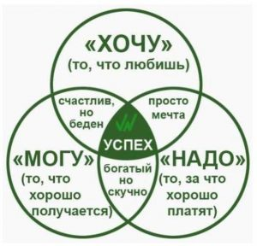
Вывод:
Педагог: Следовательно, выбрать профессию надо так, чтобы критерии «Хочу – могу - надо» максимально совпали. Это и будет тот верный путь, по которому пойдет выпускник уверенно, достигая успехов, радуя себя и окружающих и принося пользу обществу.

Правила выбора профессии:
(на экране или доске)
- изучить как можно больше профессий,
- выявить, какие профессии и специальности нужны в регионе, где вы живете;
- с помощью учителей и других специалистов изучить самого себя (интересы, склонности, способности, темперамент, черты характера);
- выбрать наиболее привлекательную и подходящую профессию
- изучить требования профессии к человеку, изучить возможности приобретения профессии и перспективы профессионального роста;
- найти возможность практически попробовать свои силы в этой профессии; - сравнить полученные знания о профессии со своими профессиональными возможностями, посоветоваться с родителями, учителями, врачами, при возможности получить квалифицированную профессиональную консультацию;

Педагог: Какие мысли возникают у вас, когда вы слышите профессию «Цветовод»? Что вы о ней знаете, привлекает ли она вас?
Дети:..
Педагог: Наверняка вам кажется, что это так примитивно, просто, но если узнать эту профессию подробнее, то не так уж она и проста. Давайте познакомимся с ней подробнее (заранее подготовленные учащиеся знакомят подробнее с особенностями профессии)

(1УЧЕНИК )ТРУДОВЫЕ ОБЯЗАННОСТИ
Цветовод ведет работу по озеленению территорий и помещений. Начинается его деятельность с обработки семян, клубней, луковиц к посадке. Он сортирует их и готовит грунт к посадке. Если растения высаживаются в декоративную клумбу, то цветовод должен соблюдать план их высадки, чтобы создать задуманный рисунок.
Когда растения посажены, их необходимо полить и внести удобрения. Цветовод регулярно опрыскивает цветы дезинфицирующими средствами, удаляет сорняки, окучивает, пропалывает и, при необходимости, опыляет. По мере надобности, этот специалист подвязывает растения и занимается формированием крон декоративный кустарников.
В зависимости от сорта растений, цветовод в определенный срок должен собрать их и выкопать посадочный материал. Созревшие луковицы и клубни нужно рассортировать и подготовить к пересадке или хранению.
(2 УЧЕНИК) ОСОБЕННОСТИ КАРЬЕРНОГО РОСТА
Труд цветоводов востребован в оранжереях, теплицах, ботанических садах. Кроме того, они занимаются озеленением парков и скверов. Начиная с помощника в каком – либо питомнике можно пройти все этапы работы, и попробовать открыть свое производство по выращиванию растений).
Коммерческое цветоводство (выращивание цветов для создания букетов, продажа семян и т.д.) – сейчас очень прибыльная отрасль непищевой садовой промышленности.
(3 УЧЕНИК) ХАРАКТЕРИСТИКА СОТРУДНИКА
Цветоводу необходимо удерживать в памяти большой объем информации: названия многочисленных сортов растений (в том числе, на латинском языке), способы ухода за ними, особенности размножения, специфические болезни и многое другое. Цветочные растения обычно очень хрупкие и нежные, поэтому обращаться с ними (высаживать, собирать, ухаживать) нужно очень аккуратно. Внимательность и острое зрение помогут цветоводу вовремя распознать заболевания растений на ранней стадии, разглядеть вредителей. Кроме того, эти качества вместе с хорошим цветоощущением помогут увидеть малейшие различия между сортами.
Работа в теплице или на открытом грунте потребует физической выносливости и трудолюбия.
Цветовод со специализацией декоратора должен обладать хорошим вкусом и знаниями в области ландшафтного дизайна.
Цветовод должен любить природу. Познания в таких науках, как ботаника, химия, биология будут только помогать ему в повседневной деятельности. А вот аллергия, например, на цветочную пыльцу будет очень мешать этому специалисту.
(4 УЧЕНИК) дРУГИЕ ИНТЕРЕСНЫЕ ПРОФЕССИИ из сферы растениеводства
Агроном
Ботаник
Декоратор витрин
Ландшафтный архитектор
Мастер сельскохозяйственного производства
Овощевод
Озеленитель
растениевод
Садовник
Флорист
Эколог
Подведение итогов.
Педагог: Чтобы правильно подойти к выбору профессии вам необходимо узнавать информацию о разных профессиях.
В процессе сбора информации вам станет гораздо яснее, о чем конкретно вам интересно узнавать, что именно вам нравится, чем бы вы хотели заниматься, какие у вас перспективы в будущем и т.д.
Я благодарю вас за уделенное внимание, и надеюсь, что вы сделаете правильный выбор.

Обращение к родителям
Педагог: Родители! Вместе с ребёнком проанализируйте его ответы на вопросы, которыми вы вместе задавались в ходе беседы, и придите к общему знаменателю, учитывая в первую очередь желание ребёнка.
К тому же, хотя юноши и девушки имеют некоторые представления о различных профессиях, представления эти зачастую поверхностны и полны иллюзий.
Побуждайте своего ребёнка собирать информацию об интересующей его профессии, узнавать обо всех её плюсах и минусах.
Можно (и нужно) пообщаться с людьми, которые уже работают по этой специальности, по возможности посетить их рабочие места, постараться увидеть работу изнутри.

Советы родителям.
(раздать в печатном виде)

1. Дайте своему ребенку право выбора будущей профессии.
2. Обсуждайте вместе с ним возможные "за" и "против" выбранной им профессии.
3. Рассматривайте выбор будущей профессии не только с позиции материальной выгоды, но и с позиции морального удовлетворения.
4. Учитывайте в выборе будущей профессии личностные качества своего ребенка, которые необходимы ему в данной специальности.
5. Если возникают разногласия в выборе профессии, используйте возможность посоветоваться со специалистами-консультантами.
6. Не давите на ребенка в выборе профессии, иначе это может обернуться стойкими конфликтами.
7. Поддерживайте ребенка, если у него есть терпение и желание, чтобы его мечта сбылась.
8. Если ваш ребенок ошибся в выборе, не корите его за это. Ошибку можно исправить.
9. Если ваш ребенок рано увлекся какой-то профессией, дайте ему возможность поддерживать этот интерес с помощью литературы, занятия в кружках и т. д.
10. Помните, что дети перенимают традиции отношения к профессии своих родителей!

Занятие № 2
Тема: «Знакомство с профессией –садовод» (круглый стол)
Цель: - активизировать мотивацию профессионального самоопределения детей.
Задачи: - расширять знания подростков о мире профессий;
Стимулировать размышления подростка о собственных перспективах личностного самоопределения;
Помогать в отношении профессионального самоопределения
Ход занятия
Орг. момент. Приветствие.
Педагог: Здравствуйте, ребята. Мы на прошлом занятии говорили о том, как правильно вести себя на собеседовании с работодателем, сегодня мы продолжим разговор. Но поговорим подробнее о профессии, название которой вы сами сейчас соберете.
Дети: …(собирают из букв слова САДОВОД, САДОВНИК, обсуждают отличие значений этих слов)
Педагог: Давайте посмотрим на результат работы людей этой профессии. Перед вами картинки с изображением различных садов(рассматривают фото). Сады бывают разные: ботанические, научные, фруктовые, декоративные.(на экране примеры )
Знаете ли вы, что в городе Славянск-на-Кубани, оказывается, создан самый большой фруктовый сад в Европе. Его так и называют – Сад-Гигант.
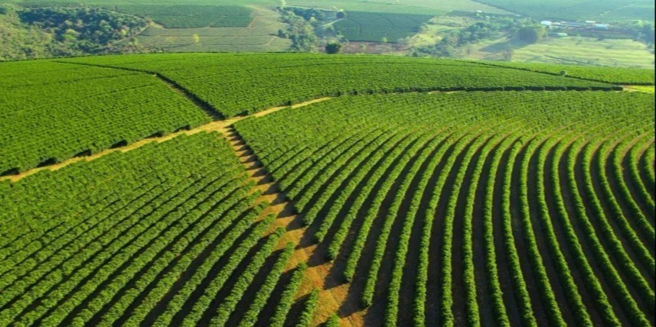
Чтобы вы понимали масштаб, – одних только яблонь здесь растет порядка 6 миллионов штук. И в сумме они дают около 500 миллионов яблок в год! Это примерно 100 000 тонн продукции.
В общем, сад реально огромный и он продолжает развиваться. Например, в этом году здесь высадили 500 гектар новых саженцев (около 1 миллиона деревьев), начали строить новое хранилище на 60 000 тонн и завод переработки фруктов на 50 000 тонн.
Вы только представьте, сколько рабочих рук должны обслуживать такие сады. Давайте об этом и поговорим подробнее. Как вы думаете, что должен уметь делать садовод, и что он должен знать?
Дети: …
Педагог: Садовод не просто ведет сад, у него много обязанностей. Помогите мне дополнить трудовые обязанности садовника, или рабочего сада (работа с карточками)
САДОВНИК:
- высаживает…(деревья, саженцы)
-защищает…(растения от болезней растения)
- обрабатывает…(почву и растения от вредителей)
- подкармливает…(полезными удобрениями)
- поливает…(растения водой)
- удаляет…(сорняки)
- поддерживает…(сад в хорошем состоянии)
- прививает…(разные сорта деревьев)
- знает…(особенности роста и развития различных растений)
- декорирует…(клумбы, территории)
(дети дописывают на листочках обязанности)
А кто может сказать, с помощью, каких инструментов садовник выполняет свою работу?
Дети:…
Педагог: Инструменты для работы в саду (объясняют назначение)
- Перчатки для работы по озеленению.
- Лопата садовая
- Грабли
- Садовые ножницы ...
- Секаторы: для тонких веток; для рубки веток ...
- Садовые вилы
- Садовая тачка
- Садовый шланг для полива
- Сучкорез
- Лестница
- Кусторез
Педагог: Я побывала в питомнике растений «Зеленая мельница», расположенном в поселке Колхозная Ахтуба, » и пообщалась с заместителем директора питомника Трещевой Олесей Андреевной. И вот что она рассказала о работе связанной с садом.
Видеоролик (просмотр видеоролика, в результате просмотра дети узнают ответы на вопросы)
Вопросы:
- кто такой садовник, садовод?
- какие виды деревьев находятся на территории вашего питомника?
- сколько и какие сорта фруктовых деревьев у вас есть?
- на что надо обратить внимание при покупке саженцев? И какого возраста лучше брать саженцы для посадки?
- когда и для чего производят обрезку деревьев? Каковы основные правила обрезки деревьев?
- что такое прививка деревьев? Можно ли привить несколько сортов на одно дерево? Сколько проживет растение после прививки?
- какие растения в саду самые неприхотливые и наоборот, самые капризные?
- каким растениям можно фигурно обрезать крону? Каким инструментом это можно сделать?
- какие вредители больше всего приносят вреда саду, есть ли такие от которых, избавиться невозможно?
-сейчас очень популярны колоновидные формы деревьев, а так ли они хороши, как об этом пишут? На какой урожай с них можно рассчитывать, насколько они долговечны?
- в чем сложность работы садовника?
- какими качествами характера должен обладать человек ведущий сад?
Подведение итогов.
Педагог: Как вы видите профессия садовода очень творческая, интересная. Я рада если кого – то заинтересовала эта профессия, значит, наша беседа прошла не зря.

Занятие № 3
Беседа – диалог
Тема: «Профессия садовод: особенности и требования (беседа – диалог)
Цель:
- создание условий для формирования представлений о мире профессий, формирование коммуникативной компетентности воспитанников.
Задачи:
- воспитывать уважительное и доброе отношение к людям разных профессий, воспитывать коммуникативные умения: слушать и слышать, работать в команде, сотрудничать, сопереживать другому.

Ход занятия
Орг.момент. Приветствие
Педагог: Во все времена люди по-разному относились к своей работе, к труду, что им приходилось выполнять. Послушайте легенду:
«Давным-давно во французском городе Шартре строился большой собор. Троих рабочих, подвозивших на тачках строительный камень, спросили, чем они занимаются. Первый ответил: "Обтёсываю эти проклятые камни, вон какие мозоли на руках набил!" Второй молвил: "Я обтёсываю и вожу камни, зарабатываю на кусок хлеба своей жене и дочкам". А третий сказал с улыбкой: "Я строю прекрасный собор".»
Занимаясь одной работой, все трое дали различные ответы на заданный вопрос. Почему?
Дети: …(отвечают)
Педагог: В ответах каждого прозвучало их особенное отношение к одной и той же деятельности: строительству собора. Не секрет, что и в наше время развития науки, техники, телевидения, компьютеров далеко не все люди относятся к своей работе с любовью, получая от труда удовлетворение и радость; не каждый испытывает любовь к своей профессии. Для того, чтобы этого не случилось с вами, мы сегодня и обсуждаем данную тему.
Профессий много есть на свете,
Но выбрать вы должны лишь ту,
Что всех дороже вам на свете,
Чтоб посвятить себя труду.
Профессия - которую вы выбираете должна соответствовать нескольким требованиям:
1. интересна и привлекательна для вас;
2. соответствует вашим способностям;
3. пользуется спросом на рынке труда.
Мы поговорим сегодня о профессии, название которой вы соберете из первых букв слов:
Слива
Олива
Абрикос
Дерево
Облепиха
Вишня
Декоративный. (САДОВОД)
Педагог: Какие профессии называют «Зелёными»? (ответы детей)
Дети: …Садовник, озеленитель, цветовод
Чем занимаются садоводы, мы сегодня и узнаем подробнее.
Педагог: Озеленитель и садовник выполняют следующие работы:
1. Подготавливает инструменты и посадочный материал.
2. Планирует и делает разметку дорожек, грядок, лунок для посадки.
3. Занимается подготовкой почвы, рыхлением, удобрением.
4. Высаживает саженцы, рассаду на подготовленные грядки.
5. Формирует кроны подрастающих саженцев деревьев, выполняет декоративную стрижку древесно-кустарниковых растений, поливает, подкармливает.
За растениями нужно ухаживать, для этого у садовода, озеленителя или цветовода есть инструменты. А вот какие инструменты и их названия нам поможет узнать игра «Буква – инструмент». Я называю букву «И», а вы инструмент на эту букву, а затем изображение названного инструмента.
Игра «Буква – инструмент»
В - вилы, ведро, веерные грабли
Г - грабли, газонокосилка
К - коса
Л - лейка, лестница, лопата штыковая, лопата совковая
М - мотыга (тяпка), молоток
Н - нож и ножницы садовые, ножовка
О - опрыскиватель
С - секатор, сучкорез
Т – тележка
(дети отвечают и показывают)
Педагог: У каждой профессии есть свои особенности:
Особенности специальности садовода
Садовником или озеленителем называется специалист, который будет ухаживать за садом, парком или за иными озелененными территориями.
Его часто путают с ландшафтным дизайнером. Но это совсем не так. Он не будет разрабатывать дизайн, а только ухаживает за зелеными насаждениями на вверенной ему территории.
Для выполнения работы, садовод должен хорошо уметь ухаживать за деревьями, клумбами, декоративными кустарниками.
К чему нужно быть готовым, выбирая специальность?
Выбирая профессию садовника, следует быть готовым к тому, что основную работу придется выполнять на улице. Именно по этой причине следует учитывать сезонность.
Так как работы, связанные с растениями не прекращаются круглый год, то в осенне-зимний сезон, профессионалы будут заняты в теплицах и зимних садах, в то время как весной, летом и ранней осенью, они занимаются уходом за уличными растениями.
Рассматривая уровень доходов, следует сказать, что все тут зависит:
- от уровня мастерства;
- разряда, если работает на государственном предприятии;
- какой объем работы будет выполнять;
- насколько объект будет удален от основного места работы.
Стоит сказать, что большей зарплатой могут похвастаться те, кто работает сам на себя и имеет возможность обслуживать несколько участков, находящихся в частной собственности
Педагог: Скажите, пожалуйста, а что служит рабочим местом для людей, которые выбрали профессию садовод?
Дети: …
Педагог: В качестве рабочего места у садовников выступают:
- сады и парки;
- озеленительные предприятия;
- различные питомники растений;
- садоводческие организации;
- санатории;
- гостиницы;
- фирмы, занимающиеся ландшафтным дизайном и обслуживанием;
частные участки.
Педагог: А как вы считаете, любой человек может пойти работать садоводом, или все же этот человек должен обладать определенными качествами?
Дети:….(отвечают)
Педагог: Основные личностные качества
Для того чтобы быть профессионалом, нужно обладать следующими качествами:
- следует любить природу, растения ;
- не бояться работать с землей и различными удобрениями, ядохимикатами;
- иметь крепкое здоровье, так как возможно придется работать в различную погоду;
- не иметь аллергию на растения и препараты по уходу за ними.
А знаете в чем заключается сложность этой профессии?
Дети:…(ответы детей)
Педагог: Главная функция садовника - уход за растениями. Но задуматься только, сколько разных видов цветов, кустов, деревьев существует, и к каждому требуется должный уход и индивидуальные условия. При этом часто сложно прогнозировать, как растения будут себя вести при пересадке, обрезании, удобрении и т.д. С ними бывает сложнее работать, чем с людьми. Если пациент, приходя в больницу, может объяснить, что у него болит, то растения не могут проинформировать садовника о том, что с ними не так. Вот в этом то и сложность работы.
Иногда садовода сравнивают с врачом, с доктором.
Садовника можно сравнить с доктором, а растения, за которыми он ухаживает, с пациентами. Для большого сада садовнику нужна команда рабочих. В таком случае он не только занимается растениями, но еще и организацией команды, распределением обязанностей. Садовники имеют разные направления в работе, как врачи в больнице выполняют разные функции.
Специалиста, главной задачей которого является оценка общего состояния растений, можно назвать терапевтом сада. Они должны осмотреть растения и общий вид участка, оценить, и прописать лекарства, удобрения. Эта категория работников обычно планирует мероприятия по лечению или изменению растений.
Другая категория садовников - хирурги сада. Должностной обязанностью является уход за растениями путем придания им требуемой формы, обрезки сухих ветвей. Именно они обрезают кусты и другие объекты на территории, превращая растения в архитектурные объекты. И стоить такие услуги не могут дешево, так как здесь уже соединяются несколько профессий: садовника и скульптора.
Встречаются редкие случаи, когда садовник может выполнять все перечисленные функции. Эта группа является наиболее востребованной, и неспроста, ведь за плечами таких профессионалов - огромная работа - постоянное самообразование и практика.

Подведение итогов.
Педагог: В заключение нашей беседы хочу услышать от вас, кого можно назвать хорошим специалистом, хорошим садовником?
Дети:…(ответы детей)
Педагог: Хороший садовник, в первую очередь, должен любить растения и быть внимательным - видеть малейшие изменения и сразу же действовать. Но для того, чтобы действия были эффективными, ему надо постоянно развиваться, интересоваться новостями в сфере растениеводства. В целом, садовник должен уметь работать с растениями, знать главные виды и понимать, какие условия нужны для каждого из них.
Я благодарна вам, за беседу – диалог, надеюсь, что она вам была полезна.

Занятие № 4
Тема: «Знакомство с профессией помощник ландшафтного дизайнера»
Цель:- познакомить с профессией ландшафтный дизайнер.
- раскрыть основные качества характера дизайнера.
- формировать творческие способности учащихся.
- профессиональная ориентация обучающихся.
Задачи: - развитие интереса к познавательной деятельности, стимулирование творческой активности;
Ход занятия
Орг.момент. Приветствие.
Педагог: Здравствуйте, ребята. Сегодня мы познакомимся подробнее с профессией помощник ландшафтного дизайнера. Как вы можете объяснить значение слов дизайн и дизайнер?
Дети:…
Педагог: Дизайн – это замысел, проект, чертеж - вид художественной деятельности, проектирование зданий, одежды, ландшафта, квартиры и т. д.
Дизайнер-это человек, который занимается проектированием и воплощает свои и чужие фантазии в реальность. А какое значение имеет профессия для нас? Как вы считаете?
Дети:…
Педагог: Социальная значимость профессии:
Дизайн связан с потребностью человека украшать себя и мир. Для того чтобы делать это успешно, зачастую нужен специалист, обладающий особым чувством вкуса и специальными умениями. Поэтому в современном обществе дизайнер — один из наиболее востребованных специалистов.
На нашей встрече присутствует заместитель директора питомника растений «Зеленая мельница» расположенном в поселке Колхозная Ахтуба Трещева Олеся Андреевна, она ответит нам на некоторые вопросы, и вы сможете более подробно представить, какую же работу выполняет ландшафтный дизайнер и его помощник.
Просмотр видеоролика, в ходе которого Олеся Андреевна ответит на вопросы:
Что такое ландшафтный дизайн?
Можно ли научиться создавать красивые проекты?
В чем особенность (сложность, плюсы, минусы) работы ландшафтного дизайнера?
Чем занимаются помощники ландшафтного дизайнера? Что входит в их обязанности?
Какими качествами должны обладать работники, помогающие воплощать в реальность дизайнерский проект?
Что необходимо учитывать при сочетании растений? Какие растения чаще всего покупают для украшения своих земельных участков?
Обращаются ли к вам в питомник растений покупатели с просьбой подобрать растения (чтобы они сочетались), которые украсят их участки? Что вы советуете?
Педагог: Ребята, я вам буду называть разные качества, присущие специалисту этой профессии, а вы мне попробуйте объяснить, связь этих качеств с профессией (дети высказывают свои мнения):
Конструкторские способности.
Художественные вкус и способности.
Цветовая память и наблюдательность.
Коммуникативность.
Самостоятельность.
Ответственность.
Реалистичность.
Находчивость.
Усидчивость
Терпение
Трудолюбие
Настойчивость
Самокритичность
Общительность
Оригинальный, нетрадиционный взгляд
Наличие образного мышления
Умение слушать и слышать
Аккуратность
Иметь художественный вкус
Условия труда и медицинские противопоказания к данной профессии
Педагог: Работать дизайнеры могут как на различные компании, издательства и производства, так и на себя. У некоторых рабочий день проходит в офисе, по графику, некоторые предпочитают трудиться дома. В связи с тем, что работа творческая, график может быть ненормированным. Еще одна особенность работы: дизайнерам приходится часто выезжать на различные объекты, выполнять замеры, посещать огромное количество магазинов и специализированных выставок в поисках необходимых материалов. Конечно же, такой объем работы тяжело выполнять одному, не хватит ни сил, ни времени. Поэтому помощник ландшафтного дизайнера, может взять на себя часть работы, посильной ему. Чаще всего это физическая работа.
Поэтому тяжело будет работать в данной сфере человеку с болезнями опорно-двигательного аппарата, аллергиями (особенно на растения), частыми простудными заболеваниями, слабым иммунитетом.
Практическая часть.
Педагог: Профессию надо выбирать в соответствии со своими интересами, которые формируются в реальном деле — пока не попробуешь, не поймешь, твое это или нет.
С тех пор как человек пахать обрел уменье,
Украсить дом и двор он ощутил стремленье
И стал вокруг себя сажать для красоты
По вкусу своему деревья и цветы.

Предлагаю вам попробовать себя в роли помощников ландшафтного дизайнера, так как люди этой профессии создают красоту вокруг себя, то и мы попробуем украсить небольшой воображаемый «пруд» с помощью заготовок из бумаги (перед детьми находится тарелка с водой или одна общая емкость на группу детей). Добавим ярких красок в нашу жизнь (подкрашиваем гуашью воду). Аккуратно, с любовью опускаем на поверхность воды заготовки из бумаги. И давайте наблюдать….
Результат своей работы вы увидите совсем скоро, и поделитесь своими ощущениями после работы. (также можно использовать декоративные растения, фигурки, камни, мебель для украшения пространства вокруг водоема)
Дети выполняют задание (заранее подготовлен шаблон цветка, который необходимо вырезать, сложить и опустить на поверхность воды, где он откроется).
Подведение итогов.
Педагог: Нам всем надо учиться понимать и чувствовать природу, ценить, уважать и любить все живое, быть творцом, а не разрушителем. Спасибо за занятие.

Занятие № 5
Тема: «Встреча с работодателем» (круглый стол)
Цель: - проведение профориентационной работы, направленной на социализацию выпускников школ, с перспективой их трудоустройства, развитие умения вести собеседование, коммуникативных способностей учащихся.
Задачи:
- способствовать формированию представлений о собеседовании при трудоустройстве;
- формировать представление о поведении при трудоустройстве;
- воспитывать деловые качества, способствующие получению положительного результата при собеседовании (вежливость, деликатность, внимательность, пунктуальность и т.п.).
Ход занятия:
Организационный момент. Приветствие.
Педагог: Всем добрый день. Рада видеть вас всех на нашей встрече.
.
Вводная беседа.
Педагог: Все вы слышали поговорку «Встречают по одежке, провожают по уму». Задумайтесь, о чем она нам говорит?
Дети: …( Наверное, о том, что когда происходит встреча, конечно же, первое впечатление производите вы, или производят на вас, своим внешним видом.)
Педагог: Но бывает такое, что первое впечатление совершенно не совпадает с последующим мнением о человеке, после того как с ним пообщаются, что-то обсудят, зададут вопросы и т.д.
Сегодня у нас тоже произошла встреча, встреча возможно с вашим будущим
работодателем. На нашей встрече присутствует …….
Какие мысли у вас возникли сразу же, как вы услышали фразу «Встреча с работодателем»?
Дети:…
Педагог: Конечно, сразу возникает несколько вопросов:
- что говорить?
-что спрашивать?
-что мне нужно узнать в первую очередь?
-как себя вести?
-как отвечать на поставленные мне вопросы? И другие…
Давайте разбираться.

Беседа «Собеседование с работодателем»
Педагог: У встречи с работодателем есть «две стороны» то, как вы выглядите в глазах работодателя, и наоборот, как он выглядит для вас. Давайте подумаем сначала, чем можете заинтересовать вы? Как вы считаете?
Дети:…(отвечают)
Педагог: Конечно же, лучше всего постараться сразу произвести благоприятное впечатление. Давайте зададим вопросы … и узнаем, кто из претендующих на место работы кандидатов привлечет его внимание? Какими чертами характера должен обязательно обладать будущий работник?
Гость:…

Педагог: Ваш профессиональный потенциал любой работодатель будет оценивать по таким качествам, как:
- честность;
- рассудительность;
- умение преодолевать трудности;
- коммуникабельность.
Какие еще вопросы вы задаете при встрече с работником?
Гость:…
Педагог: Ребята, вы успешно пройдете собеседование, если заранее подготовите развернутые ответы на следующие вопросы:
- Почему вы обучались именно этой специальности? Чем она вас привлекает?
- Почему вы предпочли данную организацию?
- Чего бы вы хотели добиться в той сфере, которую вы выбираете?
- Какое из ваших умений пригодится, если вы будете работать у нас?
- Что вы знаете о той работе, которая вам предстоит?
- Назовите сильные и слабые ваши стороны?
- Почему вы считаете, что вы подходите для этой работы?
- На какую зарплату вы рассчитывает?
- Хотели бы вы изменить что-то в нашей организации?

Это основные вопросы, которые вам зададут в любой организации, в которую вы заходите трудоустроиться.
После каждого собеседования спокойно анализируйте свои действия:
- выделите удачные моменты и ошибки;
- подумайте, чем были вызваны ваши промахи;
- каким образом вам удалось продемонстрировать свои наиболее сильные стороны;
- мысленно представьте прошедшее собеседование еще раз, но устранив свои ошибки и усилив правильные моменты.
Таким образом, вы психологически подготовитесь к следующему собеседованию.
Рассказав все о себе, пришла пора поинтересоваться вам более подробно о работе, на которую вы хотите устроиться. Какие вопросы интересуют вас? Чтобы вы спросили на собеседовании?
Дети:…(задают вопросы)
Педагог: Вам необходимо продумать вопросы так, чтобы потом устроившись на работу не пожалеть, или не говорить «а мне не говорили об этом», потому что вам на это ответят «а вы и не спрашивали». И сейчас у нас есть хорошая возможность узнать о том, как устроена работа в …( ) . Давайте, нашему гостю зададим вопросы, интересующие нас, и возможно у кого – то уже сейчас возникнет желание работать в будущем в данной организации или же в подобной. Кто готов задать вопрос?
Дети:…..(или родители задают вопросы)
Педагог: Итак, что можно спросить: (если растерялись или стесняются)
- Каким будет мой типичный рабочий день, если я устроюсь к вам на работу? Каков график работы? Есть ли отпуск, и оплачиваемый ли он?

Какие работники достигают у вас успеха? Какие качества важны для хорошей работы и продвижения по службе в организации?
- В чем на ваш взгляд сложность данной работы?
- Каким вы видите идеального кандидата для этой работы?
- Какова оплата труда в данной организации на данной должности? Возможен ли рост заработной платы, и с чем он связан?
- Можно ли посмотреть рабочее место? Пообщаться с работниками?
- Сколько вам потребуется для принятия решения, и когда я смогу узнать результат?
Когда собеседование пройдено:
Вам предложили дождаться ответа, пообещав позвонить. Если ожидание, на ваш взгляд, затянулось, не стесняйтесь самостоятельно связаться с фирмой. Возможно, вы получите отказ (убедившись в этом, вы сможете сосредоточить свои поисковые усилия на других объектах). А возможно, ваш звонок позволит руководителю фирмы решить проблему выбора из множества кандидатов в вашу пользу.

Подведение итогов беседы:
Педагог: Если вам все же отказали, не отчаивайтесь, потому что:
- работодатели - тоже люди и, как все нормальные люди, могут ошибаться;
- собеседование, пусть и неудачное, - это монетка в копилку вашего опыта;
- кто вам сказал, что этот упущенный шанс был для вас единственным?
Поиск работы - это тоже работа. И ее, как и другую, необходимо выполнять ответственно, грамотно, умело, результативно. Я надеюсь, что наша с вами беседа сегодня, поможет вам в будущем правильно вести диалог при трудоустройстве, или же заинтересовало то направление работы, в котором работает организация, представитель которой сегодня присутствует на нашей встрече (….) Спасибо за внимание, всего хорошего!
(в конце раздать памятки о том, как подготовиться к собеседованию с работодателем)

ПАМЯТКА
ПОДГОТОВКА К СОБЕСЕДОВАНИЮ.
1. Узнайте, как можно больше об организации, куда идете на собеседование и о предстоящей работе.
2. При себе на собеседование имеете резюме, а также оригиналы или копии дипломов, свидетельств и других документов, подтверждающих Вашу квалификацию.
3. Рассчитайте время на дорогу до организации, чтобы не опаздывать. Тогда у Вас будет возможность присмотреться к месту работы, к тому, что и как там организовано, лучше узнать организацию
4. Распланируйте свое время так, чтобы не нервничать, если собеседование затягивается.
5. Ваша одежда на собеседование должна быть нейтральной, т.е. придерживайтесь в одежде делового стиля - строгий фасон, спокойные цвета.
6. Подготовьте ответы на наиболее вероятные профессиональные и личностные вопросы.
7. Подумайте над обсуждением вопроса об оплате труда.
8. Заготовьте вопросы, которые интересуют Вас. Эти вопросы для многих работодателей не менее важны, чем Ваши ответы.

Диагностика
Занятие № 1
Тема: Диагностика. Тест "Выбор профессии" (входящая диагностика)
слайд 1
Цели:
- определить уровень мотивации подростков к различным видам деятельности;
- формировать реальное представление о возможностях своих профессиональных намерений (профессиональном самоопределении обучающихся);
- формировать актуальное для подростков "информационное поле" при выборе профессии;
- воспитывать интерес и чувство ответственности к выбору профессии.
Оборудование: бланки теста, ноутбук, проектор.
Ход мероприятия:
1. Введение в тему занятия. слайд 2
Как вы понимаете слова древнего философа? Действительно, жизнь человека - череда многочисленных выборов. Серьезных от которых зависит будущее ( например, выбор спутника жизни), и повседневных, бытовых ( что приготовить на ужин, или как нарядиться на праздник). Выбор профессии можно отнести, пожалуй, к самым сложным. Ведь это и выбор того, какое место займет профессия в жизни человека, что он сможет получить от своей будущей работы.
Выбор профессии, с одной стороны, взгляд в будущее (хотя бы недалекое): чем я хочу заниматься, какие сложности могут встретиться на пути в профессию? А с другой - взгляд внутрь себя: насколько я готов преодолевать препятствия для достижения цели? Чтобы принять правильное решение, важно учесть основные факторы, влияющие на выбор профессии. Одним из таких факторов является ваши склонности, интересы и мотивы. Для каждого человека характерно предпочтение одного вида деятельности, соответствующих тому предмету труда, который ему более близок. Это происходит в силу преобладания определенных интересов и личностных особенностей. Кому-то нравится работать с техникой, и это ему легко дается, а кто-то, наоборот, от одного вида бытовых приборов испытывает ужас, зато его конек — общение или работа на земле.
Сегодня мы с вами с помощью тестирования, определим ваш мотив выбора профессии и узнаем какой род деятельности вам близок.
2.Основная часть слайд 3
В мире существует много различных профессий. И чтобы было легче ориентироваться в мире профессий, их условно разделили на 5 групп в зависимости от взаимоотношений человека и объекта действий (т.е. с кем или с чем работает человек определенной профессии)
- «Человек - человек» слайд 4
Сюда входят самые гуманные профессии, основанные на общении и взаимопонимании. Например, учитель, врач, диспетчер, продавец, официант, парикмахер, повар, экскурсовод, няня в детском саду, санитар и др.
- «Человек-техника» слайд 5
Это профессии, которые ориентированы на создание, использование и обслуживание различных технических устройств. Техника – это все разнообразие машин и механизмов, которые применяет человек для облегчения и ускорения своей деятельности. К этому типу относятся профессии: водитель, машинист экскаватора, слесарь, монтажник и многие рабочие специальности.
- «Человек - знаковая система слайд 6
Знаки являются средством информации, которой обмениваются люди в процессе жизнедеятельности. Условно тип профессий «человек - знаковая система» можно разделить на следующие направления.
- Работа со словами, текстами, книгами, связанная с языком (почтальон).
- Работа с цифрами, формулами, знаками (бухгалтер, фармацевт).
- Работа с изображениями, схемами, картами (диспетчер).
- Работа с компьютером, информационными системами, в сети Интернет (оператор ПК, программист). Круг профессий, для которых необходимо знание компьютера, постоянно расширяется. Если вам интересно на уроках математики и информатики и вы знаете, что компьютер – это не только устройство для игр, а ещё у вас есть опыт работы в Интернете, то эти профессии могут вас заинтересовать.

- «Человек – художественный образ» слайд 7
Данная группа включает в себя профессии, связанные с искусством, творчеством. Предметом труда для людей этих профессий является художественный образ, целью – достижение эстетики в окружающем мире.
Среди этой группы можно выделить следующие профессии - режиссер, писатель, живописец, актер, кондитер, портной.

- «Человек – природа» слайд 8 - 9
Выбирая профессию, связанную с преобразованием, природы, её использованием, человек берёт на себя ответственность за будущее того, что нас окружает, за жизнь этого и последующих поколений. К этой категории относятся профессии: садовник, цветовод, декоратор, ветеринарный врач, эколог, фермер.
Тест на профориентацию слайд 10
по методике академика Е.А. Климова.
Предлагаю вам 12 пар утверждений. Внимательно прочитав оба утверждения, выберите то, которое больше соответствует вашему желанию. Выбор нужно сделать в каждой паре утверждений.

Ответьте на вопрос: «Мне нравится…»

1а. Ухаживать за животными. | 1б Обслуживать машины, приборы (следить, регулировать)
2а. Помогать людям, лечить их. | 2б. Составлять таблицы, схемы, компьютерные программы.
3а. Обсуждать художественные книги. | 3б. Следить за состоянием, развитием растений.
4а. Управлять каким-либо грузовым, подъёмным, транс портным средством (подъёмным краном, машиной и т.п.). | 4б. Рекламировать и продавать товары.
5а. Выполнять расчёты, вычисления. | 5б. Копировать рисунки, настраивать музыкальные инструменты.
6а. Выращивать и лечить животных какой-либо породы. | 6б. Сообщать, разъяснять людям нужные для них сведения.
7а. Красить или расписывать стены помещений, поверхность изделий. | 7б. Осуществлять монтаж здания или сборку машин, приборов.
8а. Оказывать людям помощь при ранениях, ушибах, ожогах и т.п. | 8б. Участвовать в подготовке концертов, выступать на сцене.
9а. Ремонтировать изделия, вещи (одежду, технику), жилище. | 9б. Искать и исправлять ошибки в текстах, таблицах, рисунках.
10а. Выводить новые сорта растений. | 10б. Работать на компьютере.
11а. Вести борьбу с болезнями растений, с вредителями леса, сада. | 11б. Изготовлять по чертежам детали, изделия (машины, одежду), строить здания.
12а. Разбирать споры и ссоры между людьми. | 12б. Заниматься черчением.

Запишите свои ответы в таблицу слайд 11
 |  |  | Группы профессии
 | Ч - П | Ч - Т | Ч - Ч | Ч - З | Ч -Х
1 | а | б
2 |  |  | а | б
3 | б |  |  |  | а
4 |  | а | б
5 |  |  |  | а | б
6 | а |  | б
7 |  | б |  |  | а
8 |  |  | а |  | б
9 |  | а |  | б
10 | а |  |  | б
11 | а | б
12 |  |  | а | б

Результаты тестирования
Теперь подсчитайте, сколько вариантов вы отметили в каждом столбике. Там, где оказалось наибольшее количество ответов — ваша профессиональная сфера.
- «Человек - человек» слайд 12
основанные на общении и взаимопонимании. КАКИЕ? - учитель, врач, диспетчер, продавец, официант, парикмахер, повар, экскурсовод, няня в детском саду, санитар и др.
Доброжелательность, сочувствие, сопереживание, интерес к окружающим - качества, которые должны присутствовать у этих специалистов. К тому же они должны обладать повышенным самоконтролем, устойчивостью к стрессам.

- «Человек-техника» слайд 13
- К этому типу относятся профессии? водитель, машинист экскаватора, слесарь, монтажник и многие рабочие специальности.
Выбирая техническую специальность, необходимо помнить о предполагаемых особенностях характера человека, работающего с техникой, таких как развитое пространственное и конкретное мышление, точность и аккуратность, хорошее зрение.
- «Человек - знаковая система слайд 14
КАКИЕ профессии ? (почтальон, диспетчер, программист)

- «Человек – художественный образ» слайд 15
КАКИЕ профессии ? (певец, писатель, актер, кондитер, портной)

- «Человек – природа» слайд 16
Это - садовник, цветовод, ветеринар, фермер и многие другие.
какими качествами необходимо обладать?

3. Подведение итогов. слайд 17
Однажды, на вопрос: "Что же такое счастье?" прозвучал такой ответ: "Счастье - это когда утром с радостью идёшь на работу, а вечером с радостью возвращаешься домой", а известный советский педагог Константин Дмитриевич Ушинский написал: "Если вы удачно выберете труд и вложите в него всю свою душу, то счастье само вас отыщет". Значит, одной из составляющих счастья является правильный выбор своей профессии. Эта проблема рано или поздно встаёт перед любым человеком, в том числе и перед вами. И я вам желаю правильного выбора профессии, которая станет вашей судьбой.
Не откладывайте решение вопроса "кем быть?" на потом. А уже в школе найдите возможность испытать свои силы в избранной профессии. Если хотите стать шофером - попробуйте починить машину вместе с папой, санитаром - поухаживайте за бабушкой или больным человеком, садовником, цветоводом - поработайте на земле, поухаживайте за растениями дома или в школе.
Главное же заключается в том, чтобы полюбить работу, познать ее и стать ее мастером.
Спасибо всем за внимание и участие на занятии! До свидания!!! слайд 18
Тестирование по профессии - цветовод.

- Цветовод это....
- это человек, который занят в сфере озеленения и тепличного выращивания растений;
- это человек, который занимаются выращиванием цветов и декоративно-кустарниковых растений, а также уходом за ними;
- это человек, который ухаживает за сельскохозяйственными угодьями..

2. Человек данной специальности обязательно должен знать:
- названия многочисленных сортов растений и способы ухода за ними;
- особенности размножения и специфические болезни цветов;
- приемы обрезки деревьев.

3. Цветовод должен уметь:
- обрабатывать семена, клубни, луковицы и подготавливать их к посеву и посадке;
- придумывать оформление парков и скверов.
- опрыскивать цветы дезинфицирующими средствами, следить за удалением сорняков, окучивать, пропалывать.

4.Цветоводу необходимо быть:
- внимательным
- бережливым и аккуратным
- иметь хорошее зрение и обоняние
- выносливым и трудолюбивым

5.Какой цветок расцветает жёлтым, а со временем становится белым и пушистым?
- Ромашка
- Лютик
- Одуванчик

6. Цветок, который не выращивают на подоконнике. Это
а) герань
б) георгин
в) фуксия
г) какту
7. Какой это цветок?
а) дельфиниум
б) ирис
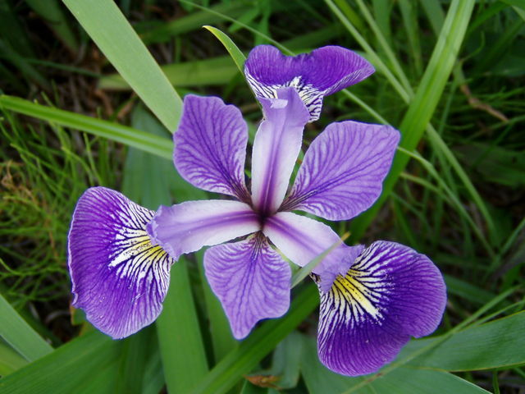

8. Название какого цветка с греческого языка переводится «звезда»? Это
а) хризантема
б) георгин
в) календула
г) астра

9. Какой это цветок?
а) гвоздика
б) астра

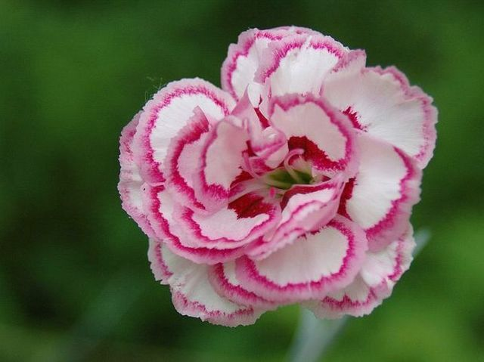
10. Напишите строение цветка?

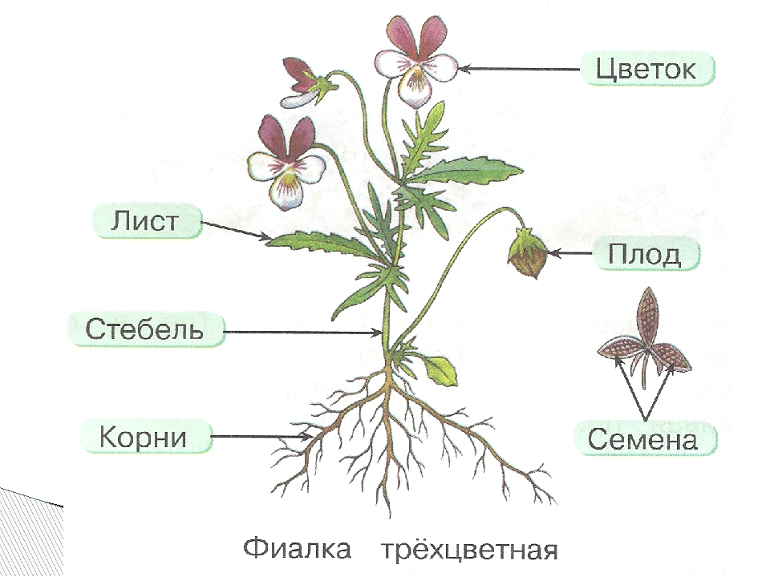

0- 5 - очень мало знаний в области цветоводства
6-10 - средний уровень знаний
10-16 - высокий уровень знаний.

Подведение итогов тестирования.
Занятие № 2
Тема: Тестирование по профессии - садовод.
Цель: - определить уровень знаний и подготовки в рамках профессии - садовод.

Ход мероприятия:

1.Актуализация знаний, введение в тему ( группы профессий, акцент на профессии группы "Человек-природа", локации в на)
ЧЕЛОВЕК - ПРИРОДА
"Эти удивительные цветы" "Садовые секреты" "Красота спасет мир"
(профессия - цветовод) (профессия - садовод) (профессия - помощник ландшафтного дизайнера)

2.Основная часть
- Садовод это:
- специалист, ухаживающий за садовыми растениями.
- специалист, занимающийся разведением сельскохозяйственных и прочих животных.
- человек, ухаживающий за больными людьми.

2. Садовод должен знать:
- приемы обрезки плодовых деревьев;
- приемы покраски стен;
- приемы доения коров.

3. Садовод должен уметь:
- делать влажную грамоту помещения;
- бороться с вредителями сада;
- сажать и деревья и кустарники.

4. Садовод должен быть:
- сильным
- терпеливым
- творческим
- добрым

5. Многолетний кустарник:
- клубника
- малина
- смородина
- крыжовник

6. Плодовые деревья:
- персик
- клевер
- абрикос
- груша
- липа

7. Этапы посадки дерева.

А Б В Г
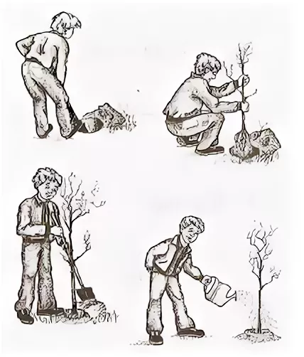
1)
2)
3)
4)

8. Садовые инструменты:
- кусторез, пилка
- молоток, рубанок
- мотыга, веерные грабли
- секатор, опрыскиватель
- швабра, веник
9. Какие виды работ выполняют этими инструментами?
Обработка дерева | 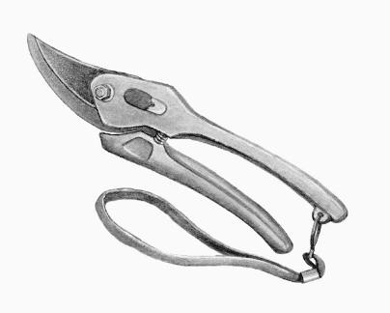
Борьба с вредителями | 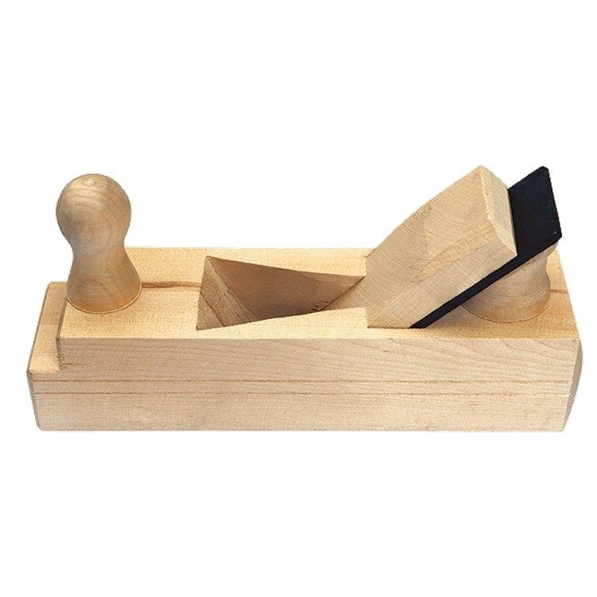
Рыхление почвы | 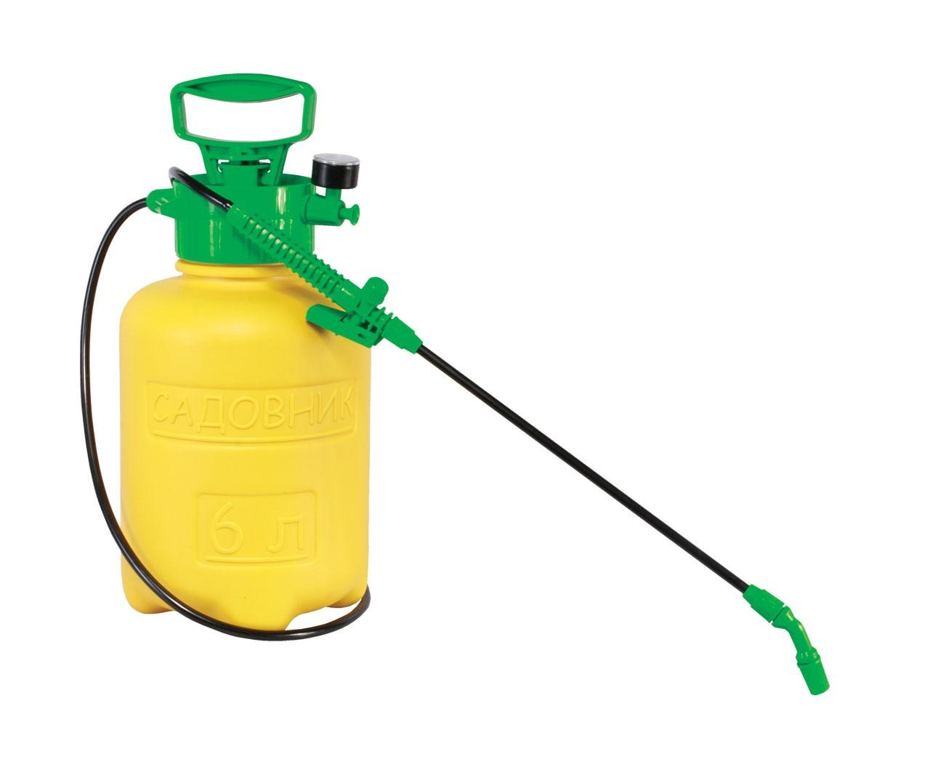
Обрезка веток | 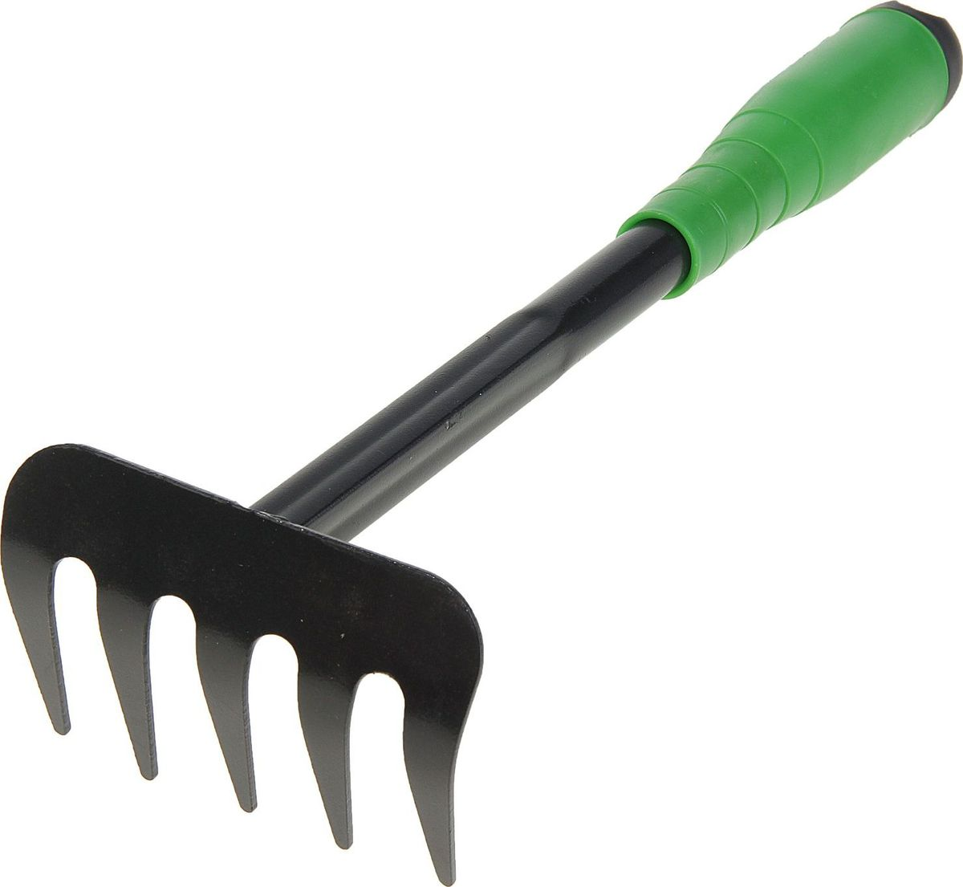

10. Хороший урожай в саду будет если:
- вы умеете ухаживать за деревьями
- вы не обрабатываете деревья от вредителей
- вы ухаживаете за садом круглый год
- вы не поливаете растения в саду.

0-7 - низкий уровень знаний и подготовки
7 - 14 - средний уровень подготовленности
14- 20 - высокий уровень знаний и подготовленности по профессии садовод.

3. Подведение итогов.

Подсчет результатов тестирования, пожелание успехов на следующем этапе.
Фамилия, имя _____________________________ класс_______ дата_______________________

Садовод это:
- специалист, ухаживающий за садовыми растениями.
- специалист, занимающийся разведением сельскохозяйственных и прочих животных.
- человек, ухаживающий за больными людьми.

2. Садовод должен знать:
- приемы обрезки плодовых деревьев;
- приемы покраски стен;
- приемы доения коров.

3. Садовод должен уметь:
- делать влажную грамоту помещения;
- бороться с вредителями сада;
- сажать и деревья и кустарники.

4. Садовод должен быть:
- сильным
- терпеливым
- творческим
- добрым

5. Многолетний кустарник:
- клубника
- малина
- смородина
- крыжовник

6. Плодовые деревья:
- персик
- клевер
- абрикос
- груша
- липа
7. Этапы посадки дерева.
А Б В Г
1)
2)
3)
4)
8. Садовые инструменты:
- кусторез, пилка
- молоток, рубанок
- мотыга, веерные грабли
- секатор, опрыскиватель
- швабра, веник

9. Какие виды работ выполняют этими инструментами?
Обработка дерева
Борьба с вредителями

Рыхление почвы

Обрезка веток

10. Хороший урожай в саду будет если:
- вы умеете ухаживать за деревьями
- вы не обрабатываете деревья от вредителей
- вы ухаживаете за садом круглый год
- вы не поливаете растения в саду.

Занятие № 3
Тема: Тестирование по профессии - помощник ландшафтного дизайнера. Заключительная диагностика.
Цель: - определить уровень знаний и подготовки в рамках профессии - помощник ландшафтного дизайнера, заключительная диагностика.
Ход мероприятия:

1.Актуализация знаний, введение в тему (группы профессий, акцент на профессии группы "Человек-природа", маршруты )
ЧЕЛОВЕК - ПРИРОДА
"Эти удивительные цветы" "Садовые секреты" "Красота спасет мир"
(профессия - цветовод) (профессия - садовод) (профессия - помощник ландшафтного дизайнера)
2.Основная часть
Тест: Смогли бы вы стать помощником ландшафтным дизайнером?
Ландшафтный дизайн помогает сгладить переход от городских построек и объектов инфраструктуры к элементам природы. С помощью грамотно оформленных аллей, клумб и прудов у профессионалов получается создавать райские сады среди города или на дачном участке.
А смогли бы вы стать помощником ландшафтного дизайнера?
Предлагаю пройти небольшой тест и оцените свои знания в этом деле.

- Что должен знать помощник ландшафтного дизайнера?
а) знать названия растений, особенности роста и строения.
б) иметь творческое мышление
в) иметь знания в области музыки.
- Каким должен быть помощник ландшафтного дизайнера?
а) внимательным
б) терпеливым
в) веселым

г) трудолюбивым
З. Что должен уметь помощник ландшафтного дизайнера?
а) выполнять работы по ремонту мебели
б) оформлять и облагораживать сады парки
в) выполнять распоряжения ландшафтного дизайнера

4. Что поможет зрительно расширить границы участка?
- ухоженный газон
- использование прямых дорожек
- посадка темных цветов
- отказ от искусственных водоемов

5. Изгибающиеся или прямоугольные цветники-полосы называют....
- клумбами
- рабатками
- ленточными цветниками
- бордюрами

6. Сколько слов на тему ” РАСТЕНИЯ“ содержатся в данном наборе букв?

”Ыовптппапоротникнасовартвъберезаранытромашкаранрозатавкаменьфжудубзхълипар”
7. На практике освоение озеленяемого объекта начинают с того, что:
а) выкладывают дорожки и засевают газоны;
б) высаживают деревья и кустарники;
в) создают клумбы и рабатки;
г) планируют, вносят удобрения, пашут, боронуют и засевают многолетними злаковыми травами;
д) устанавливают лавочки, малые архитектурные формы, песочницы, качели и т. д.

8. Одно из правил ландшафтного дизайна гласит:
- не используйте растения одинаковой высоты - это скучно
- высота растений не важна, главное - красивый цвет
- растение одинаковой высоты создают аккуратность

9. Топиарное искусство это:
а) посадка деревьев и кустарников;
б) фигурная стрижка деревьев и кустарников;
в) перекопка почвы.

10. Инструменты, необходимые для работы помощника ландшафтного дизайнера.
- лопата
- грабли
- рулетка
- стамеска

Подсчет результатов :
8-10 баллов. Вы отлично знаете как сочетать разные растения, что может украсить искусственный водоём и как превратить небольшой участок в бесконечный рай.
4- баллов. Ваших знаний достаточно, чтобы превратить бесхозный участок земли возле города в настоящее произведение искусства. Умеете выбирать растения для оформления клумб, знаете, как заботиться о газонах и выращивать живые изгороди.
0-3 баллов. Вы отдалённо что-то слышали о принципах ландшафтного дизайна, но никогда не углублялись в эту тему. Всегда полагаетесь на свой вкус в украшении придомовой территории.
Заключительная диагностика
«Человек - человек»
«Человек-техника»
«Человек - знаковая система
«Человек — художественный образ»

«Человек — природа»
по методике академика Е. А. Климова.
Предлагаю вам 12 пар утверждений. Внимательно прочитав оба утверждения, выберите то, которое больше соответствует вашему желанию. Выбор нужно сделать в каждой паре утверждений.
Ответьте на вопрос: «Мне нравится…»

1а. Ухаживать за животными. | 1б Обслуживать машины, приборы (следить, регулировать)
2а. Помогать людям, лечить их. | 2б. Составлять таблицы, схемы, компьютерные программы.
3а. Обсуждать художественные книги. | 3б. Следить за состоянием, развитием растений.
4а. Управлять каким-либо грузовым, подъёмным, транс портным средством (подъёмным краном, машиной и т.п.). | 4б. Рекламировать и продавать товары.
5а. Выполнять расчёты, вычисления. | 5б. Копировать рисунки, настраивать музыкальные инструменты.
6а. Выращивать и лечить животных какой-либо породы. | 6б. Сообщать, разъяснять людям нужные для них сведения.
7а. Красить или расписывать стены помещений, поверхность изделий. | 7б. Осуществлять монтаж здания или сборку машин, приборов.
8а. Оказывать людям помощь при ранениях, ушибах, ожогах и т.п. | 8б. Участвовать в подготовке концертов, выступать на сцене.
9а. Ремонтировать изделия, вещи (одежду, технику), жилище. | 9б. Искать и исправлять ошибки в текстах, таблицах, рисунках.
10а. Выводить новые сорта растений. | 10б. Работать на компьютере.
11а. Вести борьбу с болезнями растений, с вредителями леса, сада. | 11б. Изготовлять по чертежам детали, изделия (машины, одежду), строить здания.
12а. Разбирать споры и ссоры между людьми. | 12б. Заниматься черчением.

Запишите свои ответы в таблицу
 |  |  | Группы профессии
 | Ч - П | Ч - Т | Ч - Ч | Ч - З | Ч -Х
1 | а | б
2 |  |  | а | б
3 | б |  |  |  | а
4 |  | а | б
5 |  |  |  | а | б
6 | а |  | б
7 |  | б |  |  | а
8 |  |  | а |  | б
9 |  | а |  | б
10 | а |  |  | б
11 | а | б
12 |  |  | а | б

Результаты тестирования
Теперь подсчитайте, сколько вариантов вы отметили в каждом столбике. Там, где оказалось наибольшее количество ответов — ваша профессиональная сфера.
Предлагается разместить смайлик напротив той сферы, в которой наибольшее количество ответов. Сравнение с итогами входящей диагностики.

Человек – природа

Человек – техника

Человек – человек

Человек – знаковая система

Человек – художественный образ

Литература:
- ЗеерЭ.Ф. Психология профессий: учебное пособие для студентов вузов. М.Академический проект, фонд «Мир», 2015. 336с.
- Манухина С.Ю. Основы профориентации. Хрестоматия: учебное пособие/Манухина С.Ю. М.: Евразийский открытый институт, 2011. 125с.
- Методика профориентации при умственной отсталости / Методические указания под ред. Е.М. Сторобиной СПБ Изд-во «Эксперт», 2005. 124с.
- Профессиональная ориентация, профессиональная подготовка и трудоустройство при умственной отсталости / Методическое пособие под ред. Е.М. Старобиной. М., 2007. 283с.
-Родина В.А. «Цветоводство в школе», Москва «Просвещение», 1974г. 125с.
- Быховец С.Л. «Энциклопедия комнатных растений», Минск «Харвест», 2003. 176с.
-Озолин Г.П., Каргов В.А. «Деревья и кустарники для защитного лесоразведения», Москва «Лесная промышленность», 1994. 87с.
- Боговая И.О. Фурсова Л.М. Ландшафтное искусство. М.: Эксмо, 2009. 105с.
- Бриджоутер А.Д. Ландшафтный дизайн: пер. с англ. П. Малышева. Харьков: Книжный клуб «Клуб семейного досуга, 2010. 112с.
- Гладких Н.П. Декоративное цветоводство на приусадебном участке. Л.: Колос, 1999. 240с.
- Сербина Е.Н. Цветники: бордюры, клумбы. СПБ.: ИК «Невский проспект», 2003. 105с.
- Шешко П.С. Энциклопедия ландшафтного дизайна. М.: Эксмо, 2009. 367с.

